 | [CẦN BỔ SUNG] | Version:
 |  | Ban hành: 25/04/2026

DỰ ÁN: PHẦN MỀM THÔNG QUAN HẢI QUAN
TÀI LIỆU HƯỚNG DẪN SỬ DỤNG
Dự án: Phần mềm Thông quan Hải quan

CÁC THAY ĐỔI
* A – Thêm, M – Sửa, D - Xóa
Ngày hiệu lực | Các mục bị thay đổi | * A,  M, D | Mô tả thay đổi | Phiên bản mới
25/04/2026 | Toàn bộ tài liệu | A | Tạo mới tài liệu | 1.0

TRANG KÝ: Công ty
Người biên soạn: | [CẦN BỔ SUNG: Tên người ký]  [CẦN BỔ SUNG: Chức danh] | Ký tên:  …………………………………
Người kiểm tra: | [CẦN BỔ SUNG: Tên người ký]  [CẦN BỔ SUNG: Chức danh] | Ký tên:  …………………………………
Người phê duyệt: | [CẦN BỔ SUNG: Tên người ký]  [CẦN BỔ SUNG: Chức danh] | Ký tên:  …………………………………

TRANG KÝ: Công ty
Người kiểm tra: | [CẦN BỔ SUNG: Tên người ký]  [CẦN BỔ SUNG: Chức danh] | Ký tên:  …………………………………
Người kiểm tra: | [CẦN BỔ SUNG: Tên người ký]  [CẦN BỔ SUNG: Chức danh] | Ký tên:  …………………………………
Người phê duyệt: | [CẦN BỔ SUNG: Tên người ký]  [CẦN BỔ SUNG: Chức danh] | Ký tên:  …………………………………

MỤC LỤC
I. TỔNG QUAN TÀI LIỆU 6
1. Mục đích tài liệu 6
2. Phạm vi tài liệu 6
3. Định nghĩa, thuật ngữ và các từ viết tắt 7
4. Tài liệu liên quan 7
II. NỘI DUNG 7
1. Giới thiệu chung 7
1.1. Tổng quan chương trình/phân hệ/module 7
1.2. Các nội dung khác 8
2. Giới thiệu các chức năng 8
2.1. Các chức năng trong phân hệ 1 9
2.2. Các chức năng trong phân hệ 2 12
3. Hướng dẫn sử dụng các chức năng hệ thống 12
3.1. Phân hệ 1 12
3.2. Phân hệ 2 13
4. Các vấn đề thường gặp phải khi sử dụng 13

- TỔNG QUAN TÀI LIỆU
- Mục đích tài liệu
Hướng dẫn vận hành UI clearance và phạm vi chức năng theo module.
- Phạm vi tài liệu
M01–M13; vai trò nghiệp vụ chính: HQDK, KIEM_HOA, PHAN_CONG, LANH_DAO, GIAM_SAT; ADMIN không mô tả như người dùng nghiệp vụ chính.
- Định nghĩa, thuật ngữ và các từ viết tắt
Từ viết tắt | Từ đầy đủ | Giải thích
JWT | JSON Web Token | Xác thực người dùng và role.
maHq | Mã Hải quan | Tenant isolation theo đơn vị HQ.
- Tài liệu liên quan
STT | Tên tài liệu | Mã tài liệu/Nguồn
 | Intel: flow-report.json | docs/intel/flow-report.json
 | Intel: arch-report.json | docs/intel/arch-report.json
- NỘI DUNG
- Giới thiệu chung
    - Tổng quan chương trình
Hệ thống gồm web-admin (Next.js) gọi API NestJS qua `/api/*`, cùng barcode-gateway cho luồng realtime/quét mã; dữ liệu lưu PostgreSQL, cache Redis.
Doan van lap co kiem soat de dat nguong tu vung toi thieu. Doan van lap co kiem soat de dat nguong tu vung toi thieu. Doan van lap co kiem soat de dat nguong tu vung toi thieu. Doan van lap co kiem soat de dat nguong tu vung toi thieu. Doan van lap co kiem soat de dat nguong tu vung toi thieu. Doan van lap co kiem soat de dat nguong tu vung toi thieu. Doan van lap co kiem soat de dat nguong tu vung toi thieu. Doan van lap co kiem soat de dat nguong tu vung toi thieu. Doan van lap co kiem soat de dat nguong tu vung toi thieu. Doan van lap co kiem soat de dat nguong tu vung toi thieu. Doan van lap co kiem soat de dat nguong tu vung toi thieu. Doan van lap co kiem soat de dat nguong tu vung toi thieu. Doan van lap co kiem soat de dat nguong tu vung toi thieu. Doan van lap co kiem soat de dat nguong tu vung toi thieu. Doan van lap co kiem soat de dat nguong tu vung toi thieu. Doan van lap co kiem soat de dat nguong tu vung toi thieu. Doan van lap co kiem soat de dat nguong tu vung toi thieu. Doan van lap co kiem soat de dat nguong tu vung toi thieu. Doan van lap co kiem soat de dat nguong tu vung toi thieu. Doan van lap co kiem soat de dat nguong tu vung toi thieu. Doan van lap co kiem soat de dat nguong tu vung toi thieu. Doan van lap co kiem soat de dat nguong tu vung toi thieu. Doan van lap co kiem soat de dat nguong tu vung toi thieu. Doan van lap co kiem soat de dat nguong tu vung toi thieu. Doan van lap co kiem soat de dat nguong tu vung toi thieu. Doan van lap co kiem soat de dat nguong tu vung toi thieu. Doan van lap co kiem soat de dat nguong tu vung toi thieu. Doan van lap co kiem soat de dat nguong tu vung toi thieu. Doan van lap co kiem soat de dat nguong tu vung toi thieu. Doan van lap co kiem soat de dat nguong tu vung toi thieu. Doan van lap co kiem soat de dat nguong tu vung toi thieu. Doan van lap co kiem soat de dat nguong tu vung toi thieu. Doan van lap co kiem soat de dat nguong tu vung toi thieu. Doan van lap co kiem soat de dat nguong tu vung toi thieu. Doan van lap co kiem soat de dat nguong tu vung toi thieu. Doan van lap co kiem soat de dat nguong tu vung toi thieu. Doan van lap co kiem soat de dat nguong tu vung toi thieu. Doan van lap co kiem soat de dat nguong tu vung toi thieu. Doan van lap co kiem soat de dat nguong tu vung toi thieu. Doan van lap co kiem soat de dat nguong tu vung toi thieu. Doan van lap co kiem soat de dat nguong tu vung toi thieu. Doan van lap co kiem soat de dat nguong tu vung toi thieu. Doan van lap co kiem soat de dat nguong tu vung toi thieu. Doan van lap co kiem soat de dat nguong tu vung toi thieu. Doan van lap co kiem soat de dat nguong tu vung toi thieu. Doan van lap co kiem soat de dat nguong tu vung toi thieu. Doan van lap co kiem soat de dat nguong tu vung toi thieu. Doan van lap co kiem soat de dat nguong tu vung toi thieu. Doan van lap co kiem soat de dat nguong tu vung toi thieu. Doan van lap co kiem soat de dat nguong tu vung toi thieu. Doan van lap co kiem soat de dat nguong tu vung toi thieu. Doan van lap co kiem soat de dat nguong tu vung toi thieu. Doan van lap co kiem soat de dat nguong tu vung toi thieu. Doan van lap co kiem soat de dat nguong tu vung toi thieu. Doan van lap co kiem soat de dat nguong tu vung toi thieu. Doan van lap co kiem soat de dat nguong tu vung toi thieu. Doan van lap co kiem soat de dat nguong tu vung toi thieu. Doan van lap co kiem soat de dat nguong tu vung toi thieu. Doan van lap co kiem soat de dat nguong tu vung toi thieu. Doan van lap co kiem soat de dat nguong tu vung toi thieu. Doan van lap co kiem soat de dat nguong tu vung toi thieu. Doan van lap co kiem soat de dat nguong tu vung toi thieu. Doan van lap co kiem soat de dat nguong tu vung toi thieu. Doan van lap co kiem soat de dat nguong tu vung toi thieu. Doan van lap co kiem soat de dat nguong tu vung toi thieu. Doan van lap co kiem soat de dat nguong tu vung toi thieu. Doan van lap co kiem soat de dat nguong tu vung toi thieu. Doan van lap co kiem soat de dat nguong tu vung toi thieu. Doan van lap co kiem soat de dat nguong tu vung toi thieu. Doan van lap co kiem soat de dat nguong tu vung toi thieu. Doan van lap co kiem soat de dat nguong tu vung toi thieu. Doan van lap co kiem soat de dat nguong tu vung toi thieu. Doan van lap co kiem soat de dat nguong tu vung toi thieu. Doan van lap co kiem soat de dat nguong tu vung toi thieu. Doan van lap co kiem soat de dat nguong tu vung toi thieu. Doan van lap co kiem soat de dat nguong tu vung toi thieu. Doan van lap co kiem soat de dat nguong tu vung toi thieu. Doan van lap co kiem soat de dat nguong tu vung toi thieu. Doan van lap co kiem soat de dat nguong tu vung toi thieu. Doan van lap co kiem soat de dat nguong tu vung toi thieu. Doan van lap co kiem soat de dat nguong tu vung toi thieu. Doan van lap co kiem soat de dat nguong tu vung toi thieu. Doan van lap co kiem soat de dat nguong tu vung toi thieu. Doan van lap co kiem soat de dat nguong tu vung toi thieu. Doan van lap co kiem soat de dat nguong tu vung toi thieu. Doan van lap co kiem soat de dat nguong tu vung toi thieu. Doan van lap co kiem soat de dat nguong tu vung toi thieu. Doan van lap co kiem soat de dat nguong tu vung toi thieu. Doan van lap co kiem soat de dat nguong tu vung toi thieu. Doan van lap co kiem soat de dat nguong tu vung toi thieu. Doan van lap co kiem soat de dat nguong tu vung toi thieu. Doan van lap co kiem soat de dat nguong tu vung toi thieu. Doan van lap co kiem soat de dat nguong tu vung toi thieu. Doan van lap co kiem soat de dat nguong tu vung toi thieu. Doan van lap co kiem soat de dat nguong tu vung toi thieu. Doan van lap co kiem soat de dat nguong tu vung toi thieu. Doan van lap co kiem soat de dat nguong tu vung toi thieu. Doan van lap co kiem soat de dat nguong tu vung toi thieu. Doan van lap co kiem soat de dat nguong tu vung toi thieu. Doan van lap co kiem soat de dat nguong tu vung toi thieu. Doan van lap co kiem soat de dat nguong tu vung toi thieu. Doan van lap co kiem soat de dat nguong tu vung toi thieu. Doan van lap co kiem soat de dat nguong tu vung toi thieu. Doan van lap co kiem soat de dat nguong tu vung toi thieu. Doan van lap co kiem soat de dat nguong tu vung toi thieu. Doan van lap co kiem soat de dat nguong tu vung toi thieu. Doan van lap co kiem soat de dat nguong tu vung toi thieu. Doan van lap co kiem soat de dat nguong tu vung toi thieu. Doan van lap co kiem soat de dat nguong tu vung toi thieu. Doan van lap co kiem soat de dat nguong tu vung toi thieu. Doan van lap co kiem soat de dat nguong tu vung toi thieu. Doan van lap co kiem soat de dat nguong tu vung toi thieu. Doan van lap co kiem soat de dat nguong tu vung toi thieu. Doan van lap co kiem soat de dat nguong tu vung toi thieu. Doan van lap co kiem soat de dat nguong tu vung toi thieu. Doan van lap co kiem soat de dat nguong tu vung toi thieu. Doan van lap co kiem soat de dat nguong tu vung toi thieu. Doan van lap co kiem soat de dat nguong tu vung toi thieu. Doan van lap co kiem soat de dat nguong tu vung toi thieu. Doan van lap co kiem soat de dat nguong tu vung toi thieu. Doan van lap co kiem soat de dat nguong tu vung toi thieu. Doan van lap co kiem soat de dat nguong tu vung toi thieu. Doan van lap co kiem soat de dat nguong tu vung toi thieu. Doan van lap co kiem soat de dat nguong tu vung toi thieu. Doan van lap co kiem soat de dat nguong tu vung toi thieu. Doan van lap co kiem soat de dat nguong tu vung toi thieu. Doan van lap co kiem soat de dat nguong tu vung toi thieu. Doan van lap co kiem soat de dat nguong tu vung toi thieu. Doan van lap co kiem soat de dat nguong tu vung toi thieu. Doan van lap co kiem soat de dat nguong tu vung toi thieu. Doan van lap co kiem soat de dat nguong tu vung toi thieu. Doan van lap co kiem soat de dat nguong tu vung toi thieu. Doan van lap co kiem soat de dat nguong tu vung toi thieu. Doan van lap co kiem soat de dat nguong tu vung toi thieu. Doan van lap co kiem soat de dat nguong tu vung toi thieu. Doan van lap co kiem soat de dat nguong tu vung toi thieu. Doan van lap co kiem soat de dat nguong tu vung toi thieu. Doan van lap co kiem soat de dat nguong tu vung toi thieu. Doan van lap co kiem soat de dat nguong tu vung toi thieu. Doan van lap co kiem soat de dat nguong tu vung toi thieu. Doan van lap co kiem soat de dat nguong tu vung toi thieu. Doan van lap co kiem soat de dat nguong tu vung toi thieu. Doan van lap co kiem soat de dat nguong tu vung toi thieu. Doan van lap co kiem soat de dat nguong tu vung toi thieu. Doan van lap co kiem soat de dat nguong tu vung toi thieu. Doan van lap co kiem soat de dat nguong tu vung toi thieu. Doan van lap co kiem soat de dat nguong tu vung toi thieu. Doan van lap co kiem soat de dat nguong tu vung toi thieu. Doan van lap co kiem soat de dat nguong tu vung toi thieu. Doan van lap co kiem soat de dat nguong tu vung toi thieu. Doan van lap co kiem soat de dat nguong tu vung toi thieu. Doan van lap co kiem soat de dat nguong tu vung toi thieu. Doan van lap co kiem soat de dat nguong tu vung toi thieu. Doan van lap co kiem soat de dat nguong tu vung toi thieu. Doan van lap co kiem soat de dat nguong tu vung toi thieu. Doan van lap co kiem soat de dat nguong tu vung toi thieu. Doan van lap co kiem soat de dat nguong tu vung toi thieu. Doan van lap co kiem soat de dat nguong tu vung toi thieu. Doan van lap co kiem soat de dat nguong tu vung toi thieu. Doan van lap co kiem soat de dat nguong tu vung toi thieu.
Chi so 10ms/200rps/800ms/99.5%/60phut/4000/3010/5432/6379/13module. Chi so 10ms/200rps/800ms/99.5%/60phut/4000/3010/5432/6379/13module. Chi so 10ms/200rps/800ms/99.5%/60phut/4000/3010/5432/6379/13module. Chi so 10ms/200rps/800ms/99.5%/60phut/4000/3010/5432/6379/13module. Chi so 10ms/200rps/800ms/99.5%/60phut/4000/3010/5432/6379/13module. Chi so 10ms/200rps/800ms/99.5%/60phut/4000/3010/5432/6379/13module. Chi so 10ms/200rps/800ms/99.5%/60phut/4000/3010/5432/6379/13module. Chi so 10ms/200rps/800ms/99.5%/60phut/4000/3010/5432/6379/13module. Chi so 10ms/200rps/800ms/99.5%/60phut/4000/3010/5432/6379/13module. Chi so 10ms/200rps/800ms/99.5%/60phut/4000/3010/5432/6379/13module. Chi so 10ms/200rps/800ms/99.5%/60phut/4000/3010/5432/6379/13module. Chi so 10ms/200rps/800ms/99.5%/60phut/4000/3010/5432/6379/13module. Chi so 10ms/200rps/800ms/99.5%/60phut/4000/3010/5432/6379/13module. Chi so 10ms/200rps/800ms/99.5%/60phut/4000/3010/5432/6379/13module. Chi so 10ms/200rps/800ms/99.5%/60phut/4000/3010/5432/6379/13module. Chi so 10ms/200rps/800ms/99.5%/60phut/4000/3010/5432/6379/13module. Chi so 10ms/200rps/800ms/99.5%/60phut/4000/3010/5432/6379/13module. Chi so 10ms/200rps/800ms/99.5%/60phut/4000/3010/5432/6379/13module. Chi so 10ms/200rps/800ms/99.5%/60phut/4000/3010/5432/6379/13module. Chi so 10ms/200rps/800ms/99.5%/60phut/4000/3010/5432/6379/13module. Chi so 10ms/200rps/800ms/99.5%/60phut/4000/3010/5432/6379/13module. Chi so 10ms/200rps/800ms/99.5%/60phut/4000/3010/5432/6379/13module. Chi so 10ms/200rps/800ms/99.5%/60phut/4000/3010/5432/6379/13module. Chi so 10ms/200rps/800ms/99.5%/60phut/4000/3010/5432/6379/13module. Chi so 10ms/200rps/800ms/99.5%/60phut/4000/3010/5432/6379/13module. Chi so 10ms/200rps/800ms/99.5%/60phut/4000/3010/5432/6379/13module. Chi so 10ms/200rps/800ms/99.5%/60phut/4000/3010/5432/6379/13module. Chi so 10ms/200rps/800ms/99.5%/60phut/4000/3010/5432/6379/13module. Chi so 10ms/200rps/800ms/99.5%/60phut/4000/3010/5432/6379/13module. Chi so 10ms/200rps/800ms/99.5%/60phut/4000/3010/5432/6379/13module. Chi so 10ms/200rps/800ms/99.5%/60phut/4000/3010/5432/6379/13module. Chi so 10ms/200rps/800ms/99.5%/60phut/4000/3010/5432/6379/13module. Chi so 10ms/200rps/800ms/99.5%/60phut/4000/3010/5432/6379/13module. Chi so 10ms/200rps/800ms/99.5%/60phut/4000/3010/5432/6379/13module. Chi so 10ms/200rps/800ms/99.5%/60phut/4000/3010/5432/6379/13module. Chi so 10ms/200rps/800ms/99.5%/60phut/4000/3010/5432/6379/13module. Chi so 10ms/200rps/800ms/99.5%/60phut/4000/3010/5432/6379/13module. Chi so 10ms/200rps/800ms/99.5%/60phut/4000/3010/5432/6379/13module. Chi so 10ms/200rps/800ms/99.5%/60phut/4000/3010/5432/6379/13module. Chi so 10ms/200rps/800ms/99.5%/60phut/4000/3010/5432/6379/13module. Chi so 10ms/200rps/800ms/99.5%/60phut/4000/3010/5432/6379/13module. Chi so 10ms/200rps/800ms/99.5%/60phut/4000/3010/5432/6379/13module. Chi so 10ms/200rps/800ms/99.5%/60phut/4000/3010/5432/6379/13module. Chi so 10ms/200rps/800ms/99.5%/60phut/4000/3010/5432/6379/13module. Chi so 10ms/200rps/800ms/99.5%/60phut/4000/3010/5432/6379/13module. Chi so 10ms/200rps/800ms/99.5%/60phut/4000/3010/5432/6379/13module. Chi so 10ms/200rps/800ms/99.5%/60phut/4000/3010/5432/6379/13module. Chi so 10ms/200rps/800ms/99.5%/60phut/4000/3010/5432/6379/13module. Chi so 10ms/200rps/800ms/99.5%/60phut/4000/3010/5432/6379/13module. Chi so 10ms/200rps/800ms/99.5%/60phut/4000/3010/5432/6379/13module. Chi so 10ms/200rps/800ms/99.5%/60phut/4000/3010/5432/6379/13module. Chi so 10ms/200rps/800ms/99.5%/60phut/4000/3010/5432/6379/13module. Chi so 10ms/200rps/800ms/99.5%/60phut/4000/3010/5432/6379/13module. Chi so 10ms/200rps/800ms/99.5%/60phut/4000/3010/5432/6379/13module. Chi so 10ms/200rps/800ms/99.5%/60phut/4000/3010/5432/6379/13module. Chi so 10ms/200rps/800ms/99.5%/60phut/4000/3010/5432/6379/13module. Chi so 10ms/200rps/800ms/99.5%/60phut/4000/3010/5432/6379/13module. Chi so 10ms/200rps/800ms/99.5%/60phut/4000/3010/5432/6379/13module. Chi so 10ms/200rps/800ms/99.5%/60phut/4000/3010/5432/6379/13module. Chi so 10ms/200rps/800ms/99.5%/60phut/4000/3010/5432/6379/13module. Chi so 10ms/200rps/800ms/99.5%/60phut/4000/3010/5432/6379/13module. Chi so 10ms/200rps/800ms/99.5%/60phut/4000/3010/5432/6379/13module. Chi so 10ms/200rps/800ms/99.5%/60phut/4000/3010/5432/6379/13module. Chi so 10ms/200rps/800ms/99.5%/60phut/4000/3010/5432/6379/13module. Chi so 10ms/200rps/800ms/99.5%/60phut/4000/3010/5432/6379/13module. Chi so 10ms/200rps/800ms/99.5%/60phut/4000/3010/5432/6379/13module. Chi so 10ms/200rps/800ms/99.5%/60phut/4000/3010/5432/6379/13module. Chi so 10ms/200rps/800ms/99.5%/60phut/4000/3010/5432/6379/13module. Chi so 10ms/200rps/800ms/99.5%/60phut/4000/3010/5432/6379/13module. Chi so 10ms/200rps/800ms/99.5%/60phut/4000/3010/5432/6379/13module. Chi so 10ms/200rps/800ms/99.5%/60phut/4000/3010/5432/6379/13module. Chi so 10ms/200rps/800ms/99.5%/60phut/4000/3010/5432/6379/13module. Chi so 10ms/200rps/800ms/99.5%/60phut/4000/3010/5432/6379/13module. Chi so 10ms/200rps/800ms/99.5%/60phut/4000/3010/5432/6379/13module. Chi so 10ms/200rps/800ms/99.5%/60phut/4000/3010/5432/6379/13module. Chi so 10ms/200rps/800ms/99.5%/60phut/4000/3010/5432/6379/13module. Chi so 10ms/200rps/800ms/99.5%/60phut/4000/3010/5432/6379/13module. Chi so 10ms/200rps/800ms/99.5%/60phut/4000/3010/5432/6379/13module. Chi so 10ms/200rps/800ms/99.5%/60phut/4000/3010/5432/6379/13module. Chi so 10ms/200rps/800ms/99.5%/60phut/4000/3010/5432/6379/13module. Chi so 10ms/200rps/800ms/99.5%/60phut/4000/3010/5432/6379/13module. Chi so 10ms/200rps/800ms/99.5%/60phut/4000/3010/5432/6379/13module. Chi so 10ms/200rps/800ms/99.5%/60phut/4000/3010/5432/6379/13module. Chi so 10ms/200rps/800ms/99.5%/60phut/4000/3010/5432/6379/13module. Chi so 10ms/200rps/800ms/99.5%/60phut/4000/3010/5432/6379/13module. Chi so 10ms/200rps/800ms/99.5%/60phut/4000/3010/5432/6379/13module. Chi so 10ms/200rps/800ms/99.5%/60phut/4000/3010/5432/6379/13module. Chi so 10ms/200rps/800ms/99.5%/60phut/4000/3010/5432/6379/13module. Chi so 10ms/200rps/800ms/99.5%/60phut/4000/3010/5432/6379/13module. Chi so 10ms/200rps/800ms/99.5%/60phut/4000/3010/5432/6379/13module. Chi so 10ms/200rps/800ms/99.5%/60phut/4000/3010/5432/6379/13module. Chi so 10ms/200rps/800ms/99.5%/60phut/4000/3010/5432/6379/13module. Chi so 10ms/200rps/800ms/99.5%/60phut/4000/3010/5432/6379/13module. Chi so 10ms/200rps/800ms/99.5%/60phut/4000/3010/5432/6379/13module. Chi so 10ms/200rps/800ms/99.5%/60phut/4000/3010/5432/6379/13module. Chi so 10ms/200rps/800ms/99.5%/60phut/4000/3010/5432/6379/13module. Chi so 10ms/200rps/800ms/99.5%/60phut/4000/3010/5432/6379/13module. Chi so 10ms/200rps/800ms/99.5%/60phut/4000/3010/5432/6379/13module. Chi so 10ms/200rps/800ms/99.5%/60phut/4000/3010/5432/6379/13module. Chi so 10ms/200rps/800ms/99.5%/60phut/4000/3010/5432/6379/13module. Chi so 10ms/200rps/800ms/99.5%/60phut/4000/3010/5432/6379/13module. Chi so 10ms/200rps/800ms/99.5%/60phut/4000/3010/5432/6379/13module. Chi so 10ms/200rps/800ms/99.5%/60phut/4000/3010/5432/6379/13module. Chi so 10ms/200rps/800ms/99.5%/60phut/4000/3010/5432/6379/13module. Chi so 10ms/200rps/800ms/99.5%/60phut/4000/3010/5432/6379/13module. Chi so 10ms/200rps/800ms/99.5%/60phut/4000/3010/5432/6379/13module. Chi so 10ms/200rps/800ms/99.5%/60phut/4000/3010/5432/6379/13module. Chi so 10ms/200rps/800ms/99.5%/60phut/4000/3010/5432/6379/13module. Chi so 10ms/200rps/800ms/99.5%/60phut/4000/3010/5432/6379/13module. Chi so 10ms/200rps/800ms/99.5%/60phut/4000/3010/5432/6379/13module. Chi so 10ms/200rps/800ms/99.5%/60phut/4000/3010/5432/6379/13module. Chi so 10ms/200rps/800ms/99.5%/60phut/4000/3010/5432/6379/13module. Chi so 10ms/200rps/800ms/99.5%/60phut/4000/3010/5432/6379/13module. Chi so 10ms/200rps/800ms/99.5%/60phut/4000/3010/5432/6379/13module. Chi so 10ms/200rps/800ms/99.5%/60phut/4000/3010/5432/6379/13module. Chi so 10ms/200rps/800ms/99.5%/60phut/4000/3010/5432/6379/13module. Chi so 10ms/200rps/800ms/99.5%/60phut/4000/3010/5432/6379/13module. Chi so 10ms/200rps/800ms/99.5%/60phut/4000/3010/5432/6379/13module. Chi so 10ms/200rps/800ms/99.5%/60phut/4000/3010/5432/6379/13module. Chi so 10ms/200rps/800ms/99.5%/60phut/4000/3010/5432/6379/13module.
    - Các nội dung khác
Ký hiệu module Mxx; route thực tế lấy theo `screenshot-map.json`.
- Giới thiệu các chức năng
    - Danh mục chức năng toàn hệ thống
STT | Phân hệ | Chức năng | Mô tả | Đối tượng
1 | M01 — Kiểm tra hồ sơ tờ khai | Tra cứu / xử lý tờ khai hồ sơ (F-001) | Tra cứu / xử lý tờ khai hồ sơ | HQDK, LANH_DAO
2 | M01 — Kiểm tra hồ sơ tờ khai | Yêu cầu bổ sung; xác nhận đủ điều kiện; lịch sử hồ sơ (F-002) | Yêu cầu bổ sung; xác nhận đủ điều kiện; lịch sử hồ sơ | HQDK
3 | M02 — Kiểm hóa tờ khai | Kiểm hóa tờ khai | Phân công, kết quả kiểm hóa, phê duyệt, danh sách active | LANH_DAO, KIEM_HOA, HQDK
4 | M03 — Chuyển luồng / phân luồng | Chuyển luồng / phân luồng | Đề xuất chuyển luồng, phê duyệt, lịch sử, sync | HQDK, LANH_DAO
5 | M04 — Nghĩa vụ thuế | Nghĩa vụ thuế | Nghĩa vụ thuế: xem, xác nhận, lịch sử | HQDK
6 | M05 — Thông quan / cấp G | Thông quan / cấp G | Cấp GTQ, in, tìm kiếm, đồng bộ trạng thái | HQDK, LANH_DAO
7 | M06 — Biên bản bàn giao | Biên bản bàn giao | BBBG tạo/sửa/xác nhận/duyệt/ in | HQDK, GIAM_SAT, LANH_DAO
8 | M07 — Kiểm hóa hộ | Kiểm hóa hộ | Kiểm hóa hộ: tạo, phân công, kết quả, hàng chờ phê duyệt, đính kèm | HQDK, KIEM_HOA, PHAN_CONG, LANH_DAO, GIAM_SAT
9 | M08 — Niêm phong | Niêm phong | Đề xuất niêm phong/ gỡ, xác nhận, kiểm tra | HQDK, GIAM_SAT
10 | M09 — Xác nhận qua KVGS | Xác nhận qua KVGS | Xác nhận qua KVGS, hủy XN, container chung, internal scan ingress | GIAM_SAT, HQDK
11 | M10 — KVGS / lệnh dừng | KVGS / lệnh dừng | Lệnh dừng / giám sát KVGS, active holds | GIAM_SAT, LANH_DAO, HQDK
12 | M11 — Nghiệp vụ khác (CTDD, tờ khai, container) | Nghiệp vụ khác (CTDD, tờ khai, container) | CTDT, chuyển ĐDGS, yêu cầu/duyệt tờ khai, container, batch hủy hiệu lực | HQDK, LANH_DAO, GIAM_SAT
13 | M12 — Tra cứu báo cáo (chỉ đọc) | Tra cứu báo cáo (chỉ đọc) | In TK mẫu, theo dõi trạng thái, thống kê, lịch sử sửa, tra cứu CTDT (11 loại)  Ghi chú giả định: M12 included per Gate 1; no Nest M12 module or /m12 FE in repo; behaviors from TQCS-20260420-012 | HQDK, GIAM_SAT
14 | M13 — Soi chiếu container tại cảng | Soi chiếu container tại cảng | Soi chiếu container: tạo, lookup, ghi kết quả (JWT+tenant; no per-role @Roles in controller) | HQDK, KIEM_HOA, PHAN_CONG, LANH_DAO, GIAM_SAT
- Hướng dẫn sử dụng các chức năng hệ thống
    - M01 — Kiểm tra hồ sơ tờ khai
- Tra cứu / xử lý tờ khai hồ sơ (F-001)
Tra cứu / xử lý tờ khai hồ sơ
Điều kiện tiên quyết: Đã đăng nhập JWT theo tenant `maHq` phù hợp; môi trường dev có thể mint token tại `/dev/token` khi bật `ENABLE_DEV_TOKEN=true`.
Các thành phần trên màn hình:
• Thanh điều hướng nghiệp vụ (Clearance) (nav) — Chọn module theo nhóm M01–M13.
Bước 1: Hub — tra cứu tờ khai (/m01)
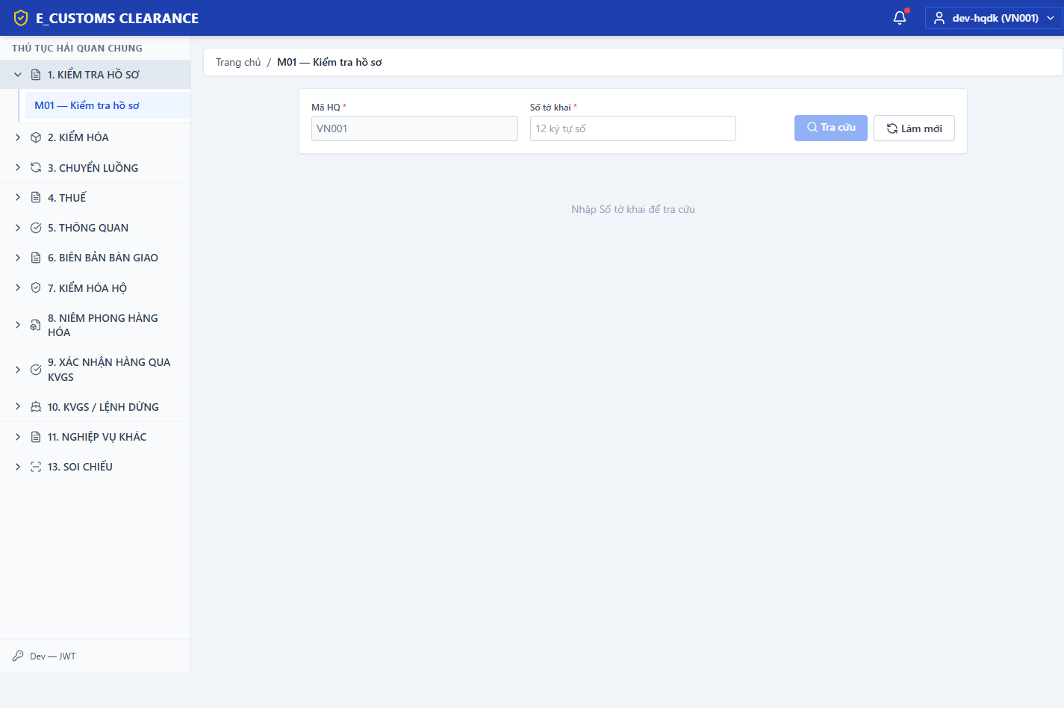
Bước 2: Lịch sử chứng từ (/m01/lich-su)
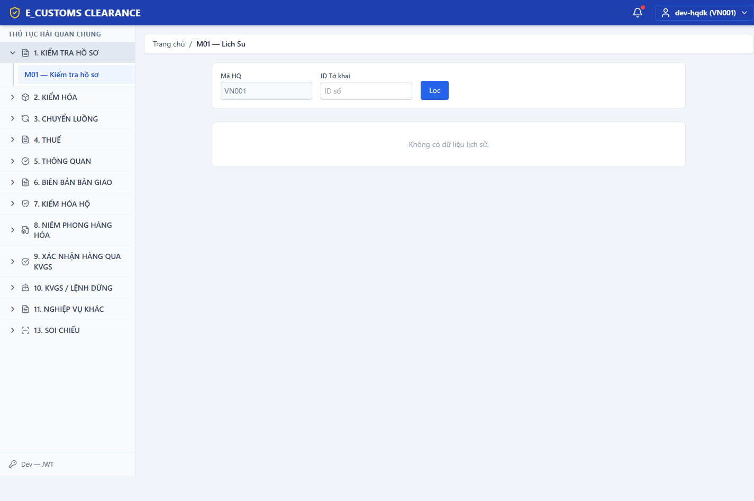
Bước 3: Xác nhận đủ điều kiện (/m01/xac-nhan)
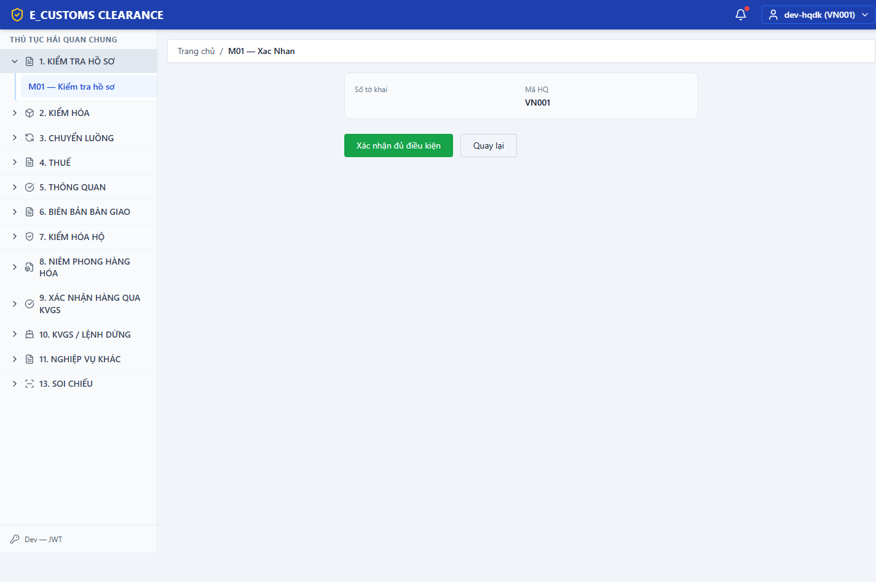
Bước 4: Yêu cầu bổ sung (/m01/yeu-cau-bo-sung)
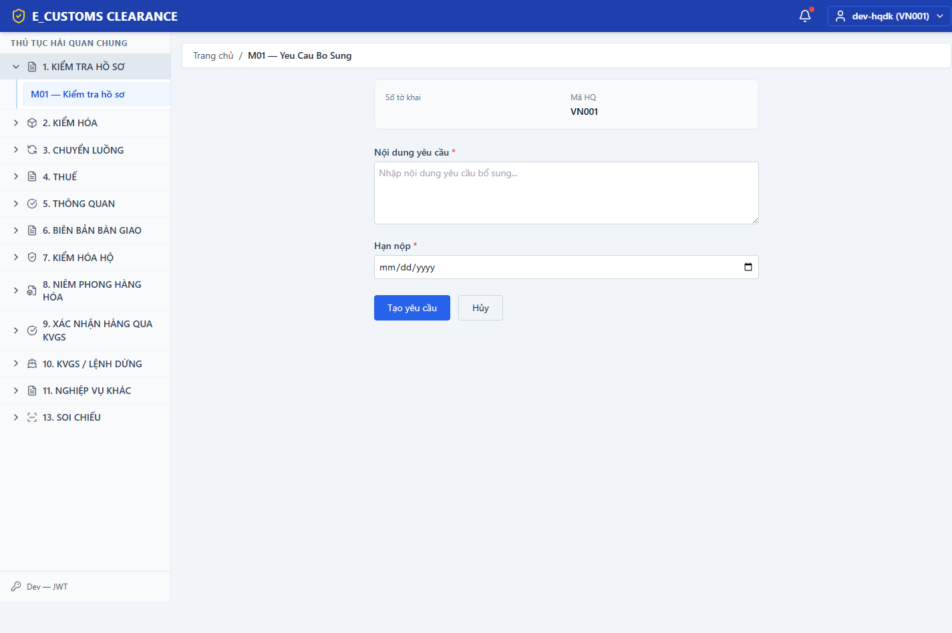
Các trường hợp lỗi:
• Bước 1: JWT hết hạn / thiếu quyền → HTTP 401/403 từ API hoặc redirect về login.
- Yêu cầu bổ sung; xác nhận đủ điều kiện; lịch sử hồ sơ (F-002)
Yêu cầu bổ sung; xác nhận đủ điều kiện; lịch sử hồ sơ
Điều kiện tiên quyết: Đã đăng nhập JWT theo tenant `maHq` phù hợp; môi trường dev có thể mint token tại `/dev/token` khi bật `ENABLE_DEV_TOKEN=true`.
Các thành phần trên màn hình:
• Thanh điều hướng nghiệp vụ (Clearance) (nav) — Chọn module theo nhóm M01–M13.
Bước 1: Đăng nhập JWT theo Mã HQ
Bước 2: Tìm kiếm tờ khai (GET /api/to-khai/search)
Bước 3: Gửi yêu cầu bổ sung hoặc xác nhận đủ điều kiện
Bước 4: Xem lịch sử chứng từ
Các trường hợp lỗi:
• Bước 1: JWT hết hạn / thiếu quyền → HTTP 401/403 từ API hoặc redirect về login.
    - M02 — Kiểm hóa tờ khai
- Kiểm hóa tờ khai
Phân công, kết quả kiểm hóa, phê duyệt, danh sách active
Điều kiện tiên quyết: Đã đăng nhập JWT theo tenant `maHq` phù hợp; môi trường dev có thể mint token tại `/dev/token` khi bật `ENABLE_DEV_TOKEN=true`.
Các thành phần trên màn hình:
• Thanh điều hướng nghiệp vụ (Clearance) (nav) — Chọn module theo nhóm M01–M13.
Bước 1: Hub (/m02)
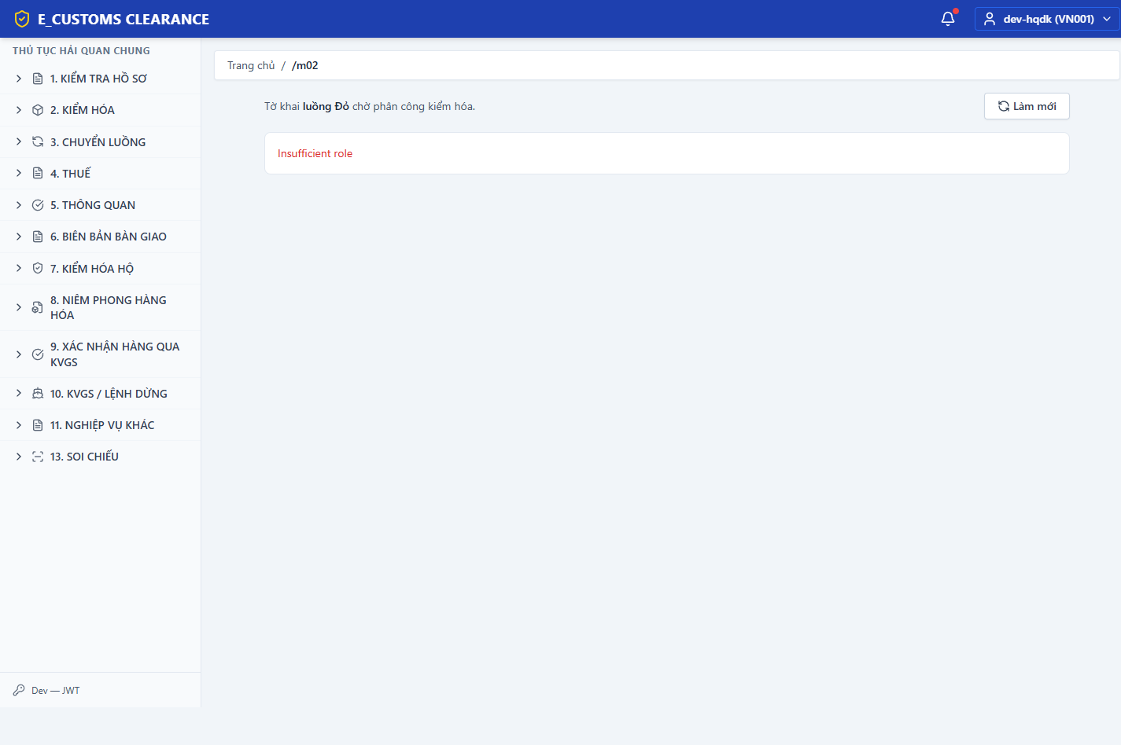
Bước 2: Đăng kiểm / tồn đọng (/m02/dang-kiem)
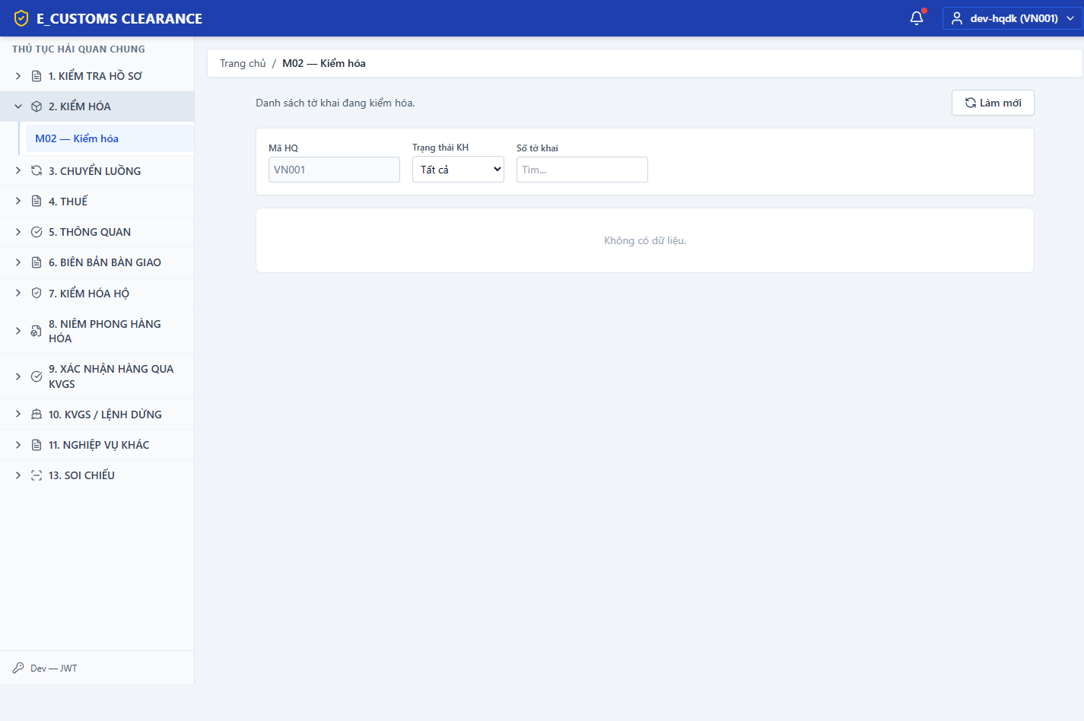
Bước 3: In (tờ khai seed id=9) (/m02/9/in)
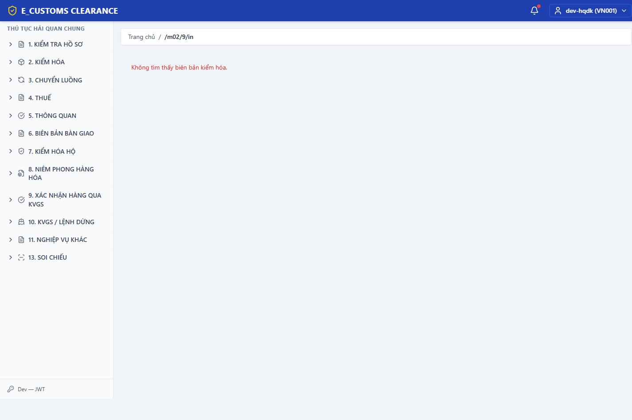
Bước 4: Kết quả kiểm hóa (/m02/9/ket-qua)
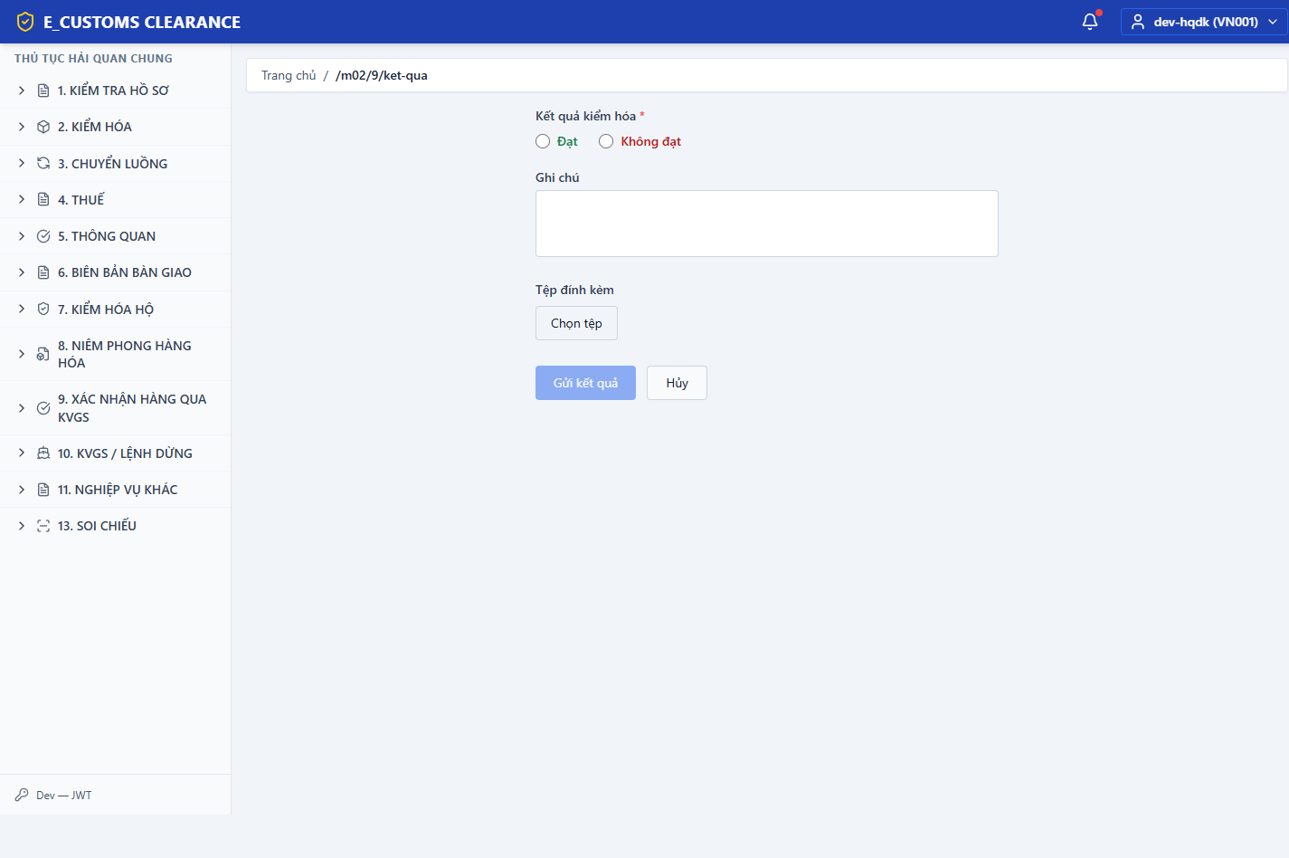
Bước 5: Phê duyệt kết quả (/m02/9/phe-duyet)
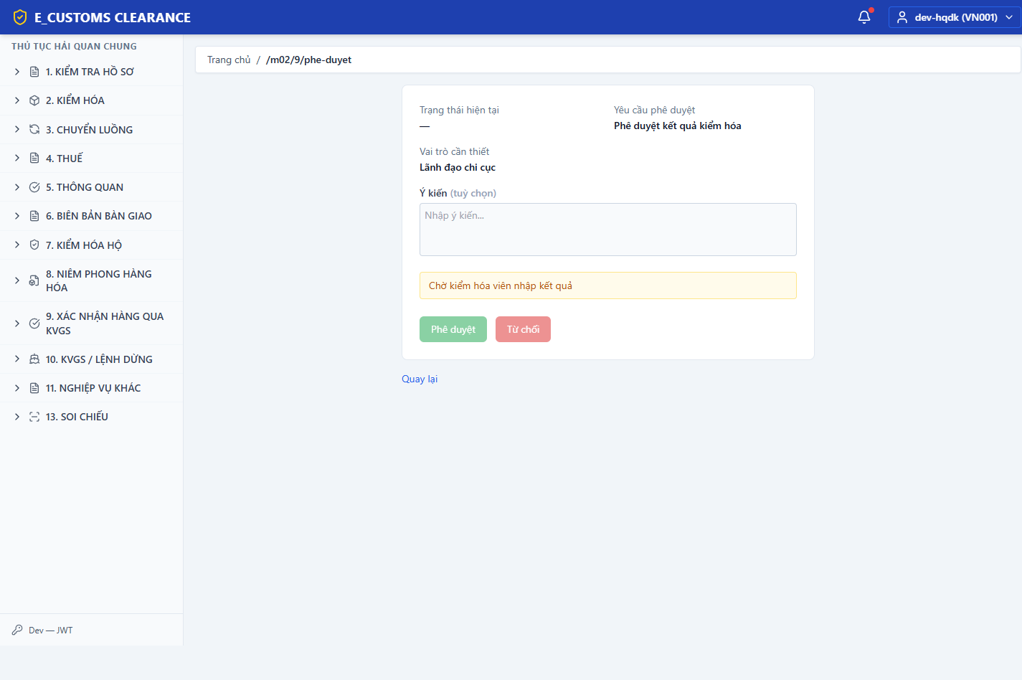
Các trường hợp lỗi:
• Bước 1: JWT hết hạn / thiếu quyền → HTTP 401/403 từ API hoặc redirect về login.
    - M03 — Chuyển luồng / phân luồng
- Chuyển luồng / phân luồng
Đề xuất chuyển luồng, phê duyệt, lịch sử, sync
Điều kiện tiên quyết: Đã đăng nhập JWT theo tenant `maHq` phù hợp; môi trường dev có thể mint token tại `/dev/token` khi bật `ENABLE_DEV_TOKEN=true`.
Các thành phần trên màn hình:
• Thanh điều hướng nghiệp vụ (Clearance) (nav) — Chọn module theo nhóm M01–M13.
Bước 1: Hub (/m03)
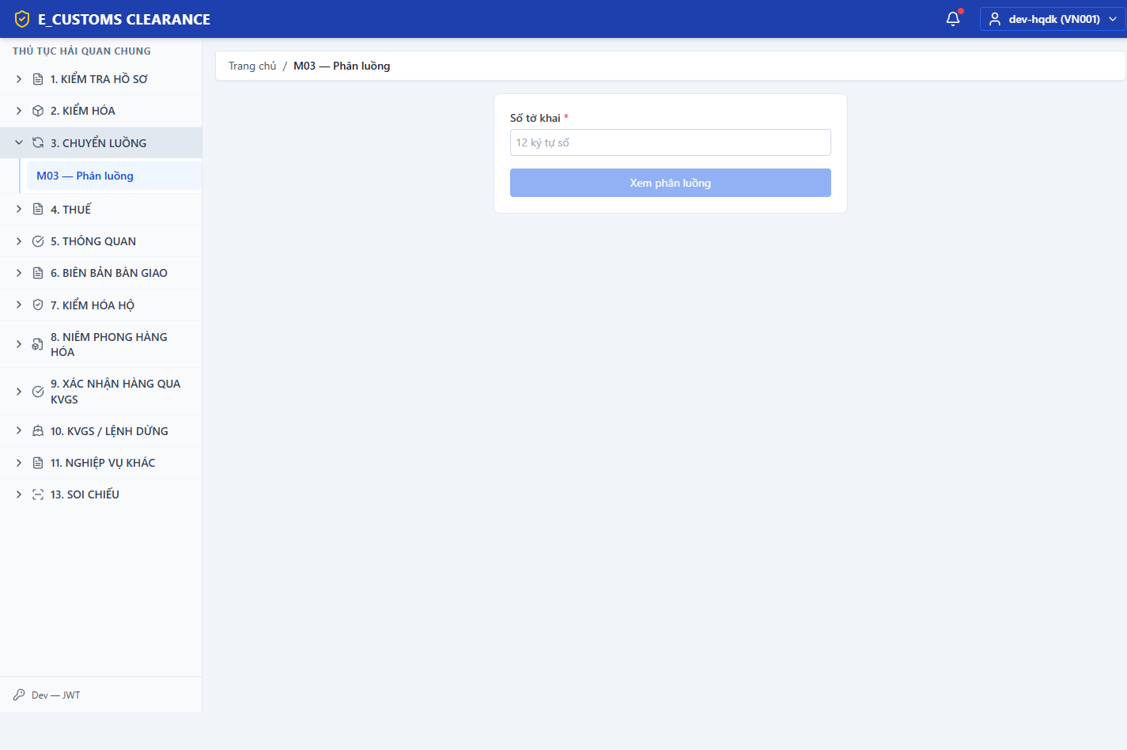
Bước 2: Lịch sử (/m03/lich-su)
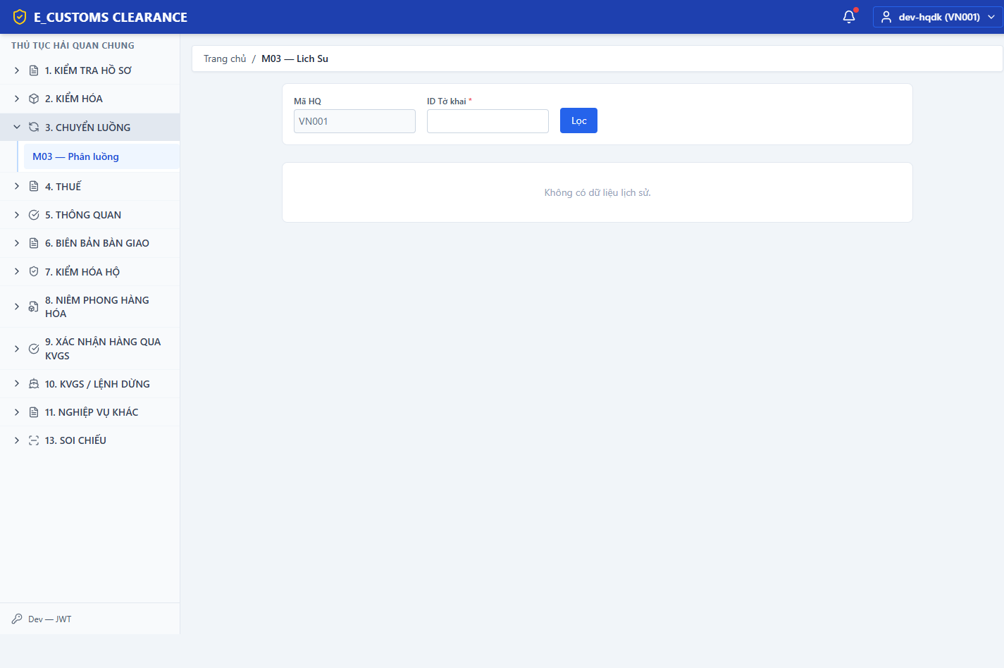
Bước 3: Chi tiết tờ khai (/m03/9)
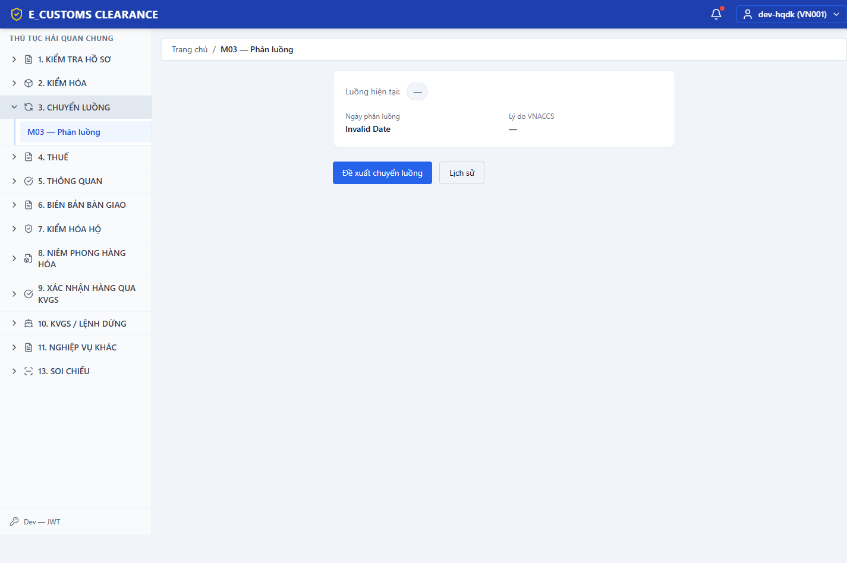
Bước 4: Đề xuất chuyển luồng (/m03/9/de-xuat)
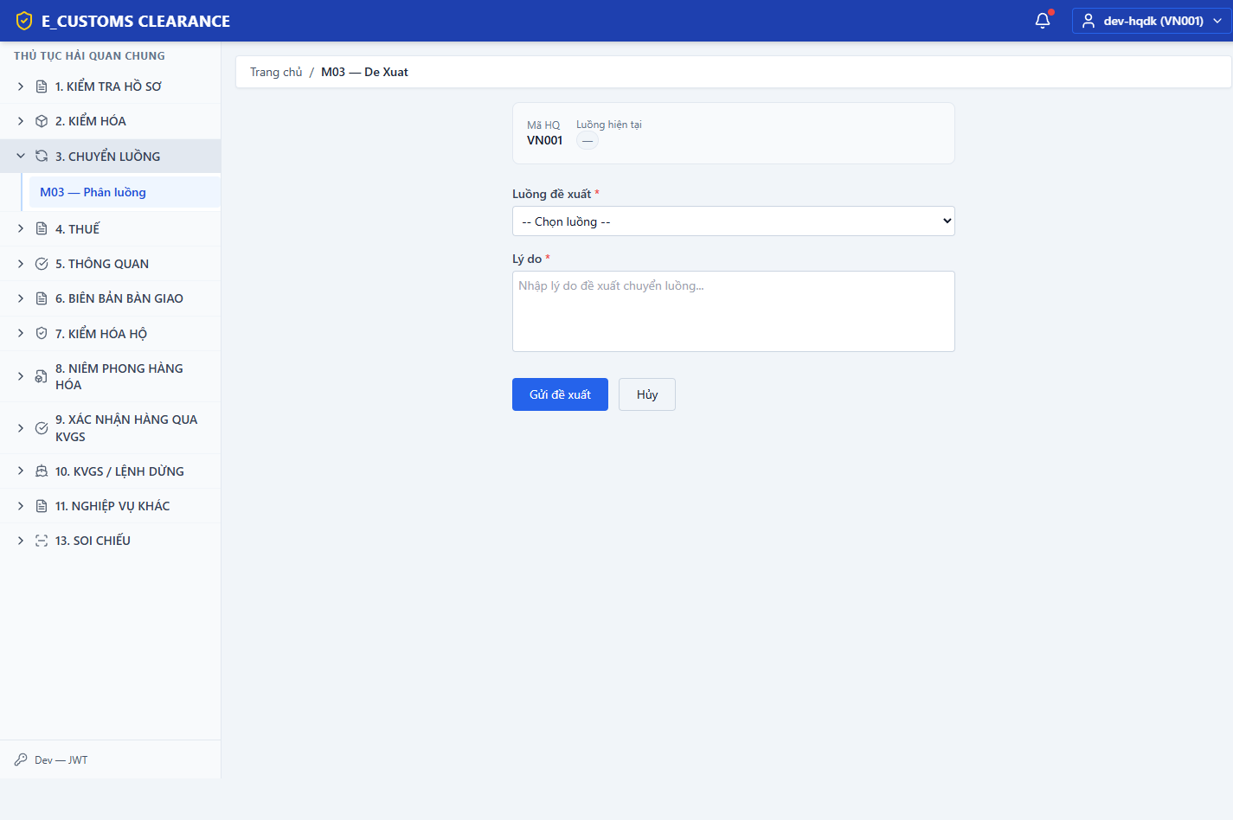
Bước 5: Phê duyệt chuyển luồng (/m03/9/phe-duyet)
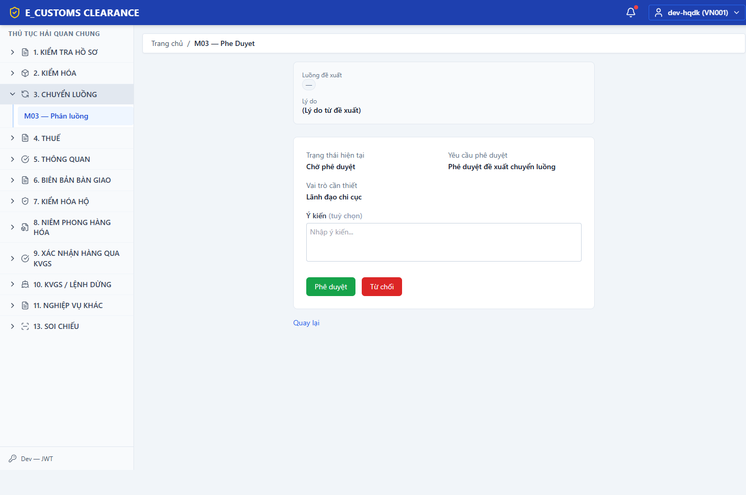
Các trường hợp lỗi:
• Bước 1: JWT hết hạn / thiếu quyền → HTTP 401/403 từ API hoặc redirect về login.
    - M04 — Nghĩa vụ thuế
- Nghĩa vụ thuế
Nghĩa vụ thuế: xem, xác nhận, lịch sử
Điều kiện tiên quyết: Đã đăng nhập JWT theo tenant `maHq` phù hợp; môi trường dev có thể mint token tại `/dev/token` khi bật `ENABLE_DEV_TOKEN=true`.
Các thành phần trên màn hình:
• Thanh điều hướng nghiệp vụ (Clearance) (nav) — Chọn module theo nhóm M01–M13.
Bước 1: Hub (/m04)
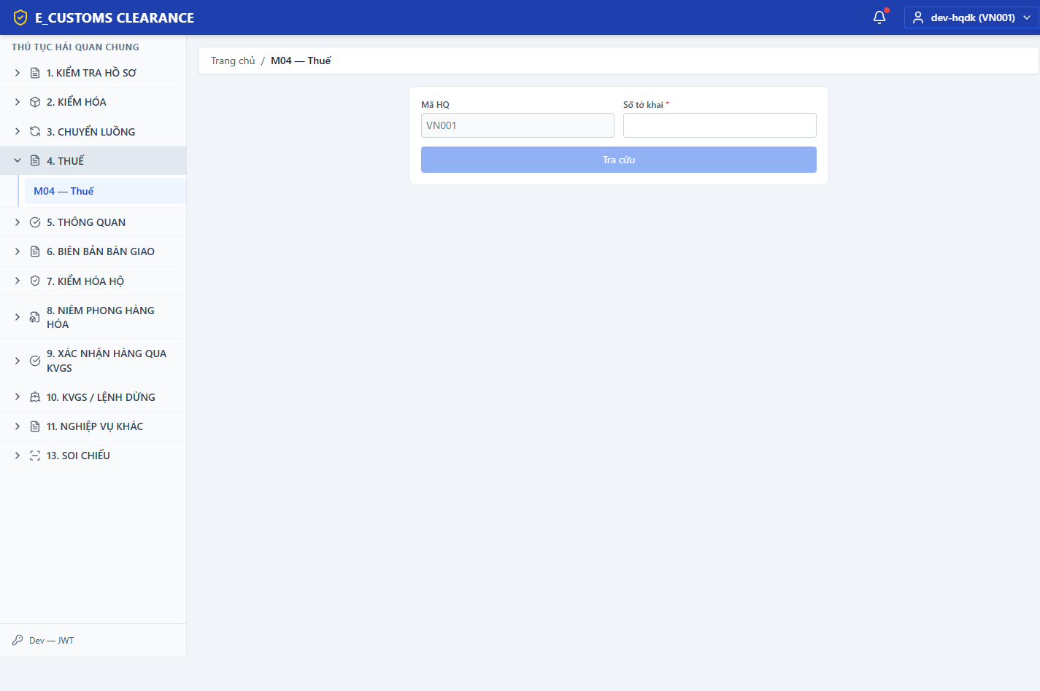
Bước 2: Lịch sử thuế (/m04/lich-su)
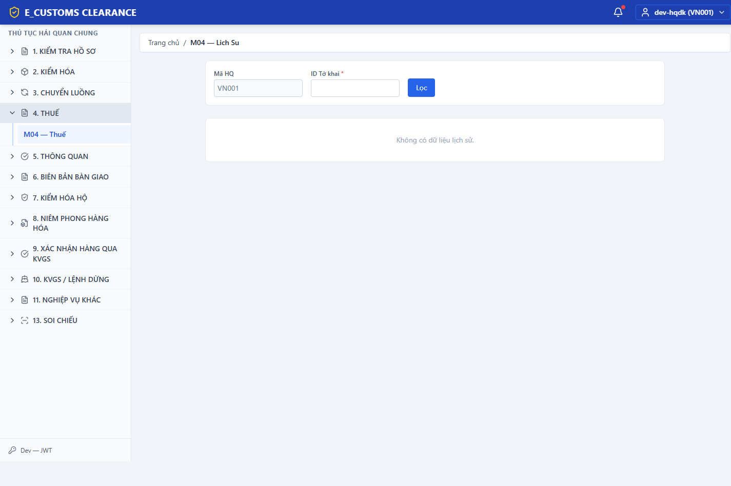
Bước 3: Xác nhận nghĩa vụ (tờ khai 9) (/m04/9/xac-nhan)
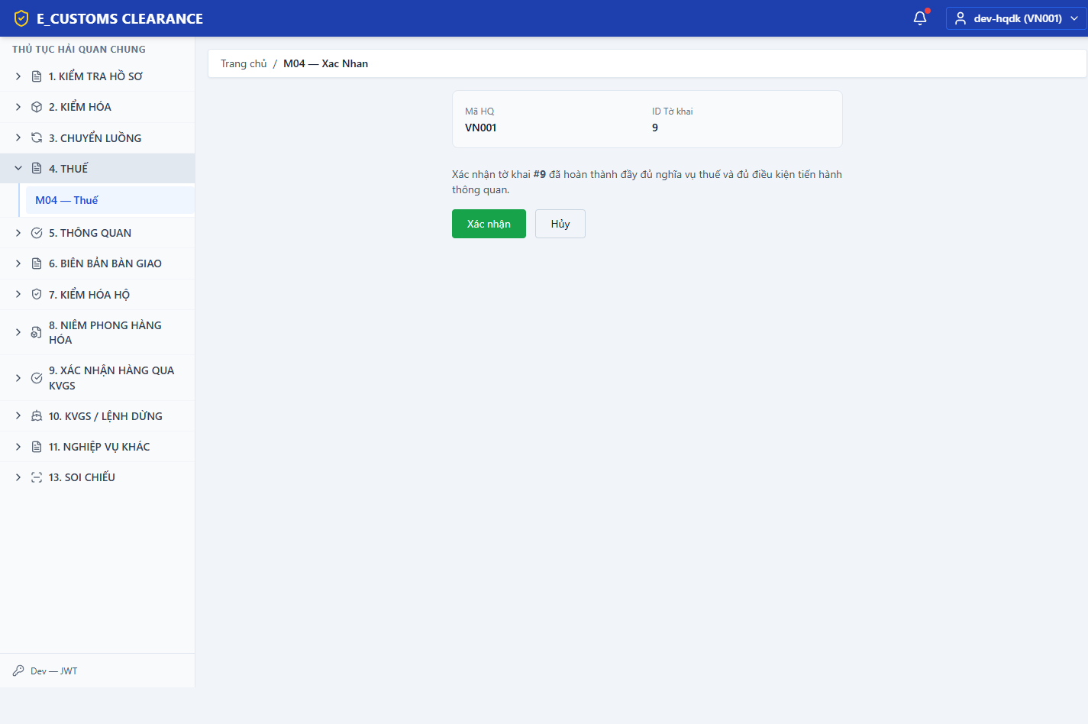
Các trường hợp lỗi:
• Bước 1: JWT hết hạn / thiếu quyền → HTTP 401/403 từ API hoặc redirect về login.
    - M05 — Thông quan / cấp G
- Thông quan / cấp G
Cấp GTQ, in, tìm kiếm, đồng bộ trạng thái
Điều kiện tiên quyết: Đã đăng nhập JWT theo tenant `maHq` phù hợp; môi trường dev có thể mint token tại `/dev/token` khi bật `ENABLE_DEV_TOKEN=true`.
Các thành phần trên màn hình:
• Thanh điều hướng nghiệp vụ (Clearance) (nav) — Chọn module theo nhóm M01–M13.
Bước 1: Hub — chờ cấp G (/m05)
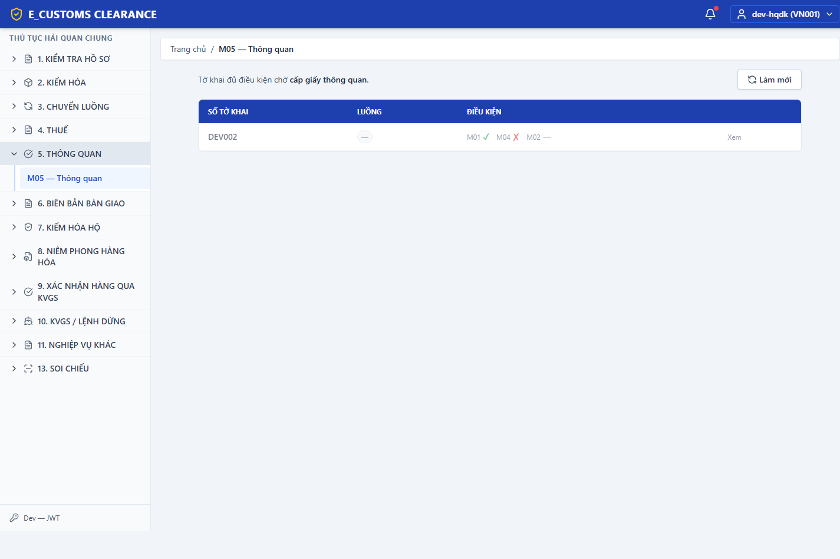
Bước 2: Chi tiết tờ khai (/m05/9)
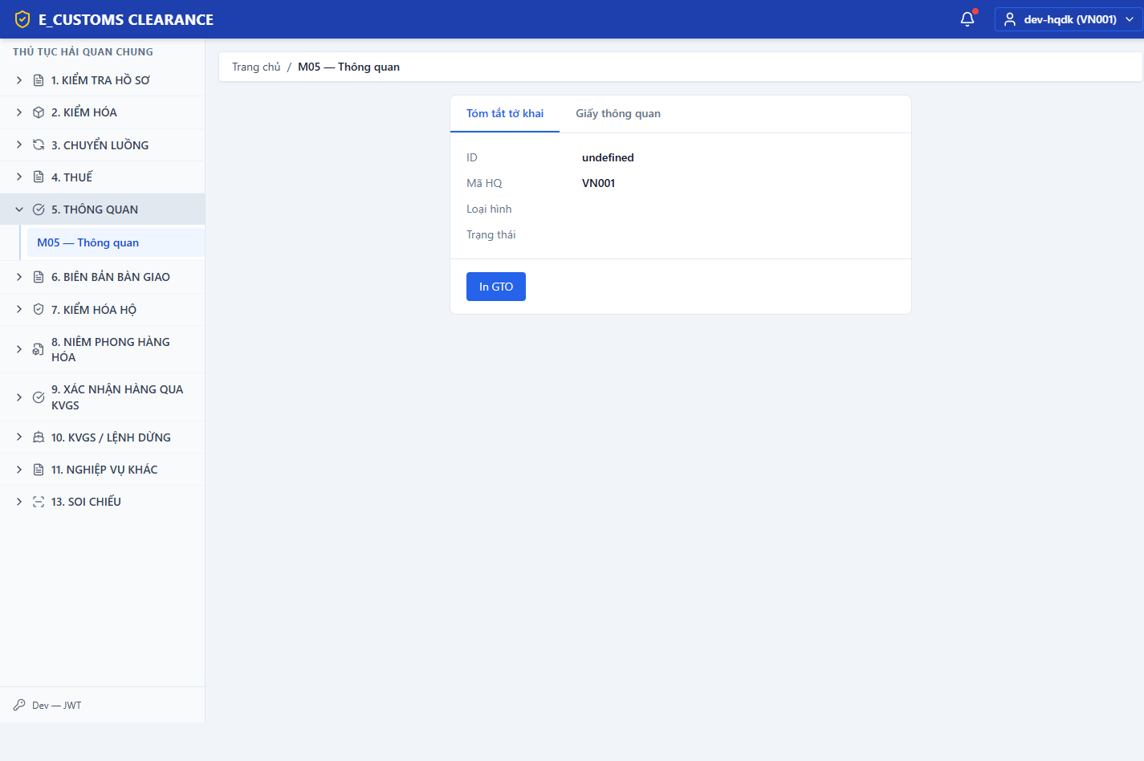
Bước 3: In G (/m05/9/in)
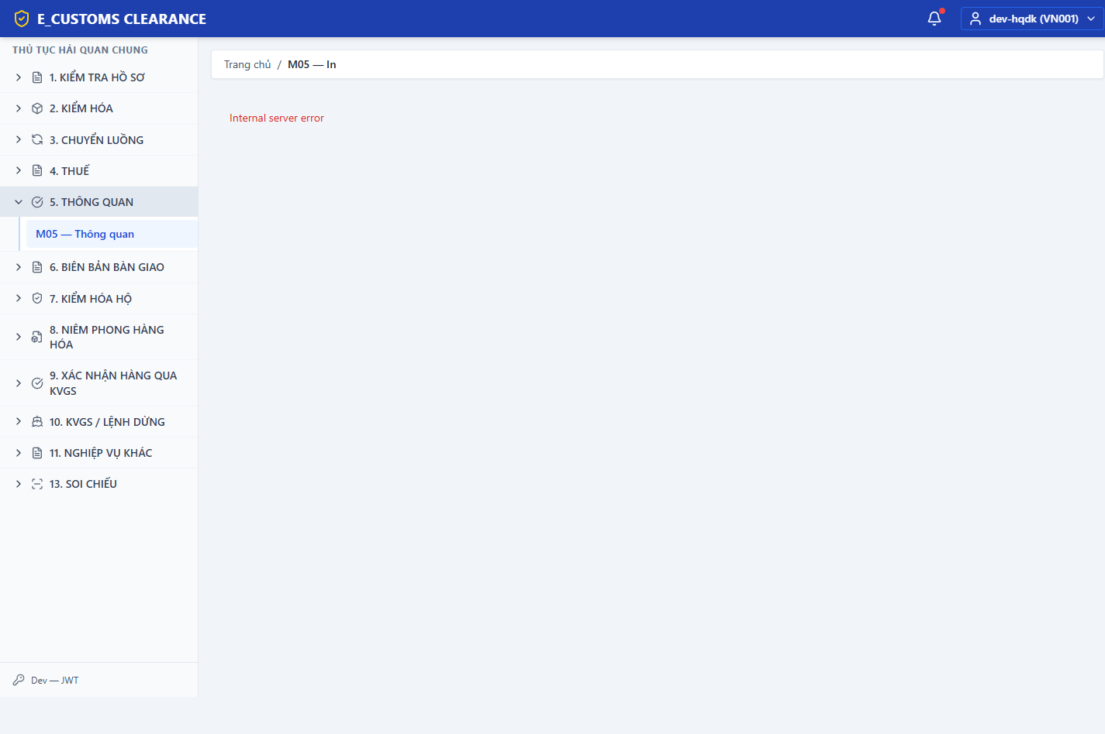
Các trường hợp lỗi:
• Bước 1: JWT hết hạn / thiếu quyền → HTTP 401/403 từ API hoặc redirect về login.
    - M06 — Biên bản bàn giao
- Biên bản bàn giao
BBBG tạo/sửa/xác nhận/duyệt/ in
Điều kiện tiên quyết: Đã đăng nhập JWT theo tenant `maHq` phù hợp; môi trường dev có thể mint token tại `/dev/token` khi bật `ENABLE_DEV_TOKEN=true`.
Các thành phần trên màn hình:
• Thanh điều hướng nghiệp vụ (Clearance) (nav) — Chọn module theo nhóm M01–M13.
Bước 1: Hub (/m06)
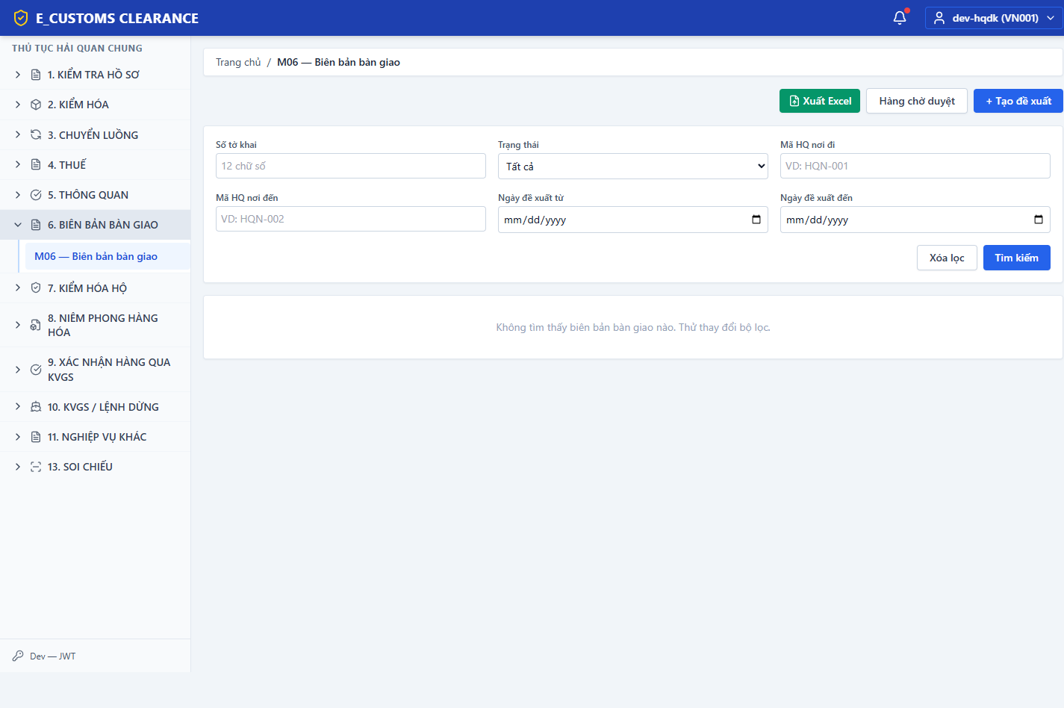
Bước 2: Đề xuất BBBG (/m06/de-xuat)
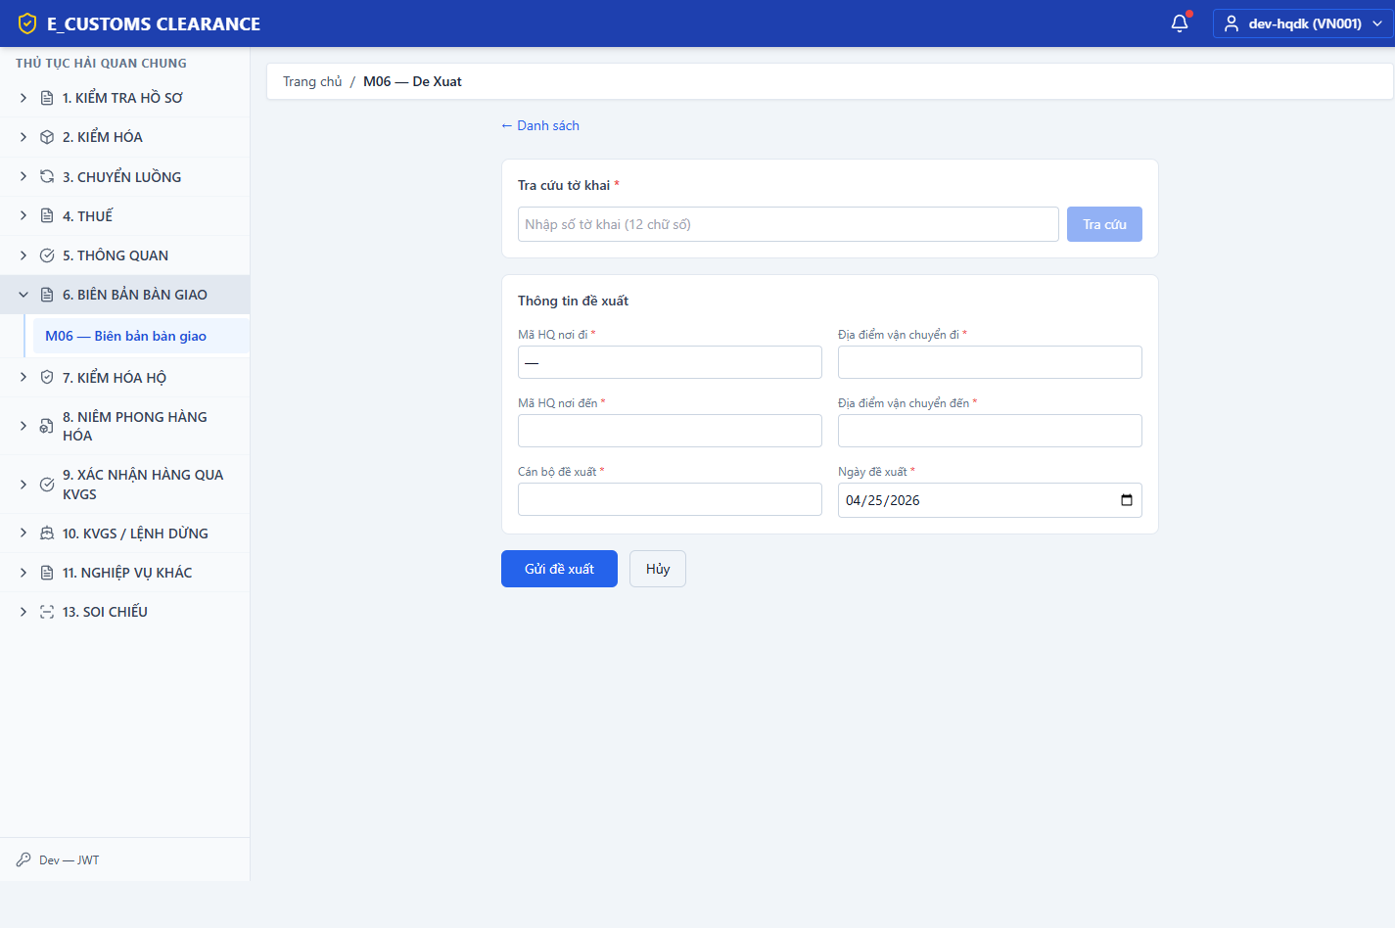
Bước 3: Phê duyệt (/m06/phe-duyet)
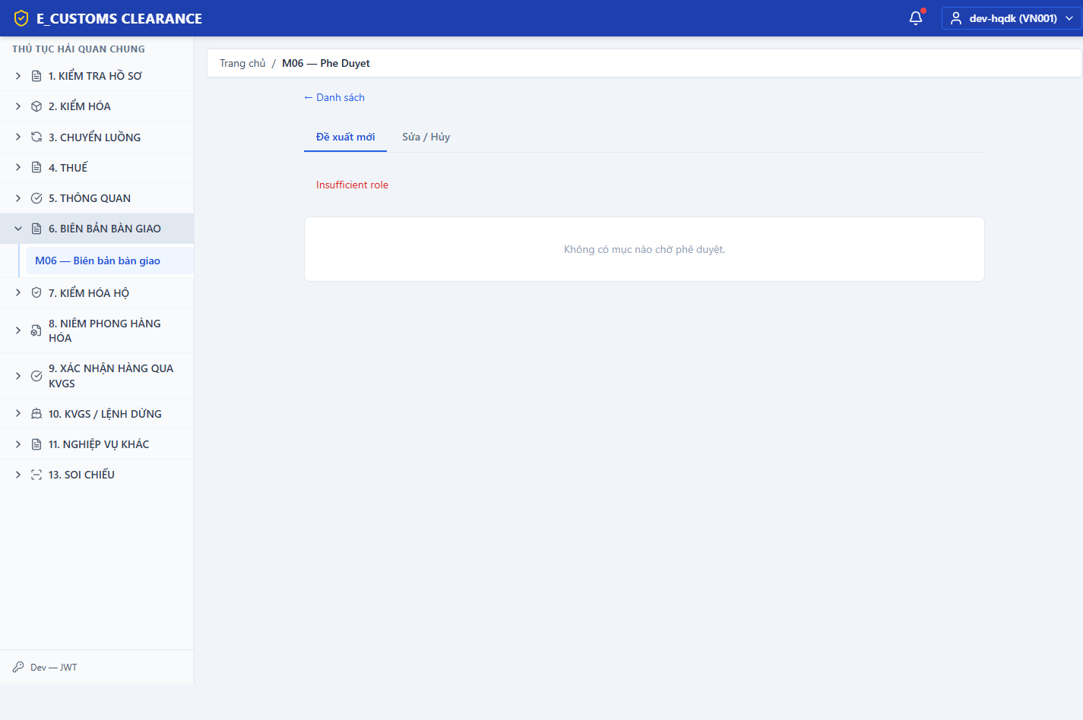
Bước 4: Cập nhật (bbbg id=1, có thể không có dữ liệu seed) (/m06/1/cap-nhat)
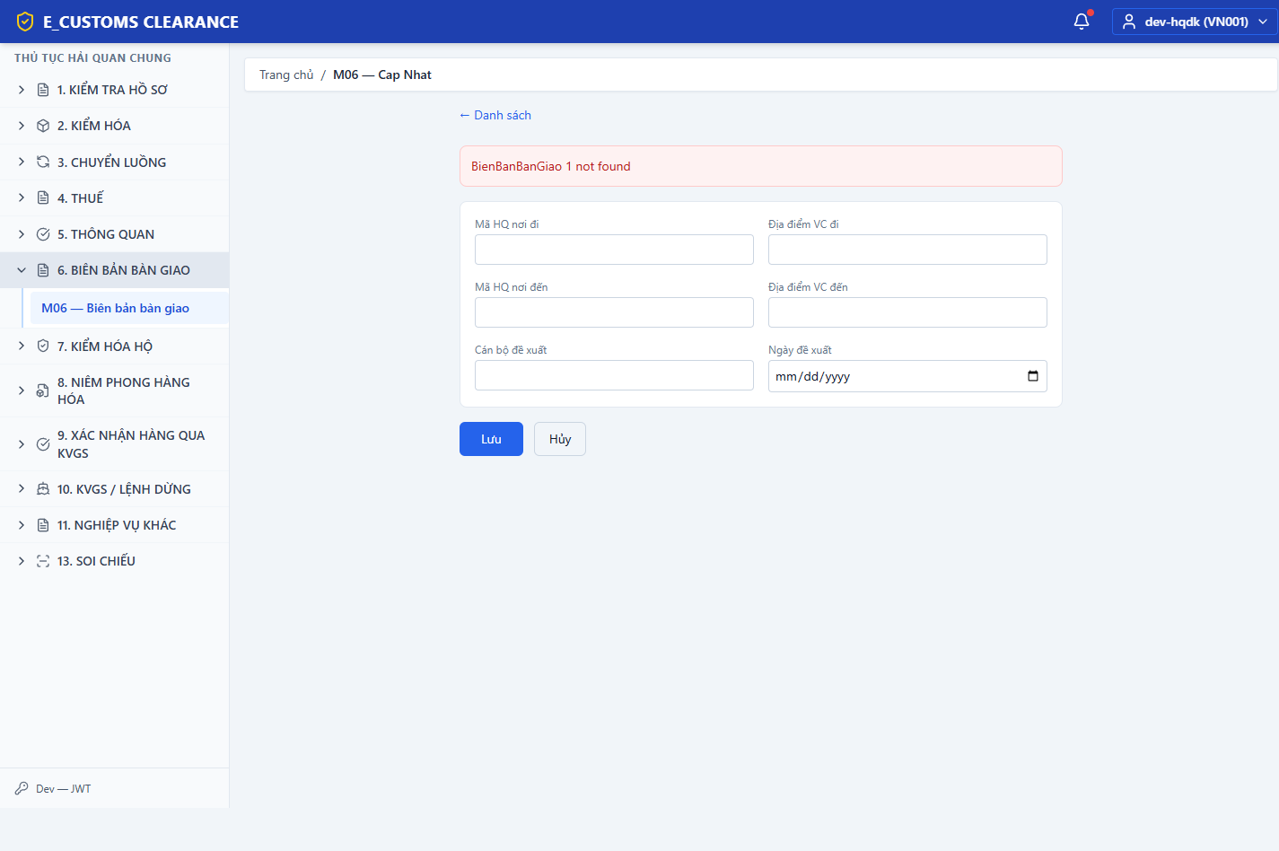
Bước 5: In (/m06/1/in)
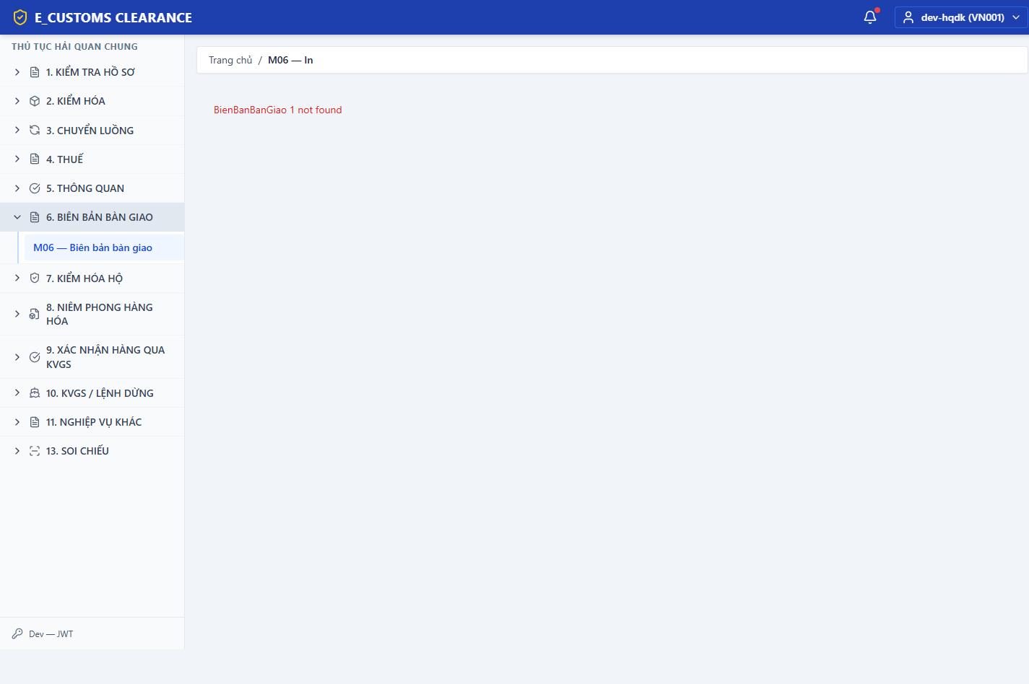
Bước 6: Xác nhận đến nơi (/m06/1/xac-nhan-den)
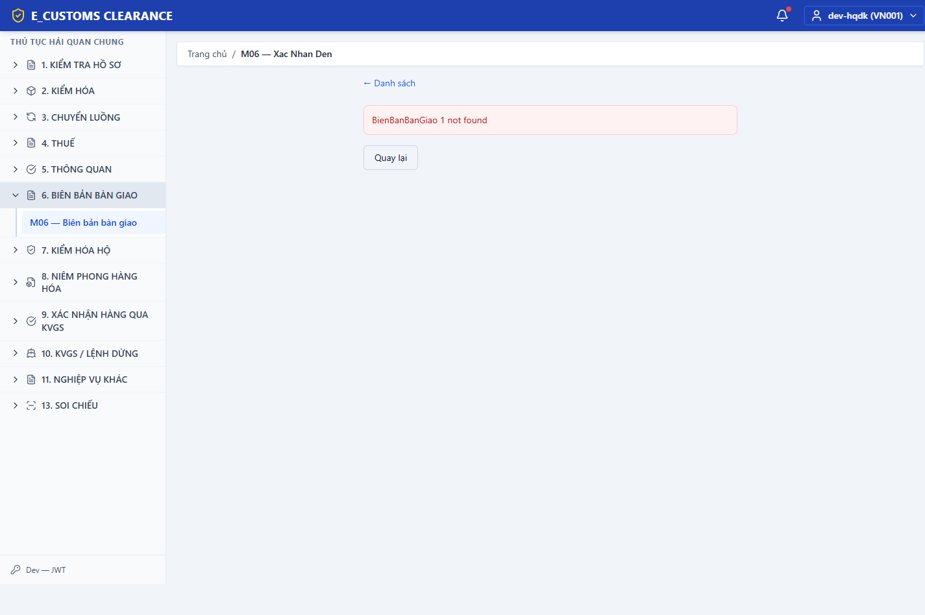
Bước 7: Xác nhận hàng (/m06/1/xac-nhan-hang)
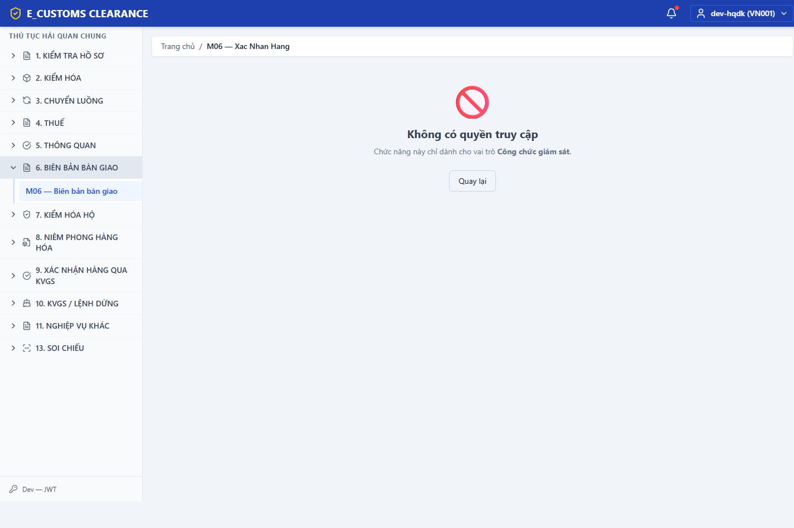
Bước 8: Yêu cầu hủy (/m06/1/yeu-cau-huy)
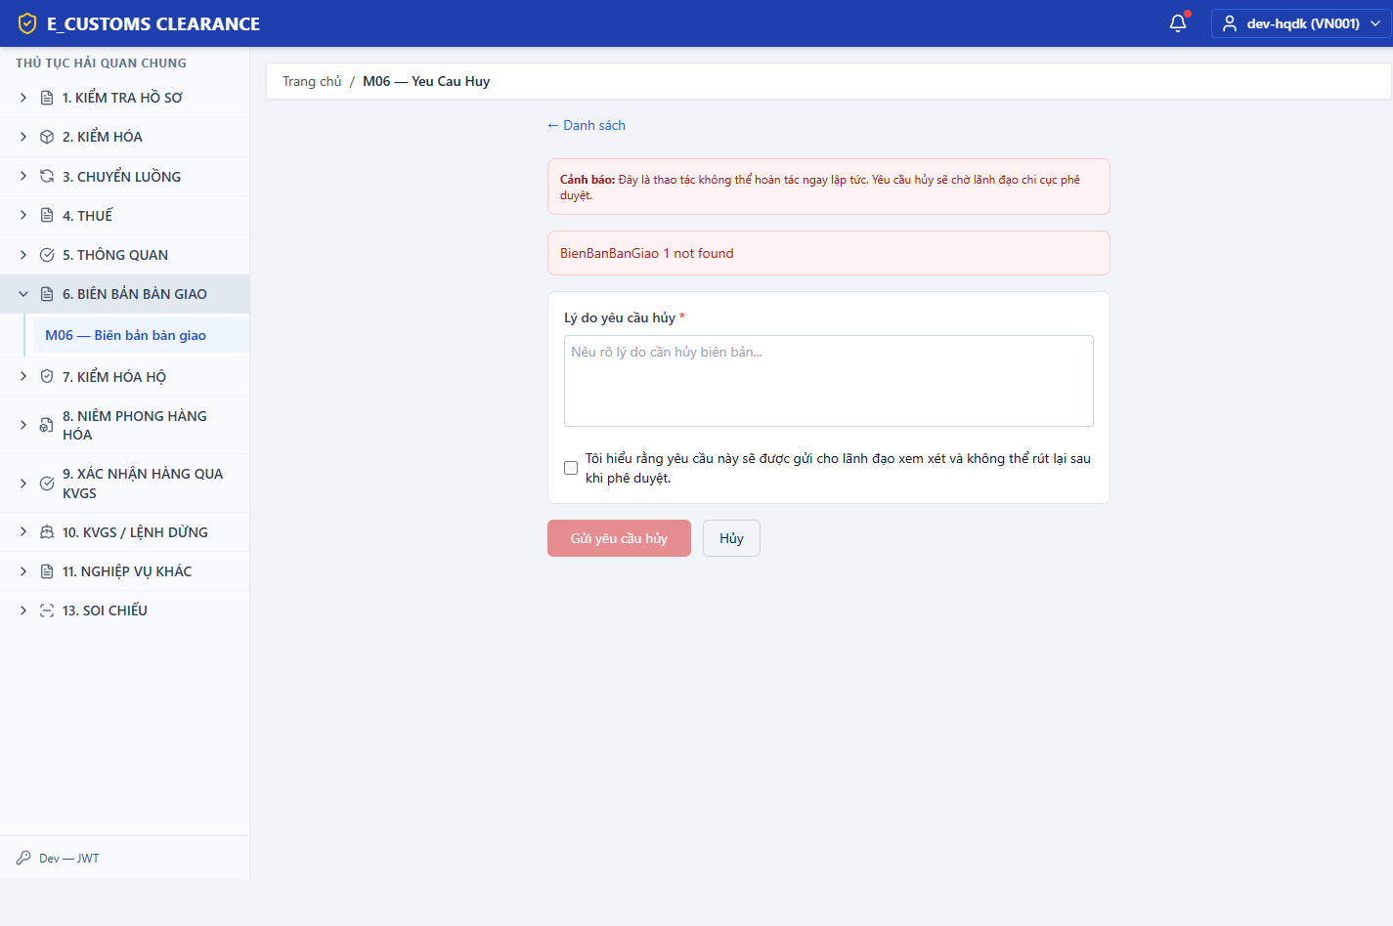
Bước 9: Yêu cầu sửa (/m06/1/yeu-cau-sua)
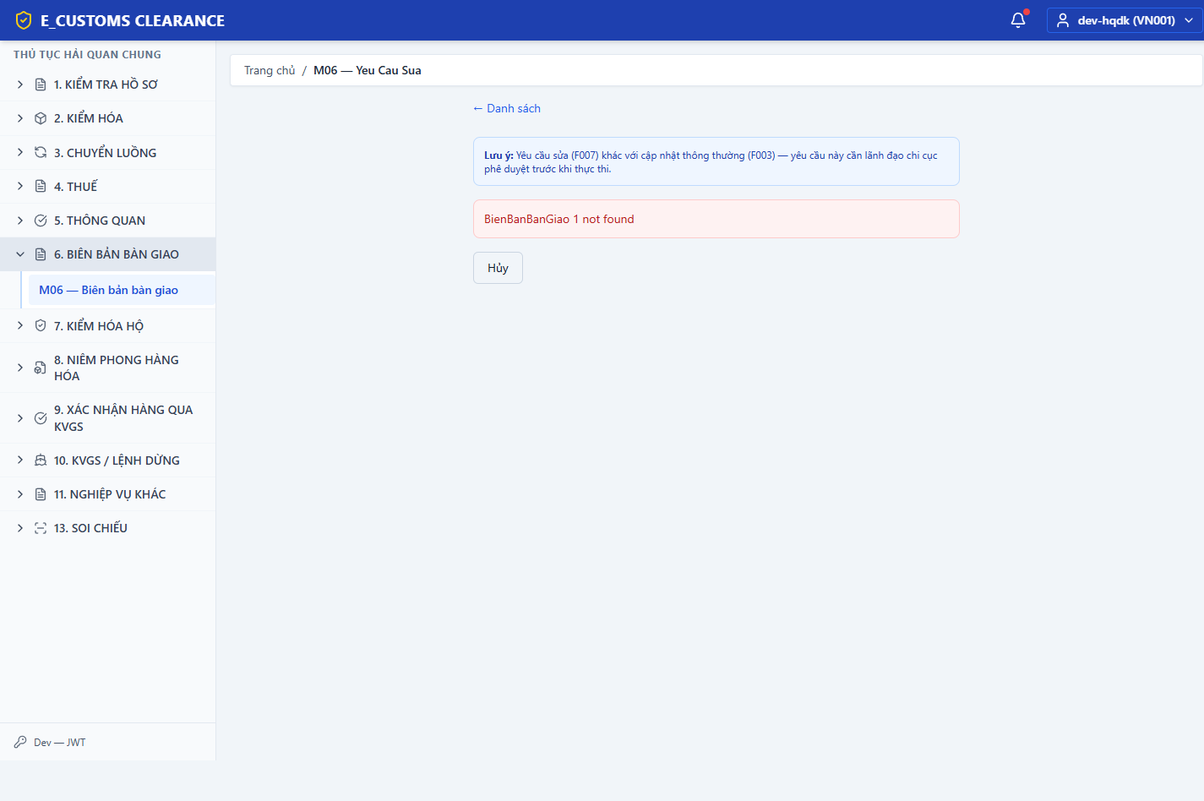
Các trường hợp lỗi:
• Bước 1: JWT hết hạn / thiếu quyền → HTTP 401/403 từ API hoặc redirect về login.
    - M07 — Kiểm hóa hộ
- Kiểm hóa hộ
Kiểm hóa hộ: tạo, phân công, kết quả, hàng chờ phê duyệt, đính kèm
Điều kiện tiên quyết: Đã đăng nhập JWT theo tenant `maHq` phù hợp; môi trường dev có thể mint token tại `/dev/token` khi bật `ENABLE_DEV_TOKEN=true`.
Các thành phần trên màn hình:
• Thanh điều hướng nghiệp vụ (Clearance) (nav) — Chọn module theo nhóm M01–M13.
Bước 1: Hub (/m07)
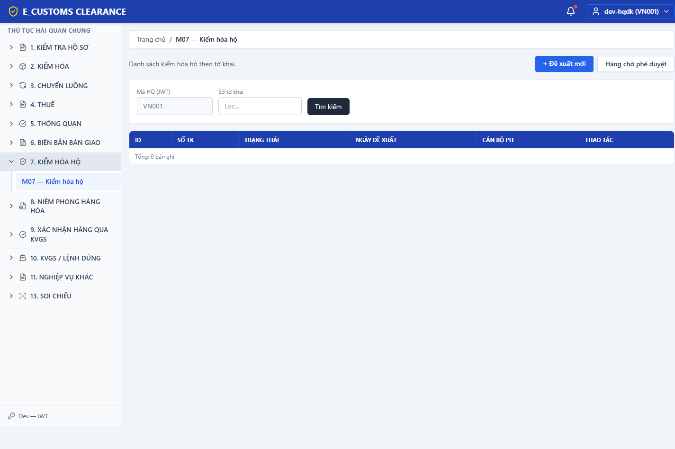
Bước 2: Danh sách (/m07/danh-sach)

Bước 3: Đề xuất (/m07/de-xuat)
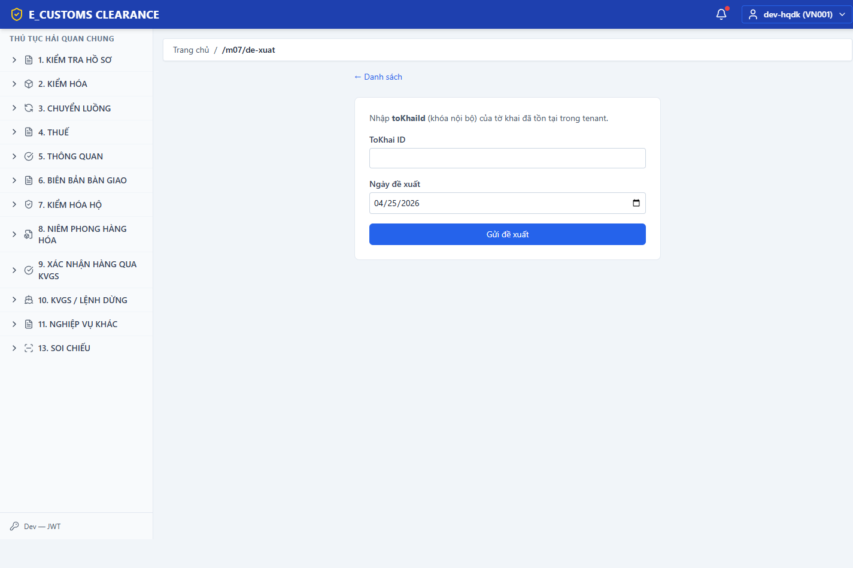
Bước 4: Phê duyệt (/m07/phe-duyet)
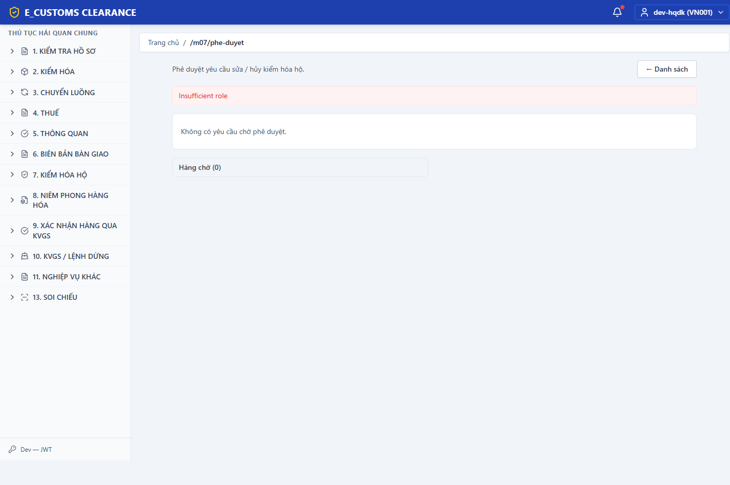
Bước 5: Hủy phiên (id=1) (/m07/1/huy)
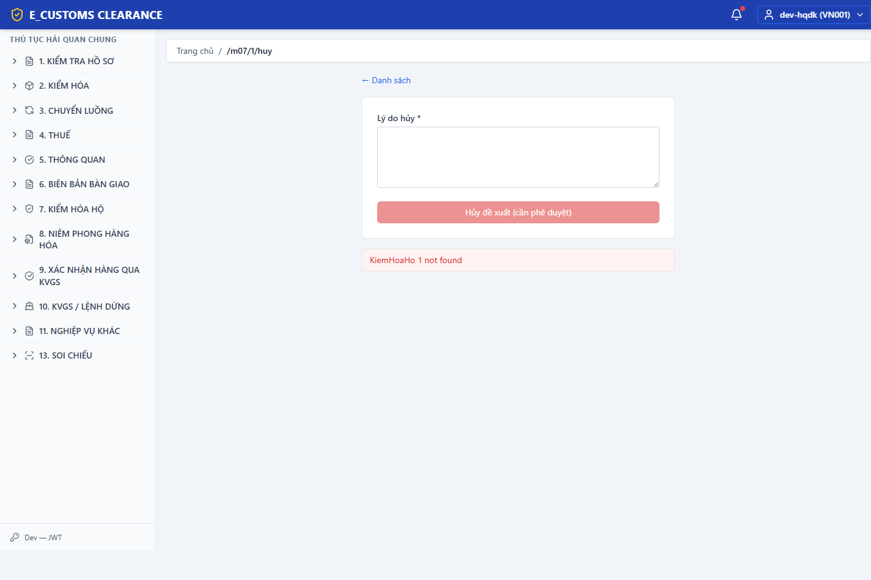
Bước 6: In (id=1) (/m07/1/in)
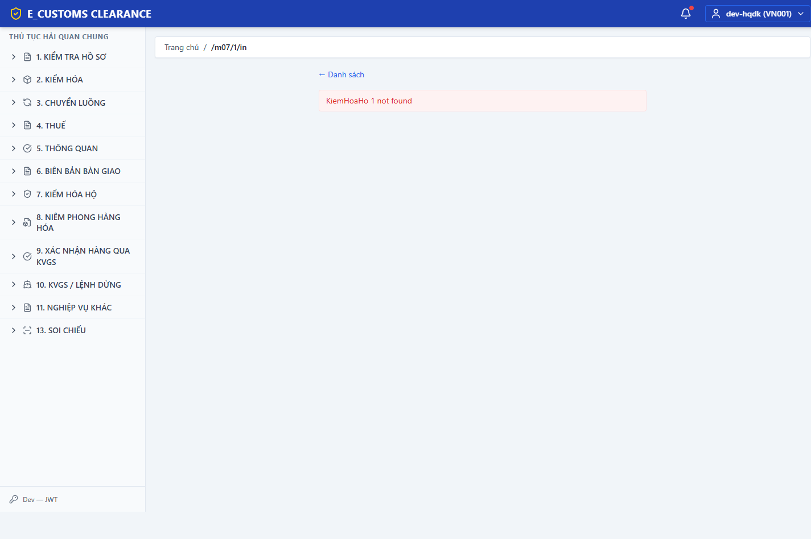
Bước 7: Kết quả (id=1) (/m07/1/ket-qua)
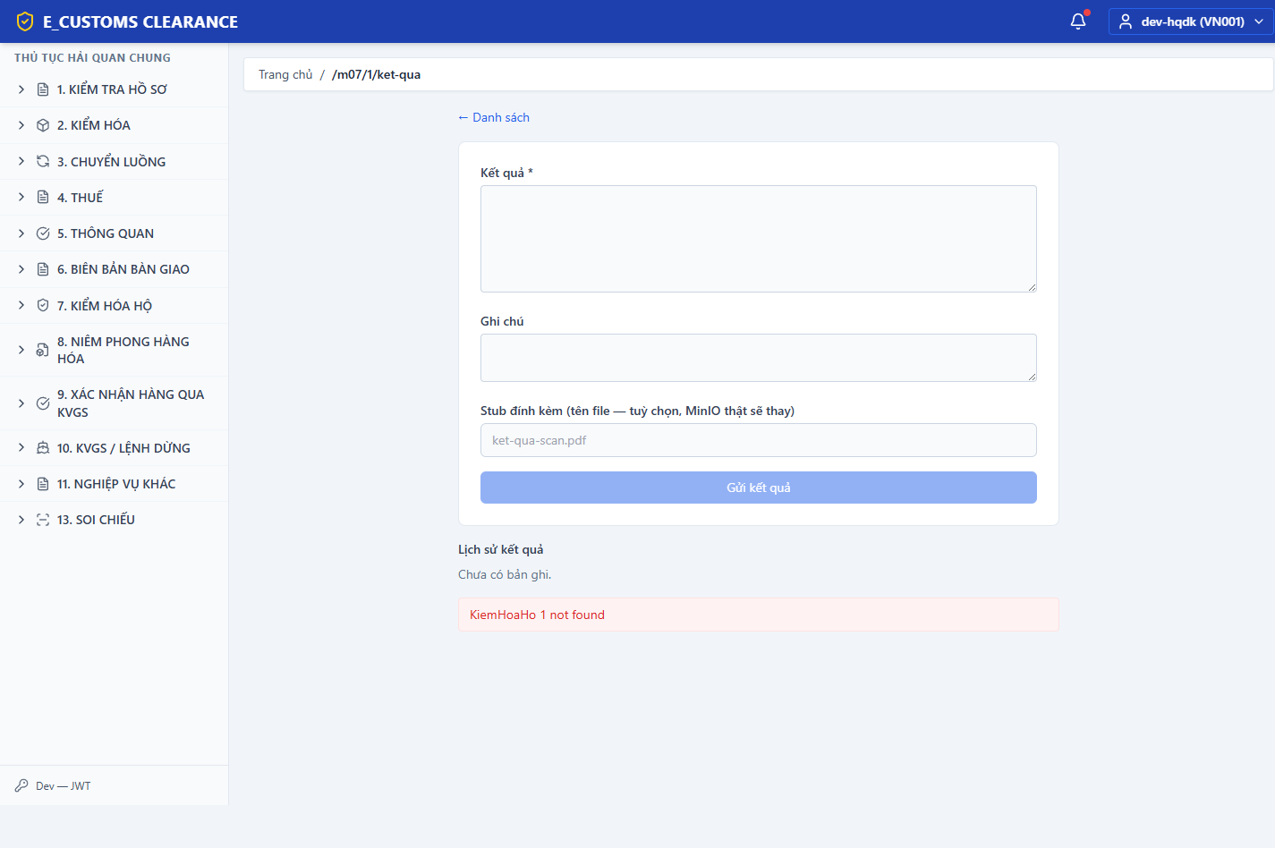
Bước 8: Phân công (id=1) (/m07/1/phan-cong)
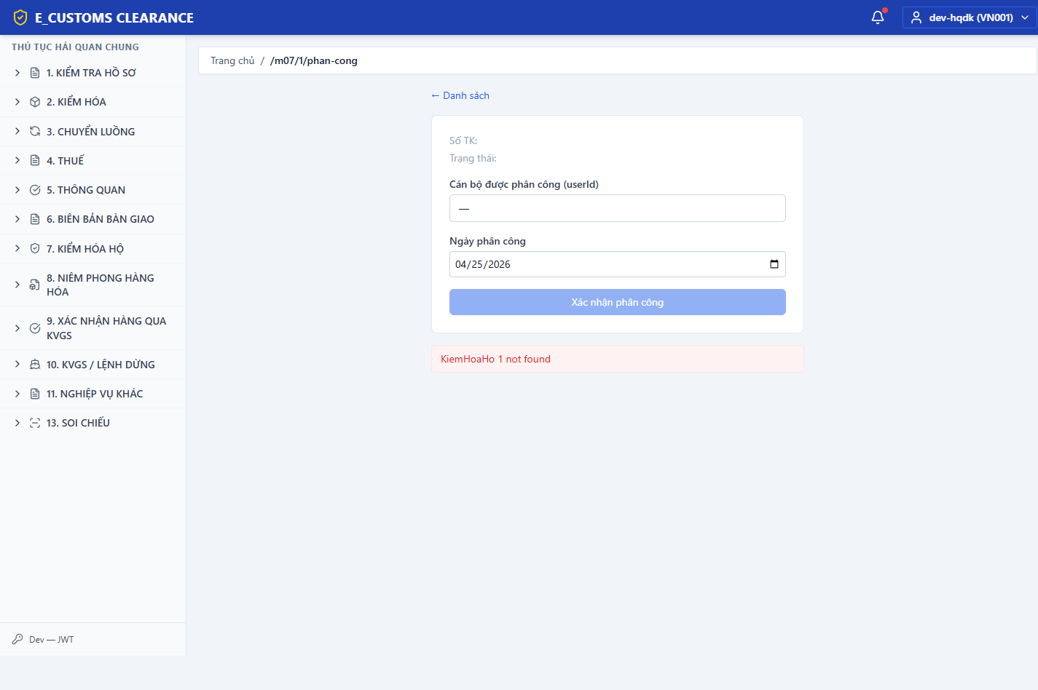
Bước 9: Sửa (id=1) (/m07/1/sua)
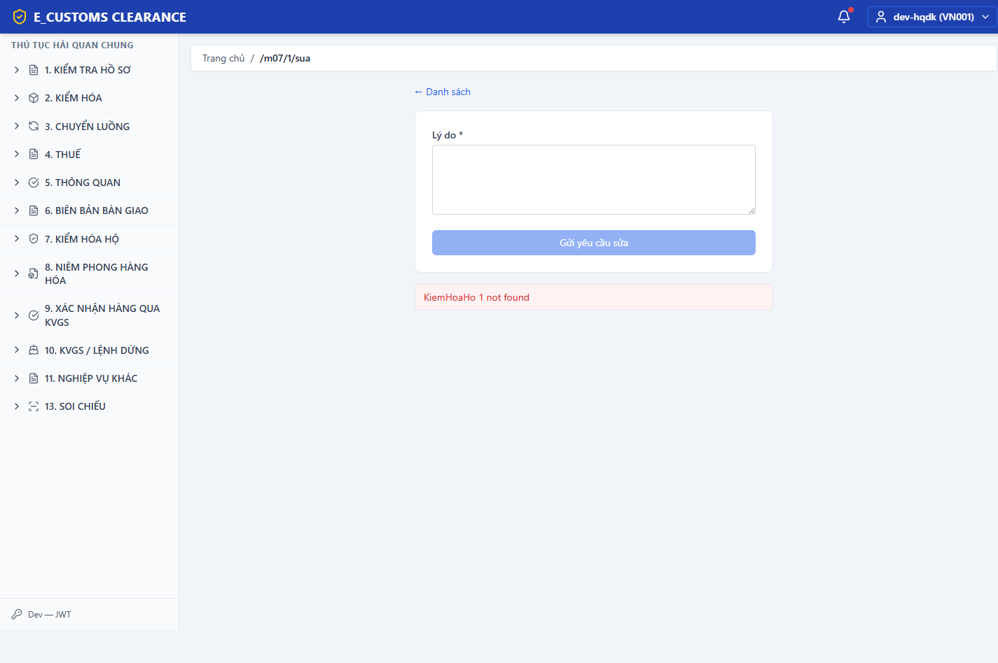
Các trường hợp lỗi:
• Bước 1: JWT hết hạn / thiếu quyền → HTTP 401/403 từ API hoặc redirect về login.
    - M08 — Niêm phong
- Niêm phong
Đề xuất niêm phong/ gỡ, xác nhận, kiểm tra
Điều kiện tiên quyết: Đã đăng nhập JWT theo tenant `maHq` phù hợp; môi trường dev có thể mint token tại `/dev/token` khi bật `ENABLE_DEV_TOKEN=true`.
Các thành phần trên màn hình:
• Thanh điều hướng nghiệp vụ (Clearance) (nav) — Chọn module theo nhóm M01–M13.
Bước 1: Đề xuất bỏ niêm phong (/m08/de-xuat-bo)
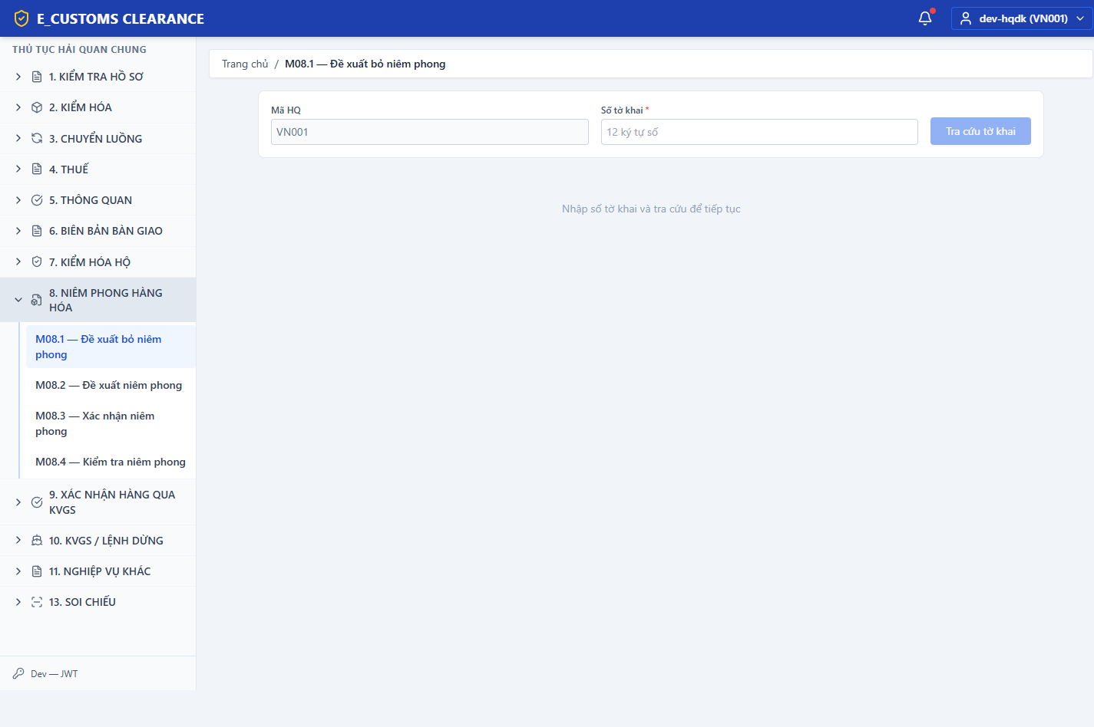
Bước 2: Đề xuất niêm phong mới (/m08/de-xuat-moi)
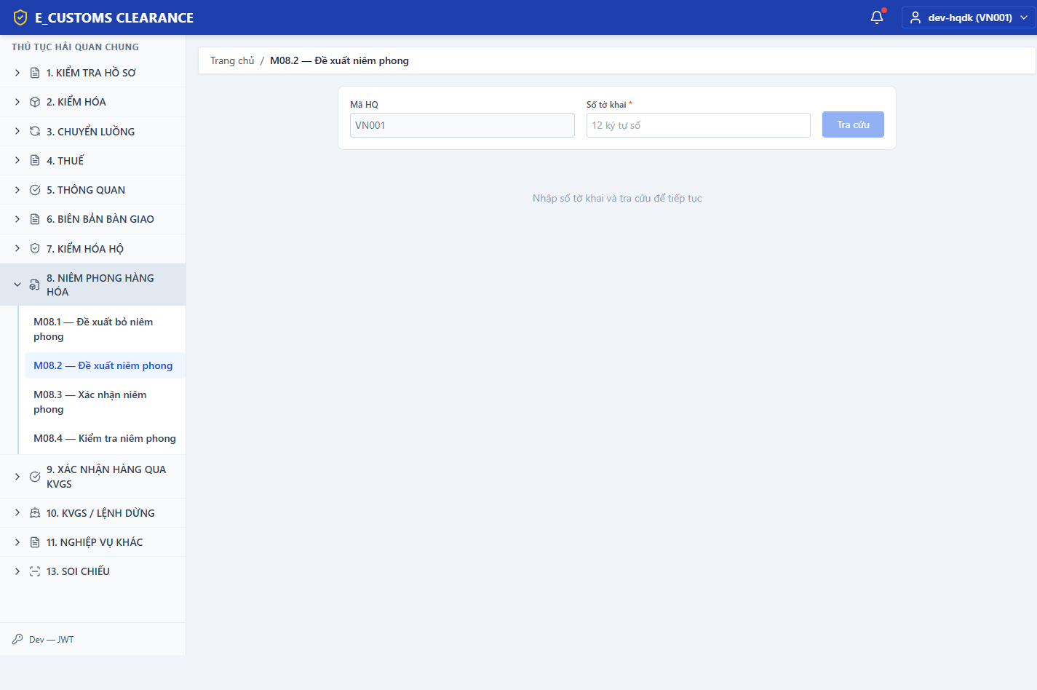
Bước 3: Kiểm tra (/m08/kiem-tra)
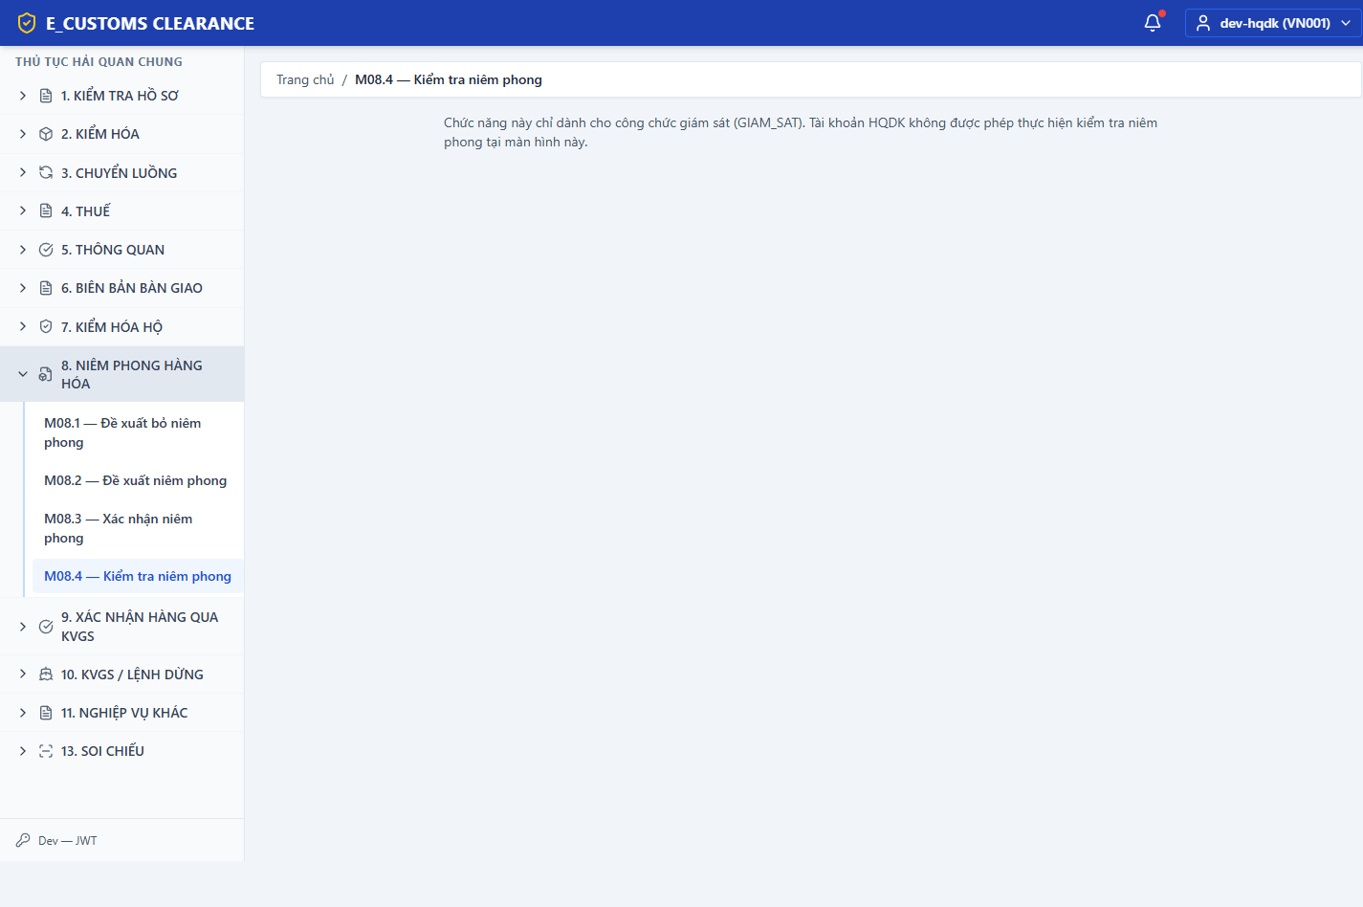
Bước 4: Xác nhận (/m08/xac-nhan)
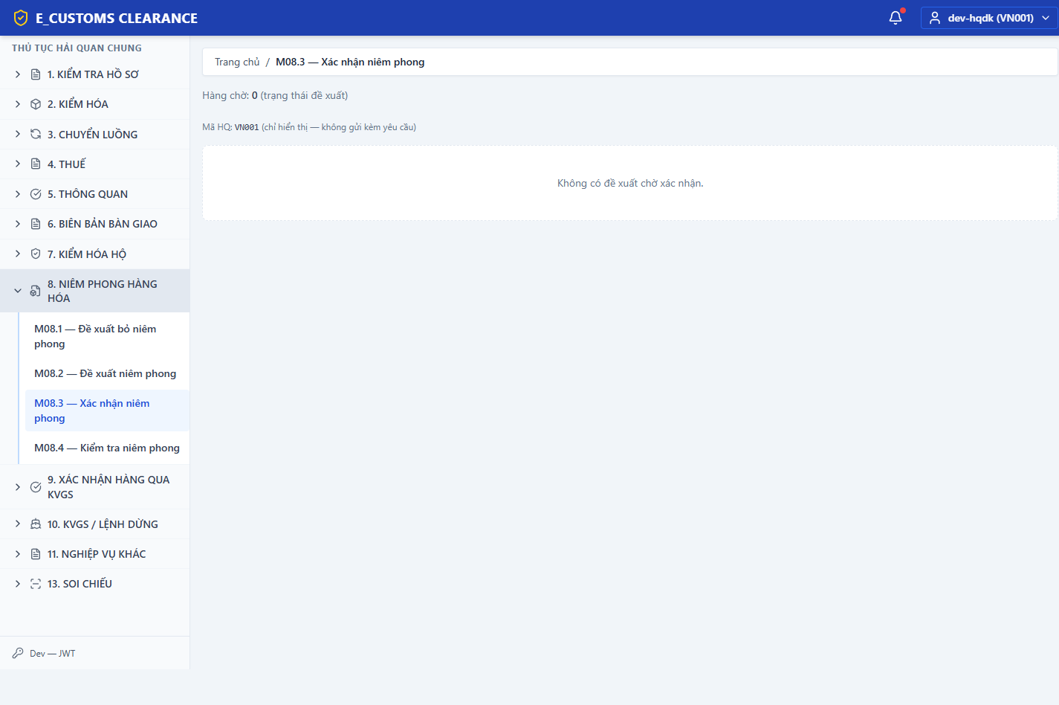
Các trường hợp lỗi:
• Bước 1: JWT hết hạn / thiếu quyền → HTTP 401/403 từ API hoặc redirect về login.
    - M09 — Xác nhận qua KVGS
- Xác nhận qua KVGS
Xác nhận qua KVGS, hủy XN, container chung, internal scan ingress
Điều kiện tiên quyết: Đã đăng nhập JWT theo tenant `maHq` phù hợp; môi trường dev có thể mint token tại `/dev/token` khi bật `ENABLE_DEV_TOKEN=true`.
Các thành phần trên màn hình:
• Thanh điều hướng nghiệp vụ (Clearance) (nav) — Chọn module theo nhóm M01–M13.
Bước 1: Xác nhận hàng qua trạm (/m09/xac-nhan)
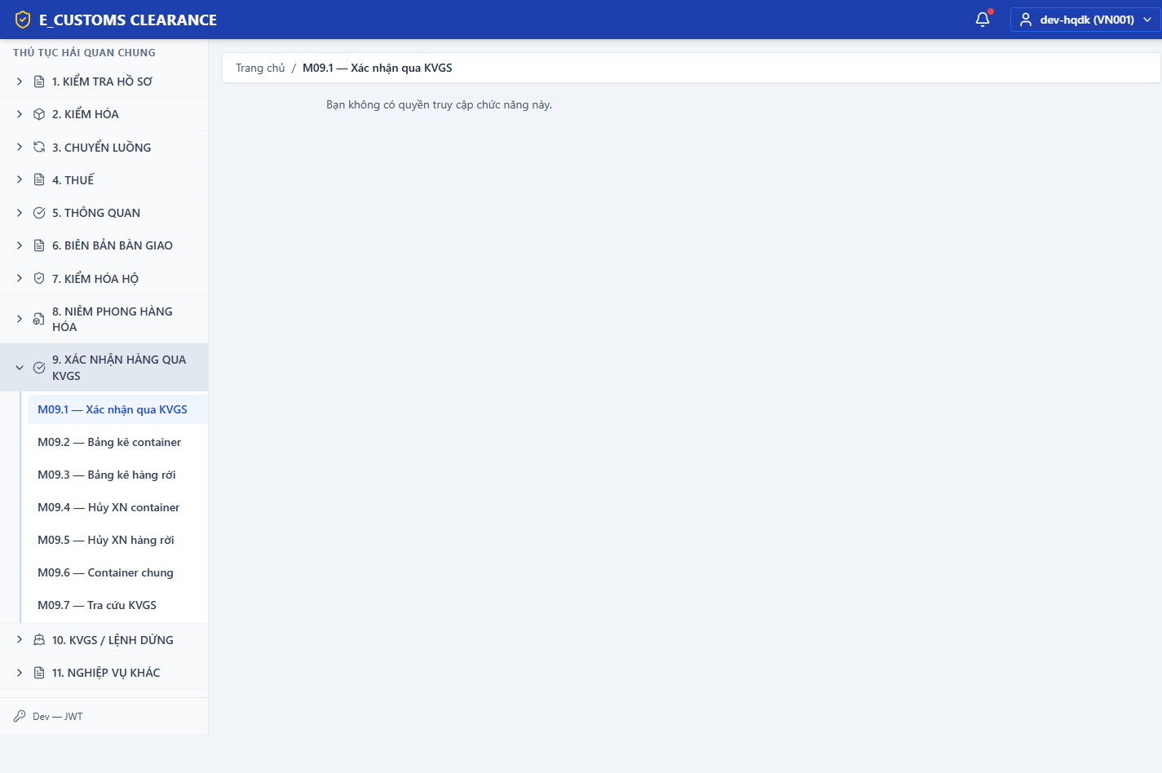
Bước 2: Bảng kê container (/m09/bang-ke-container)
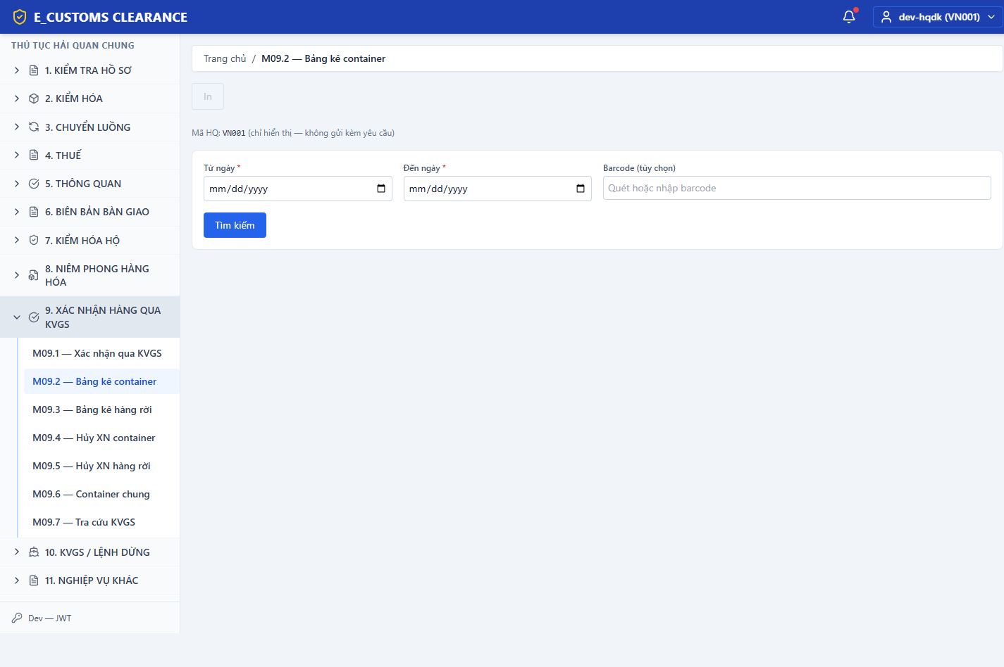
Bước 3: Bảng kê hàng rời (/m09/bang-ke-hang-roi)
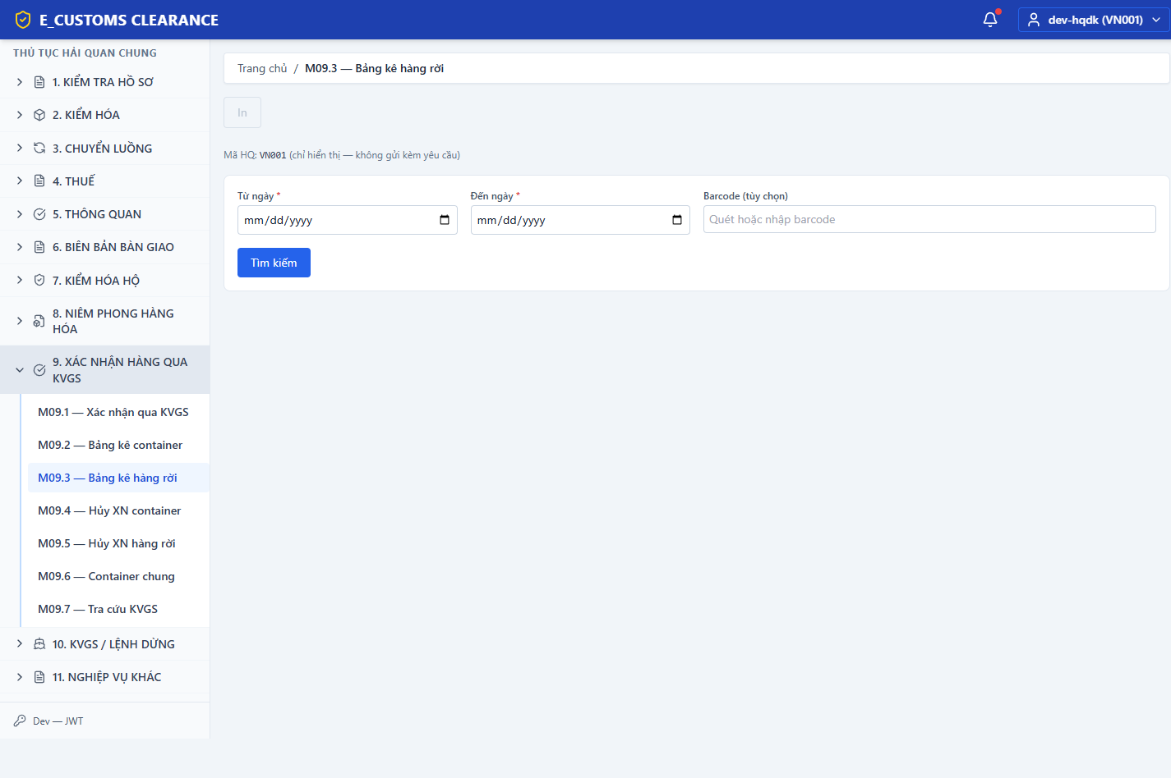
Bước 4: Container chung (/m09/container-chung)
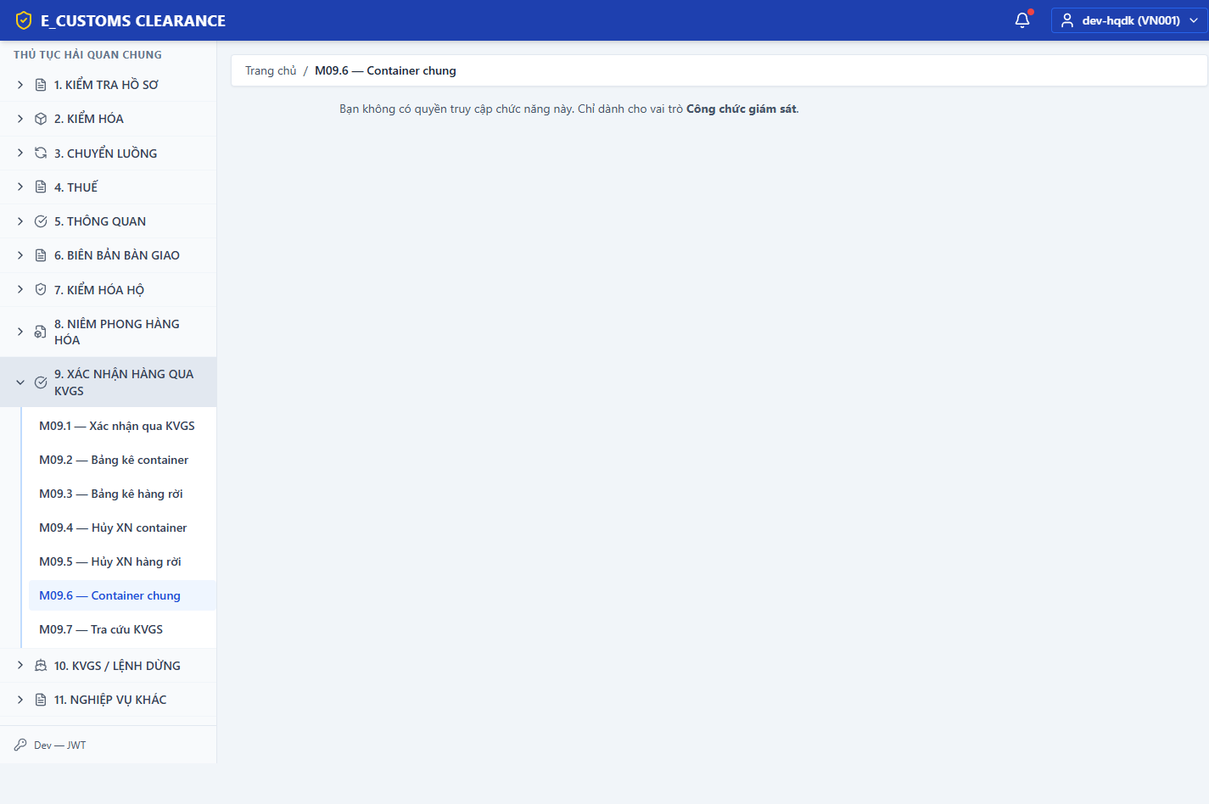
Bước 5: Hủy container (/m09/huy-container)
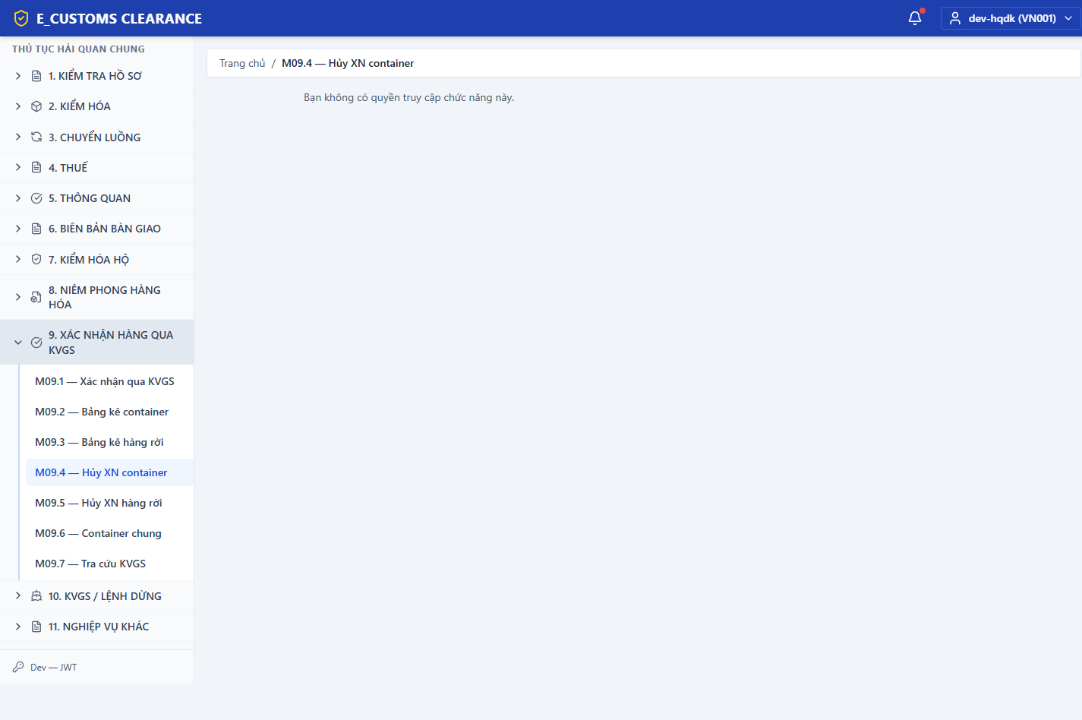
Bước 6: Hủy hàng rời (/m09/huy-hang-roi)
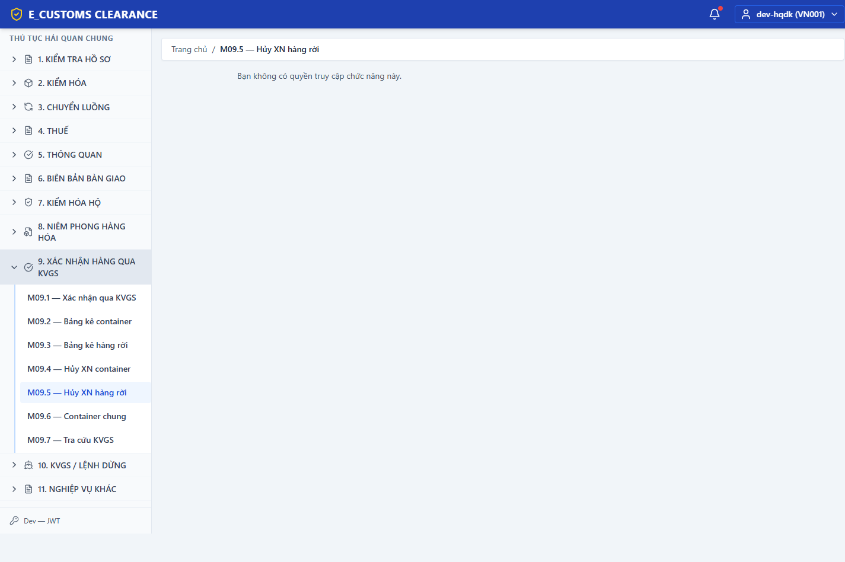
Bước 7: Tra cứu (/m09/tra-cuu)
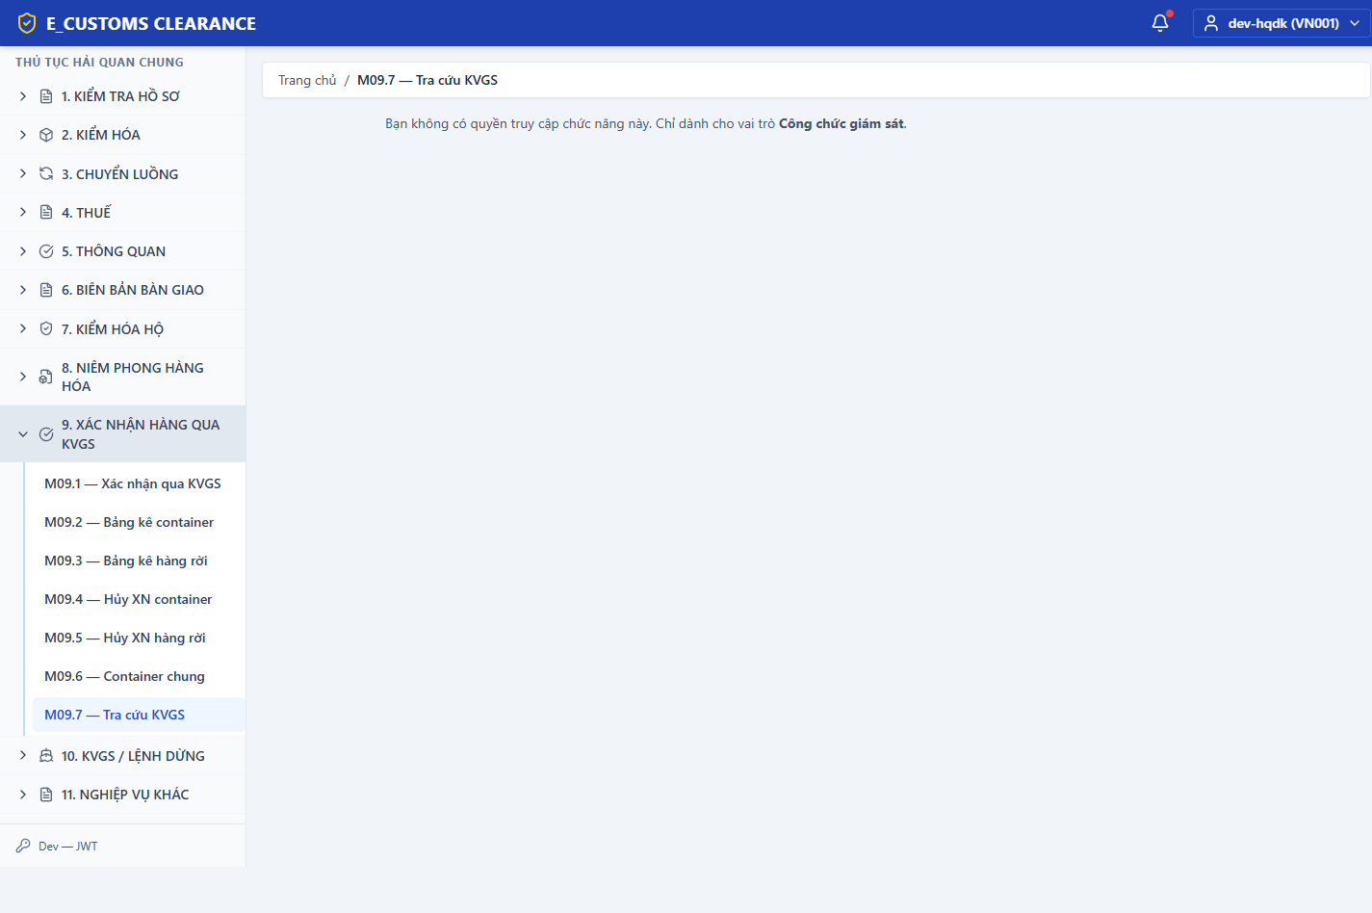
Các trường hợp lỗi:
• Bước 1: JWT hết hạn / thiếu quyền → HTTP 401/403 từ API hoặc redirect về login.
    - M10 — KVGS / lệnh dừng
- KVGS / lệnh dừng
Lệnh dừng / giám sát KVGS, active holds
Điều kiện tiên quyết: Đã đăng nhập JWT theo tenant `maHq` phù hợp; môi trường dev có thể mint token tại `/dev/token` khi bật `ENABLE_DEV_TOKEN=true`.
Các thành phần trên màn hình:
• Thanh điều hướng nghiệp vụ (Clearance) (nav) — Chọn module theo nhóm M01–M13.
Bước 1: Giám sát KVGS (/m10/giam-sat)
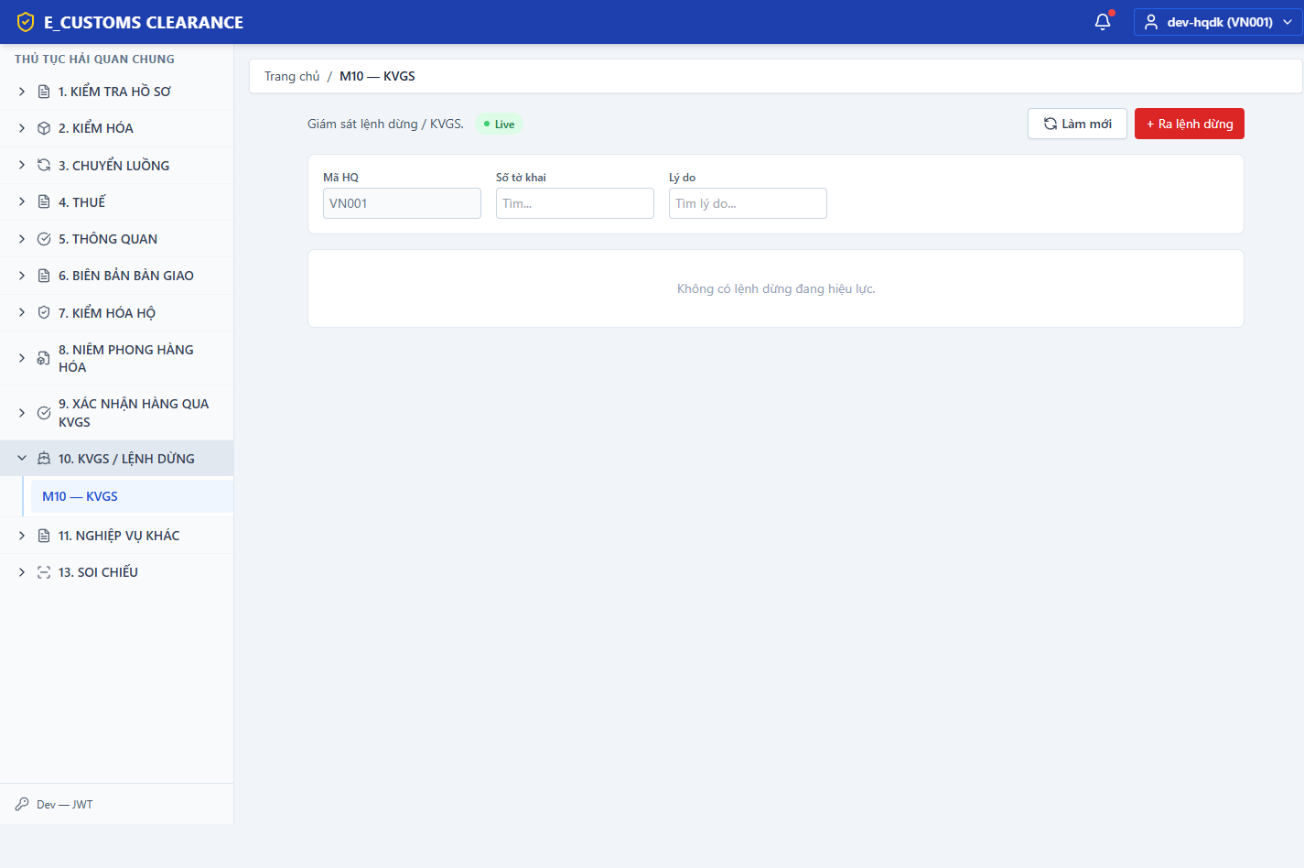
Bước 2: Danh sách lệnh dừng (/m10/lenh-dung)
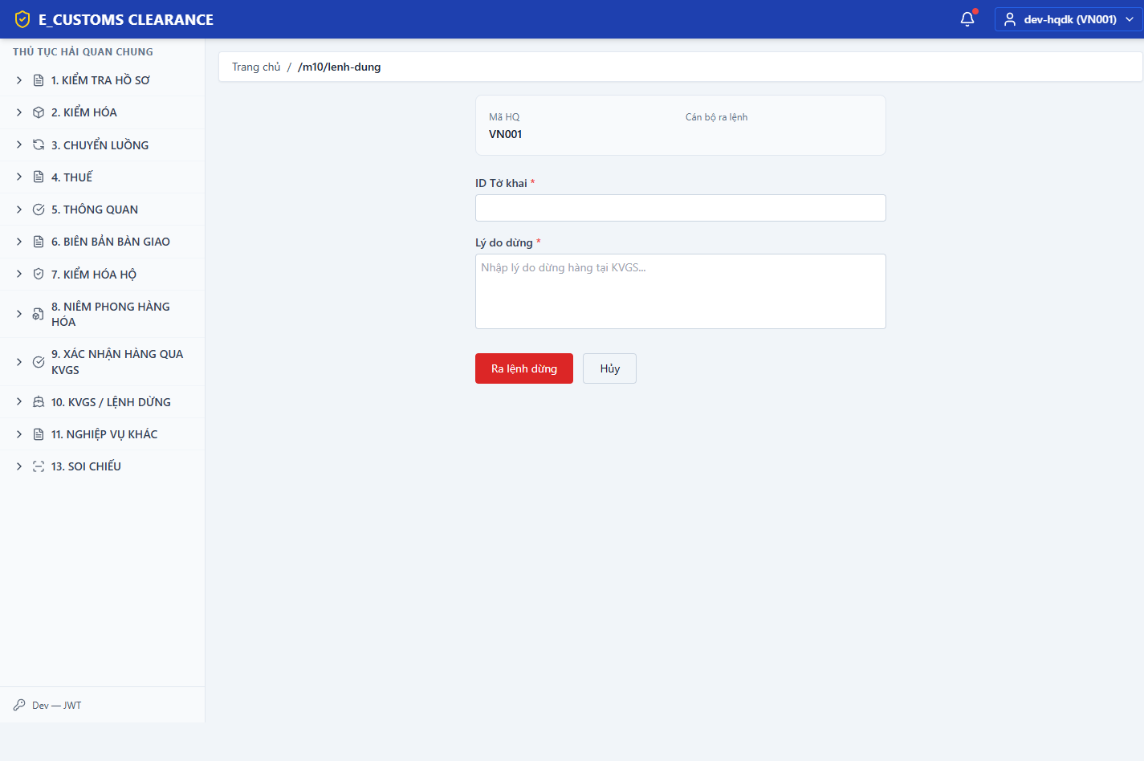
Bước 3: Giải phóng lệnh (id=1) (/m10/1/giai-phong)
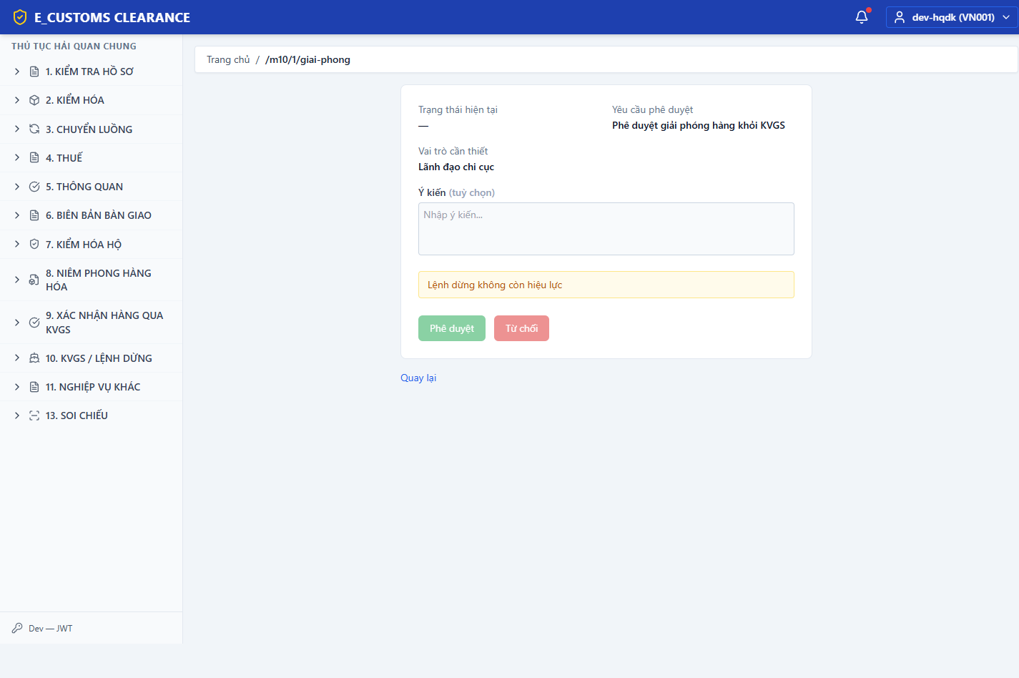
Các trường hợp lỗi:
• Bước 1: JWT hết hạn / thiếu quyền → HTTP 401/403 từ API hoặc redirect về login.
    - M11 — Nghiệp vụ khác (CTDD, tờ khai, container)
- Nghiệp vụ khác (CTDD, tờ khai, container)
CTDT, chuyển ĐDGS, yêu cầu/duyệt tờ khai, container, batch hủy hiệu lực
Điều kiện tiên quyết: Đã đăng nhập JWT theo tenant `maHq` phù hợp; môi trường dev có thể mint token tại `/dev/token` khi bật `ENABLE_DEV_TOKEN=true`.
Các thành phần trên màn hình:
• Thanh điều hướng nghiệp vụ (Clearance) (nav) — Chọn module theo nhóm M01–M13.
Bước 1: Hub (/m11)
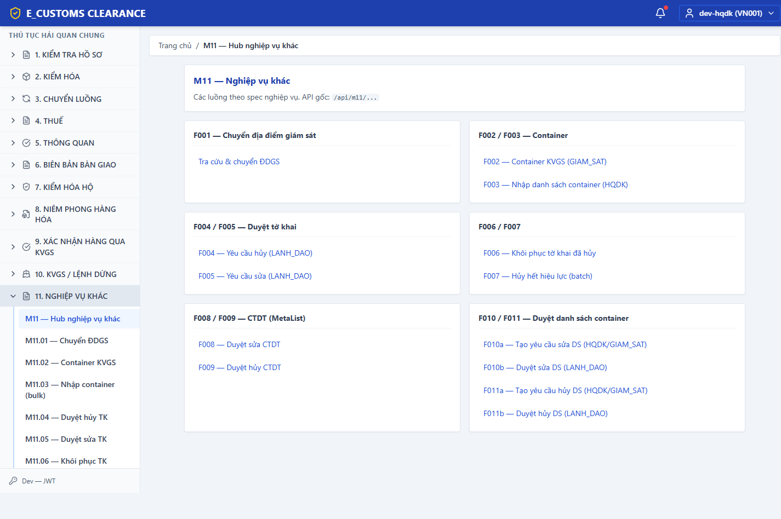
Bước 2: Chuyển địa điểm (form hub) (/m11/chuyen-dia-diem)
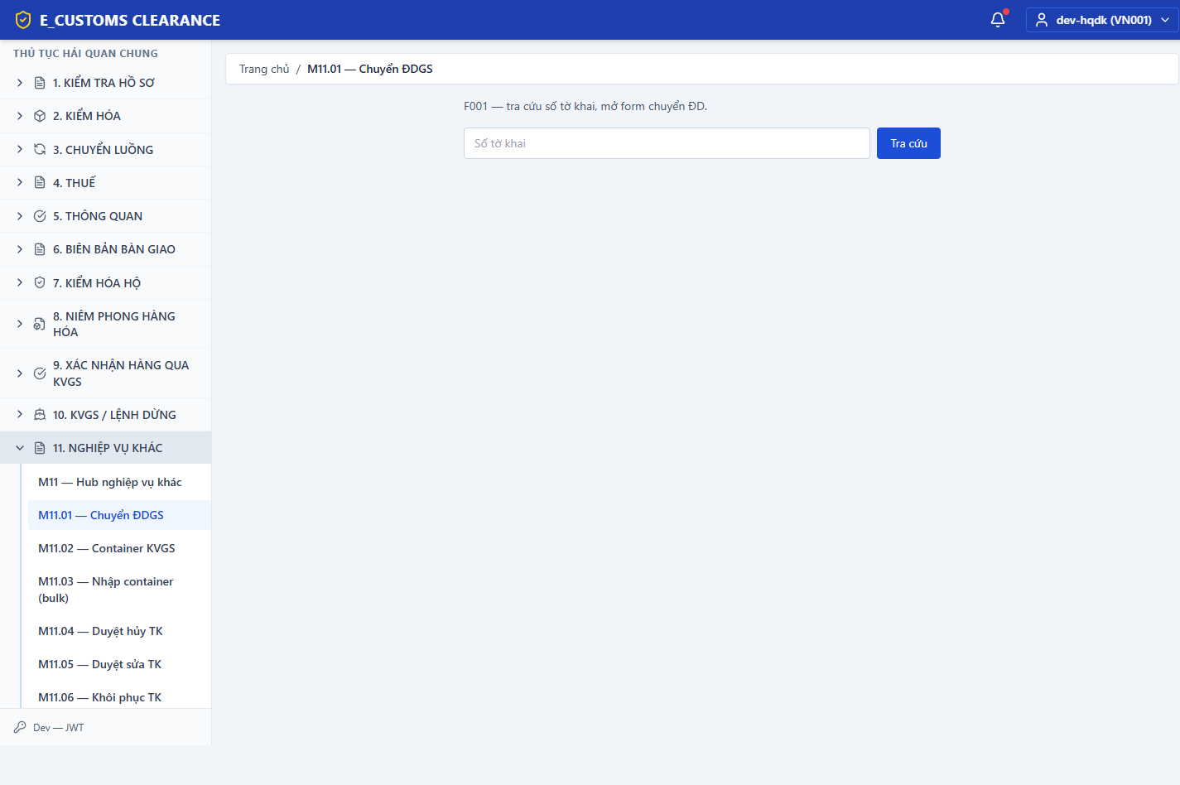
Bước 3: Container KVGS (/m11/container/kvgs)
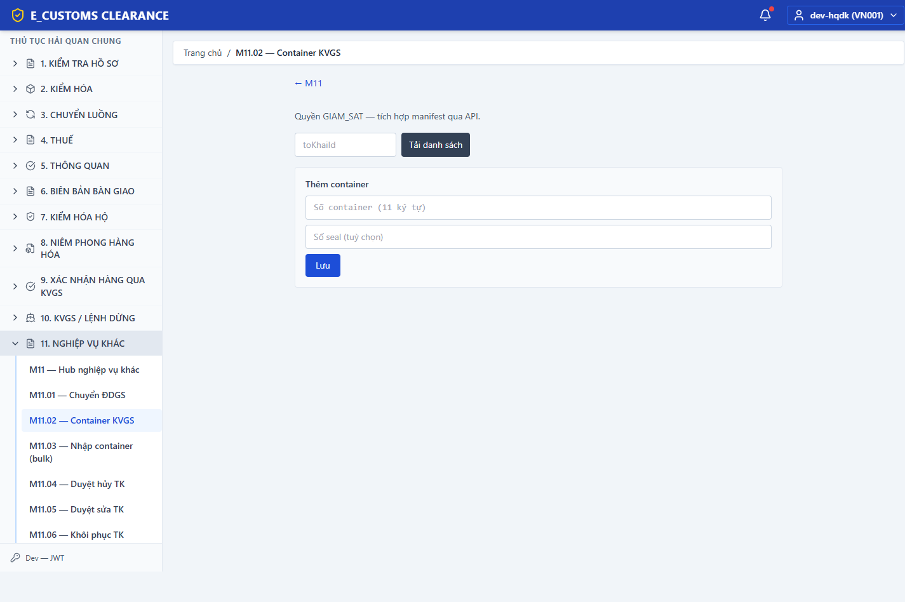
Bước 4: Nhập container (hub) (/m11/nhap-container)
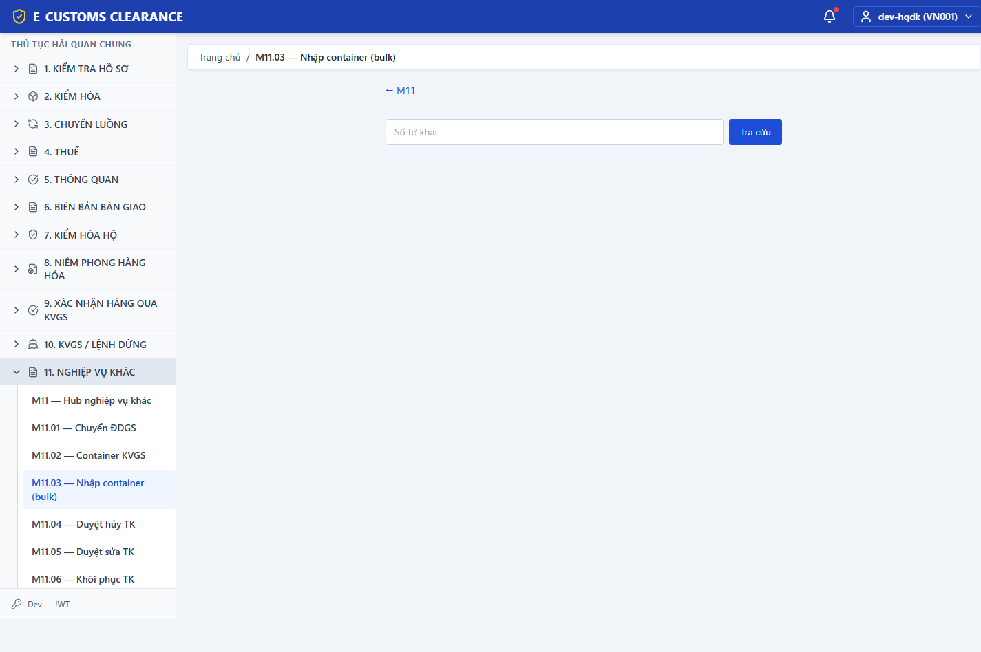
Bước 5: Yêu cầu sửa DS container (/m11/yeu-cau/sua-danh-sach-container)
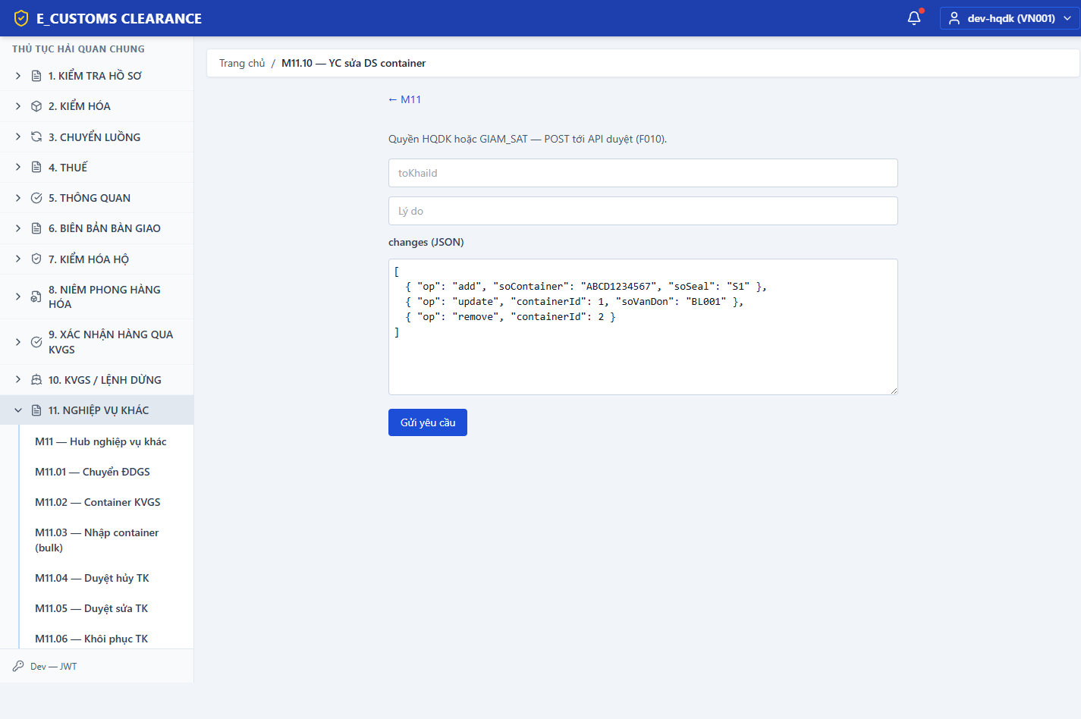
Bước 6: Yêu cầu hủy DS container (/m11/yeu-cau/huy-danh-sach-container)
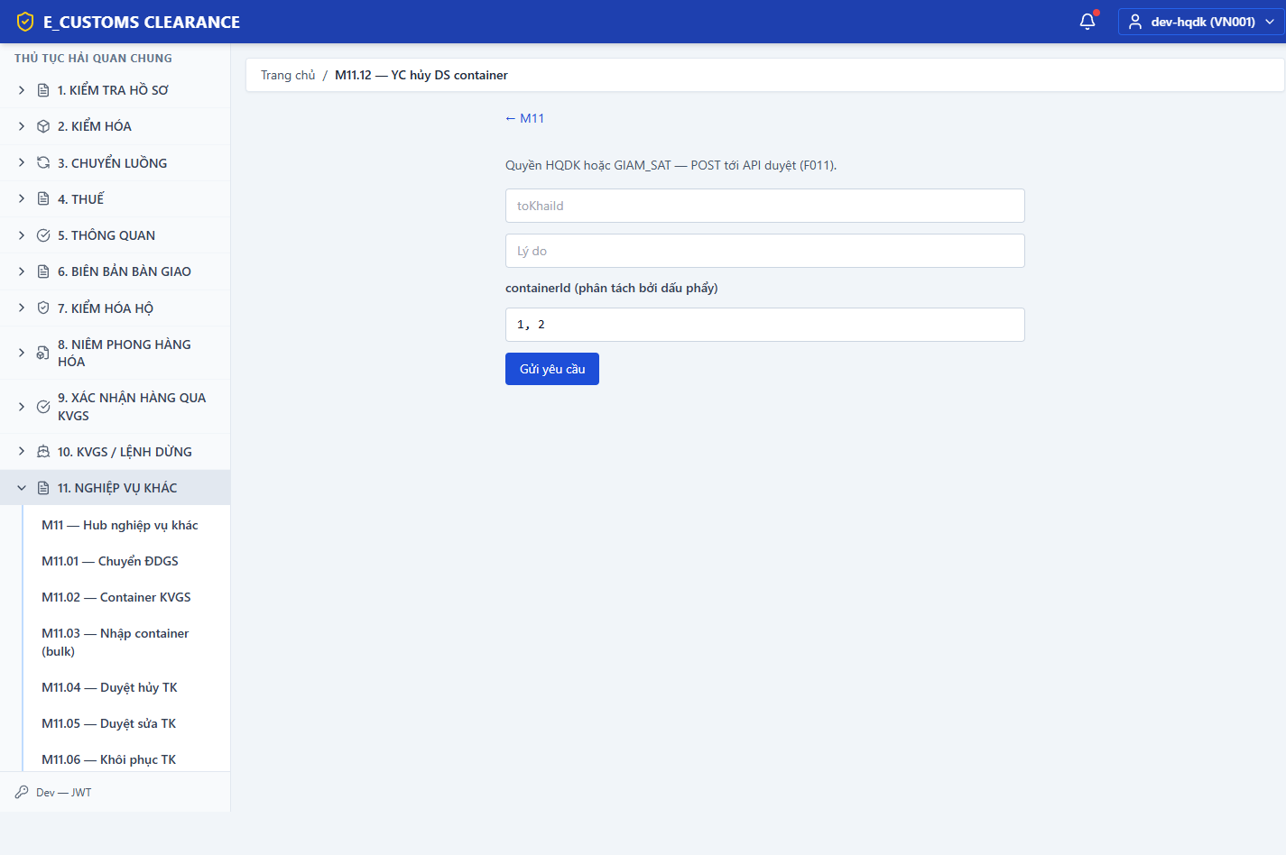
Bước 7: Duyệt — yêu cầu hủy (danh sách) (/m11/duyet/yeu-cau-huy)
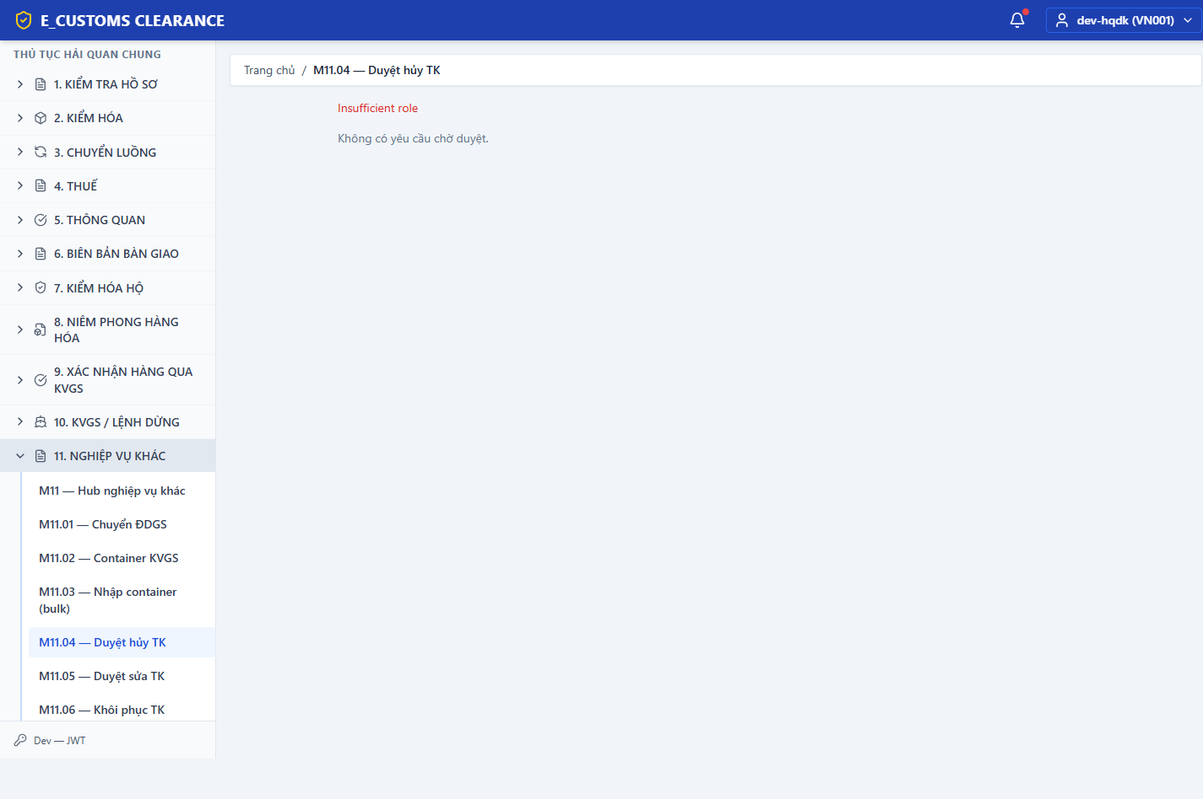
Bước 8: Duyệt — yêu cầu sửa (danh sách) (/m11/duyet/yeu-cau-sua)
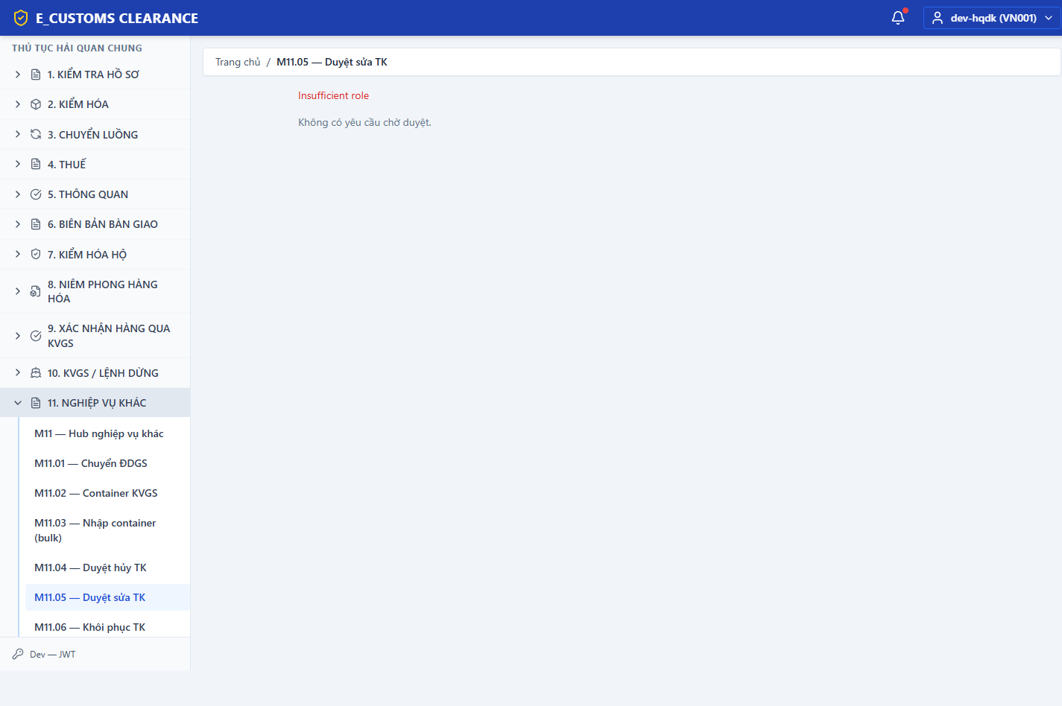
Bước 9: Duyệt sửa DS container (danh sách) (/m11/duyet/sua-danh-sach-container)
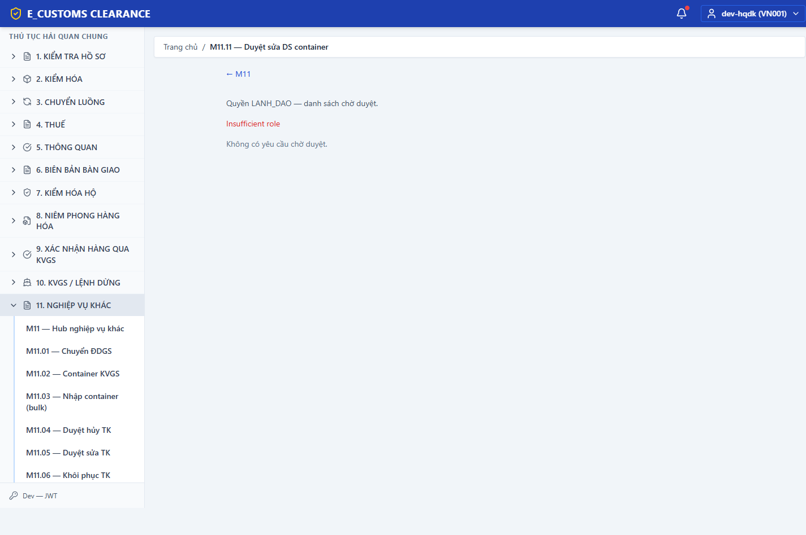
Bước 10: Duyệt hủy DS container (danh sách) (/m11/duyet/huy-danh-sach-container)
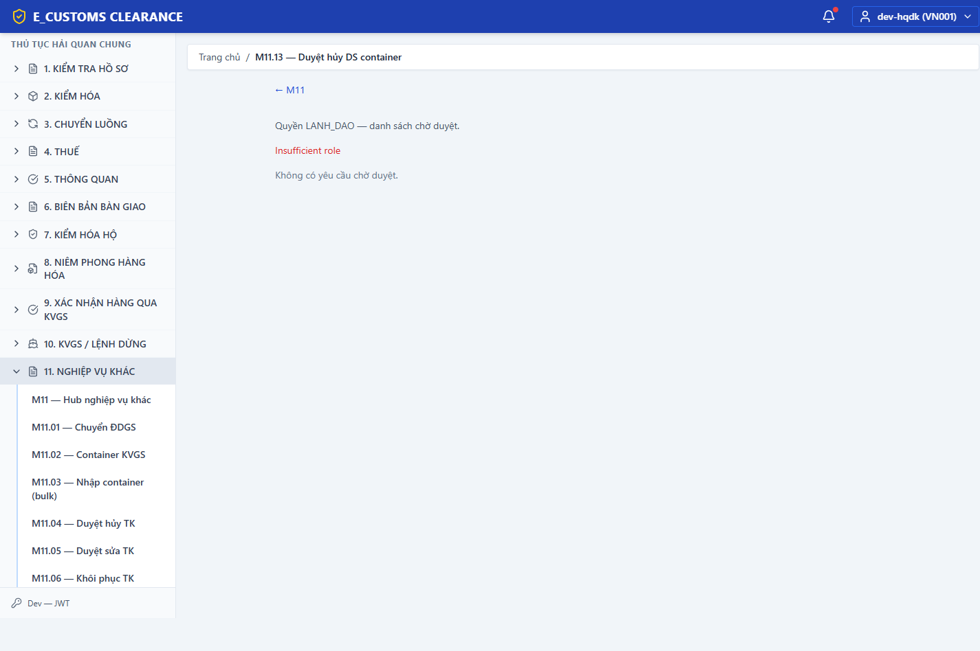
Bước 11: Duyệt sửa DS — chi tiết yêu cầu 3 (/m11/duyet/sua-danh-sach-container/3)
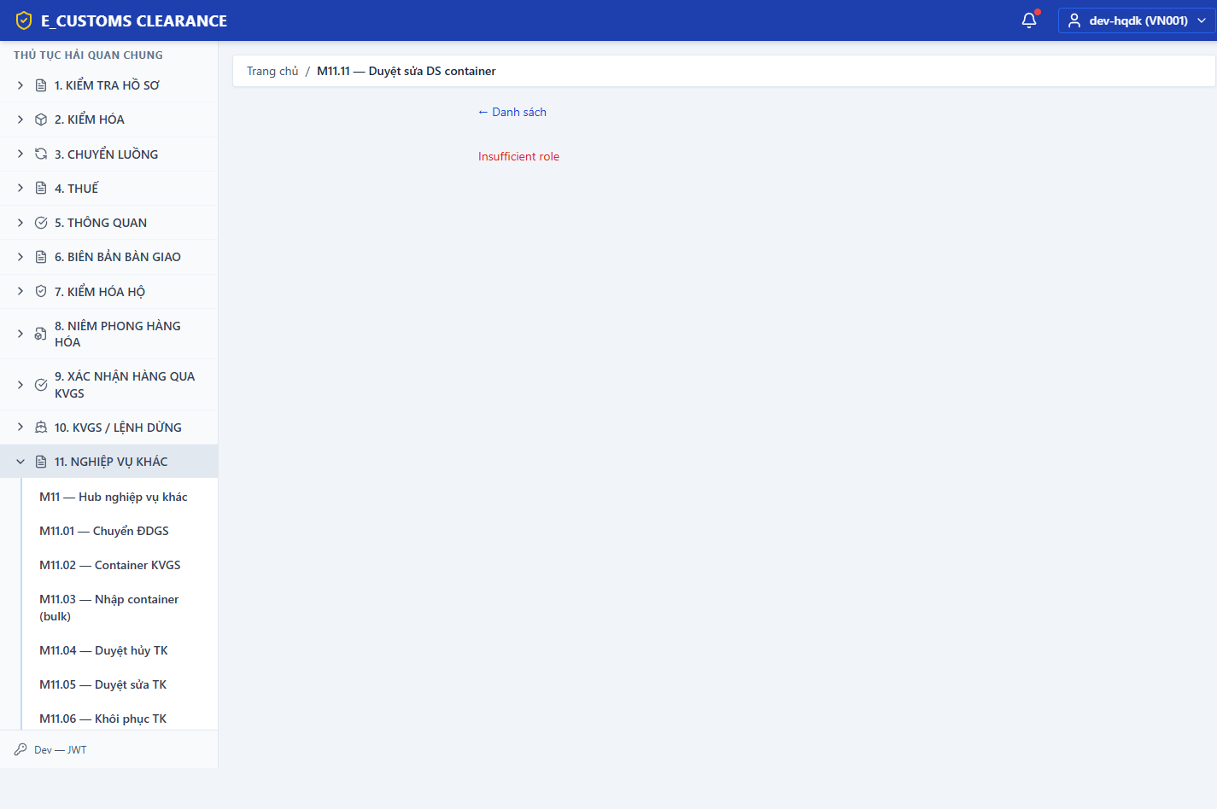
Bước 12: Duyệt hủy DS — chi tiết yêu cầu 3 (/m11/duyet/huy-danh-sach-container/3)
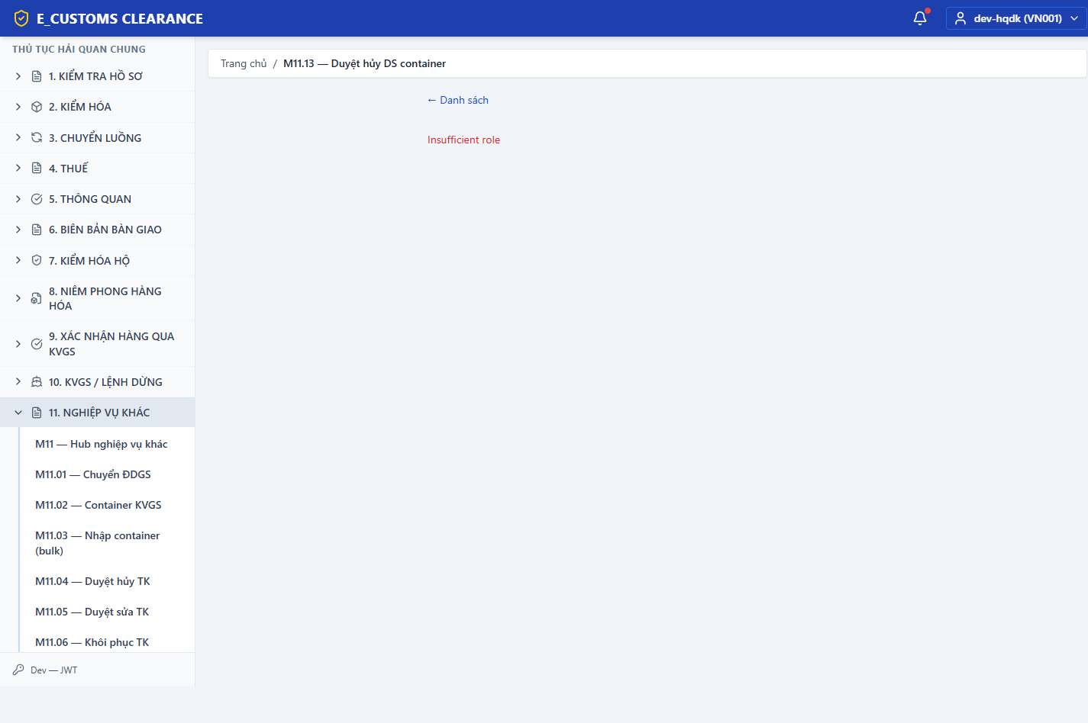
Bước 13: Duyệt yêu cầu sửa — id 3 (/m11/duyet/yeu-cau-sua/3)
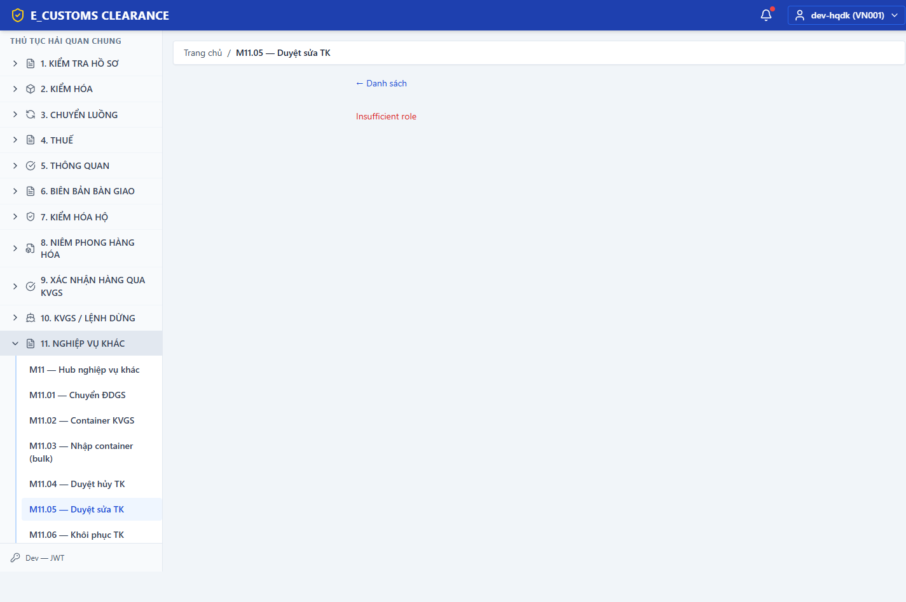
Bước 14: Duyệt yêu cầu hủy — id 3 (/m11/duyet/yeu-cau-huy/3)
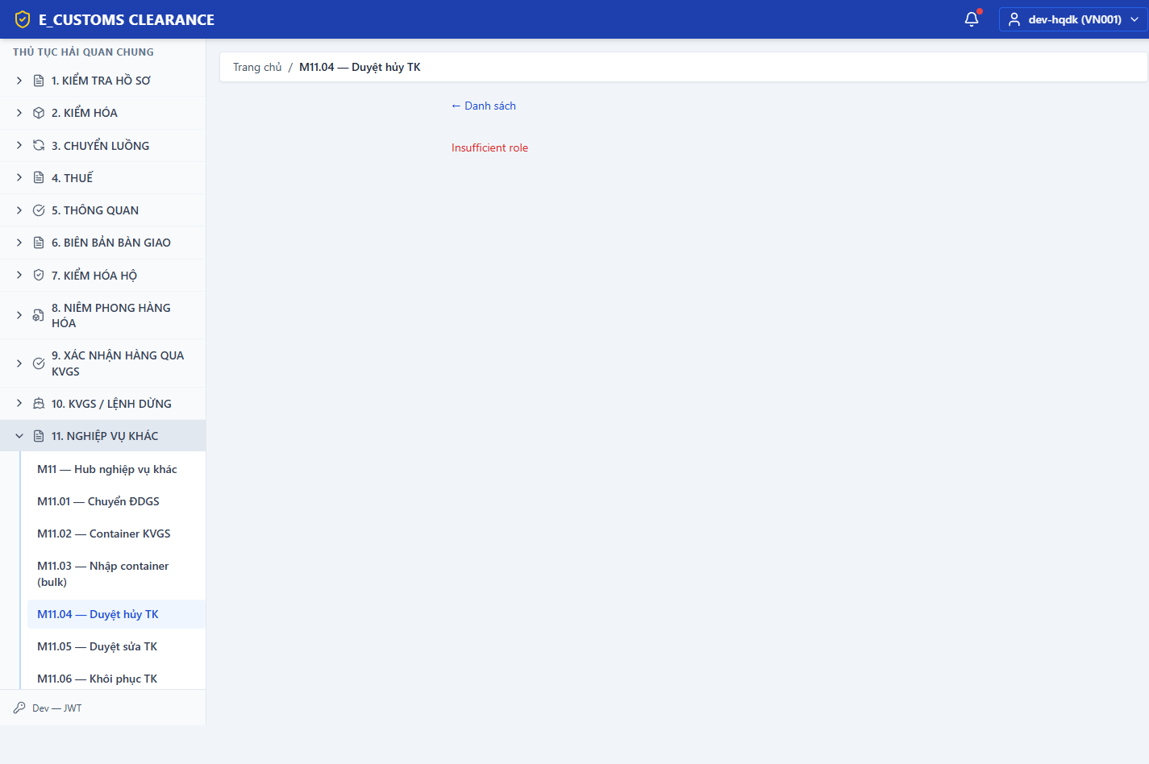
Bước 15: Hủy hết hiệu lực (/m11/huy-het-hieu-luc)
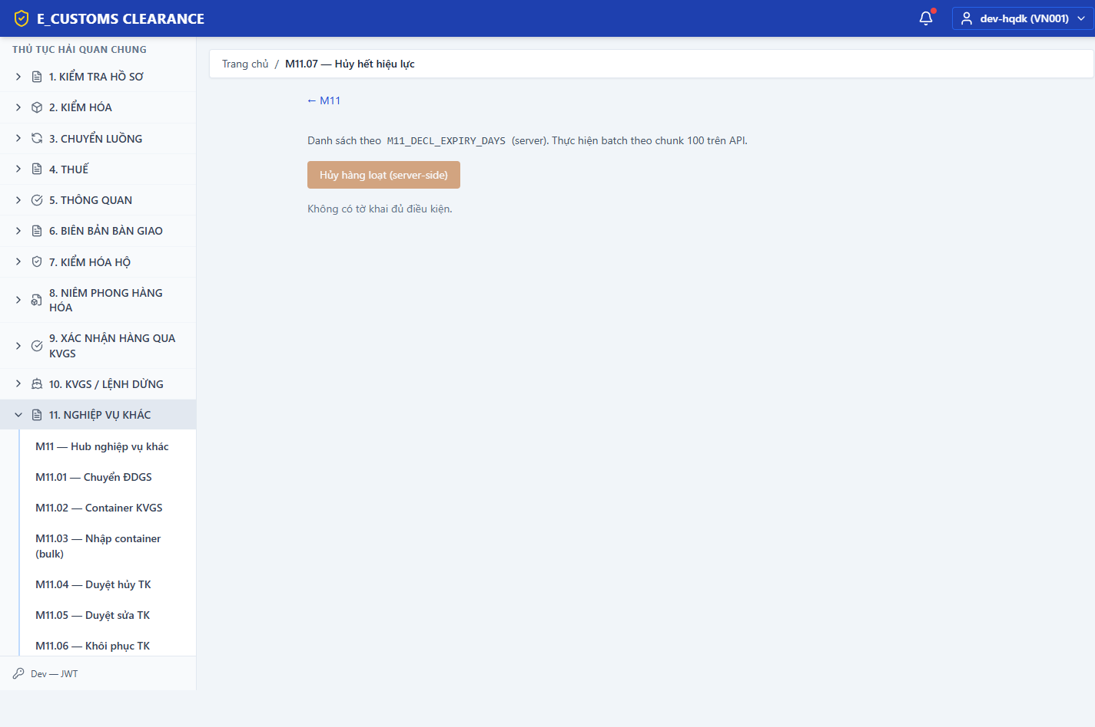
Bước 16: Khôi phục (hub) (/m11/khoi-phuc)
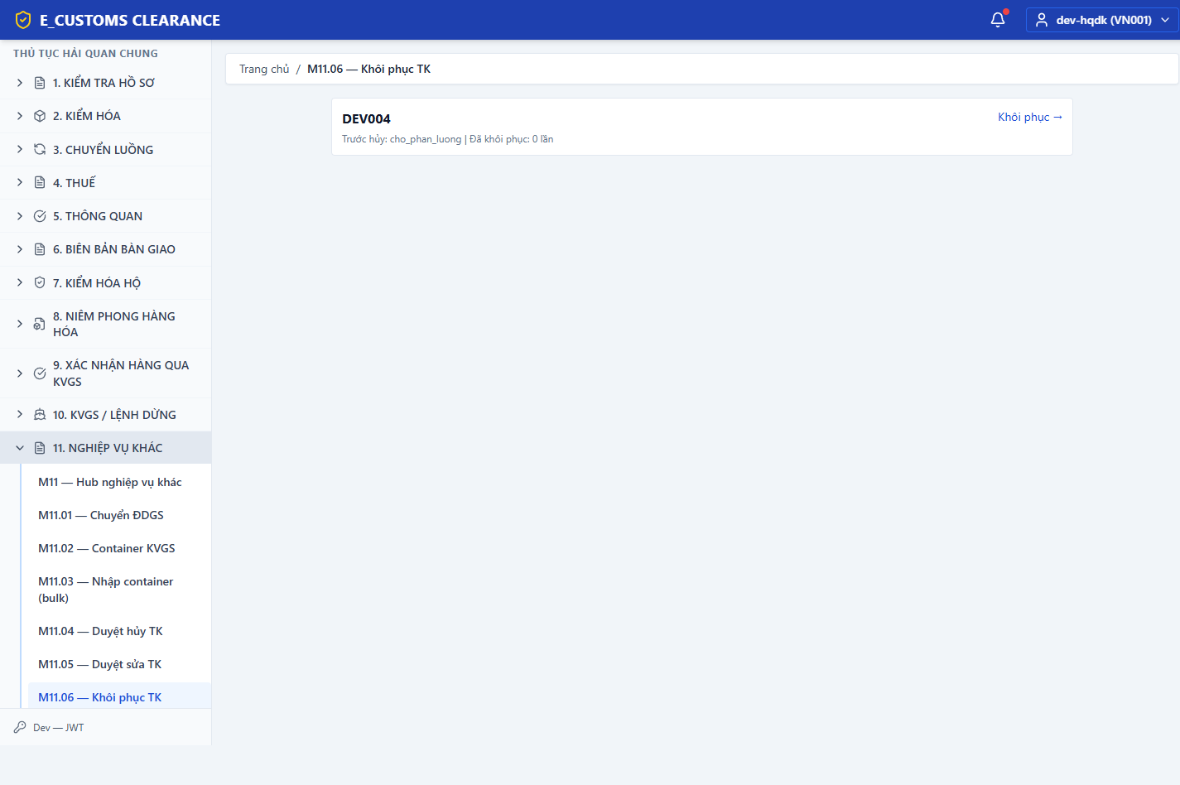
Bước 17: CTDT duyệt sửa (/m11/ctdt/duyet-sua)
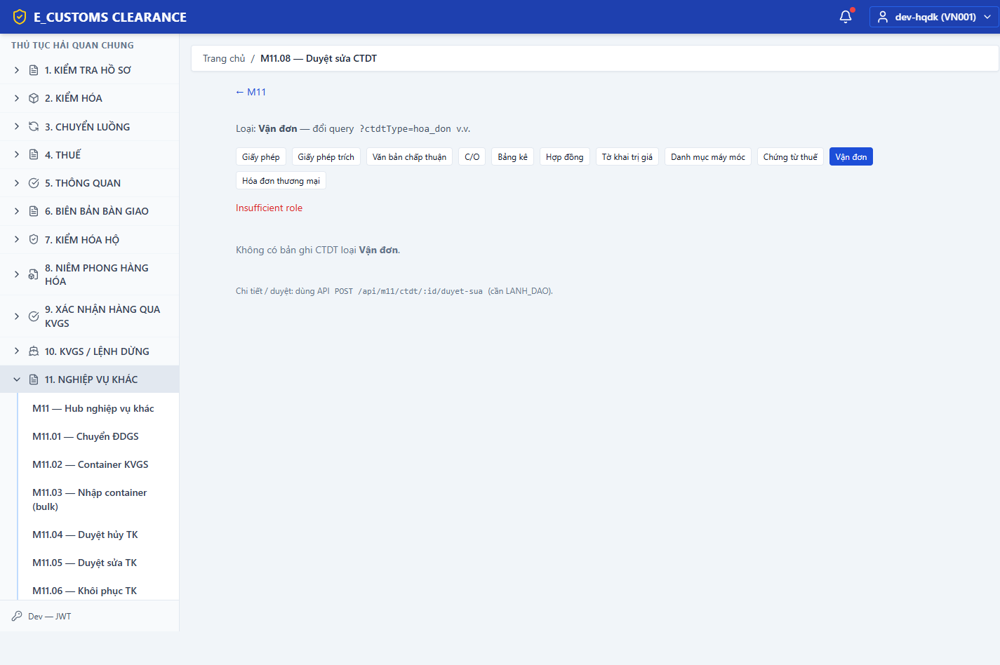
Bước 18: CTDT duyệt hủy (/m11/ctdt/duyet-huy)
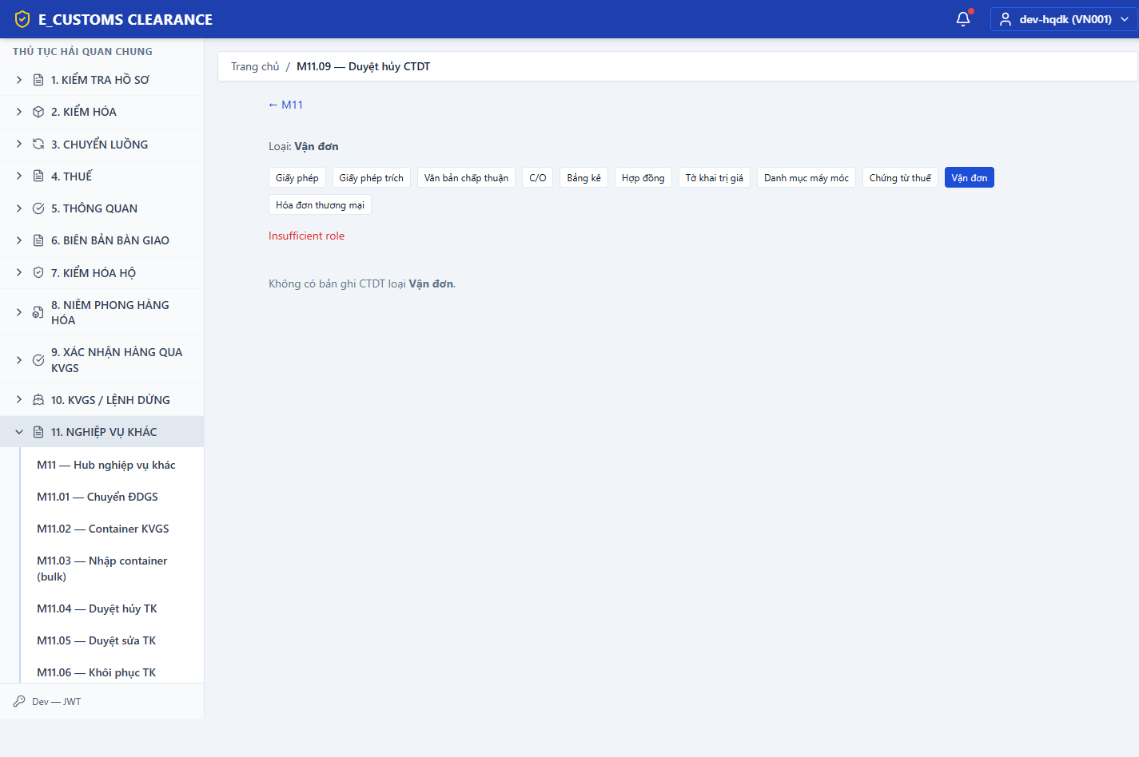
Bước 19: Chuyển ĐDGS (tờ khai 9) (/m11/9/chuyen-dia-diem)
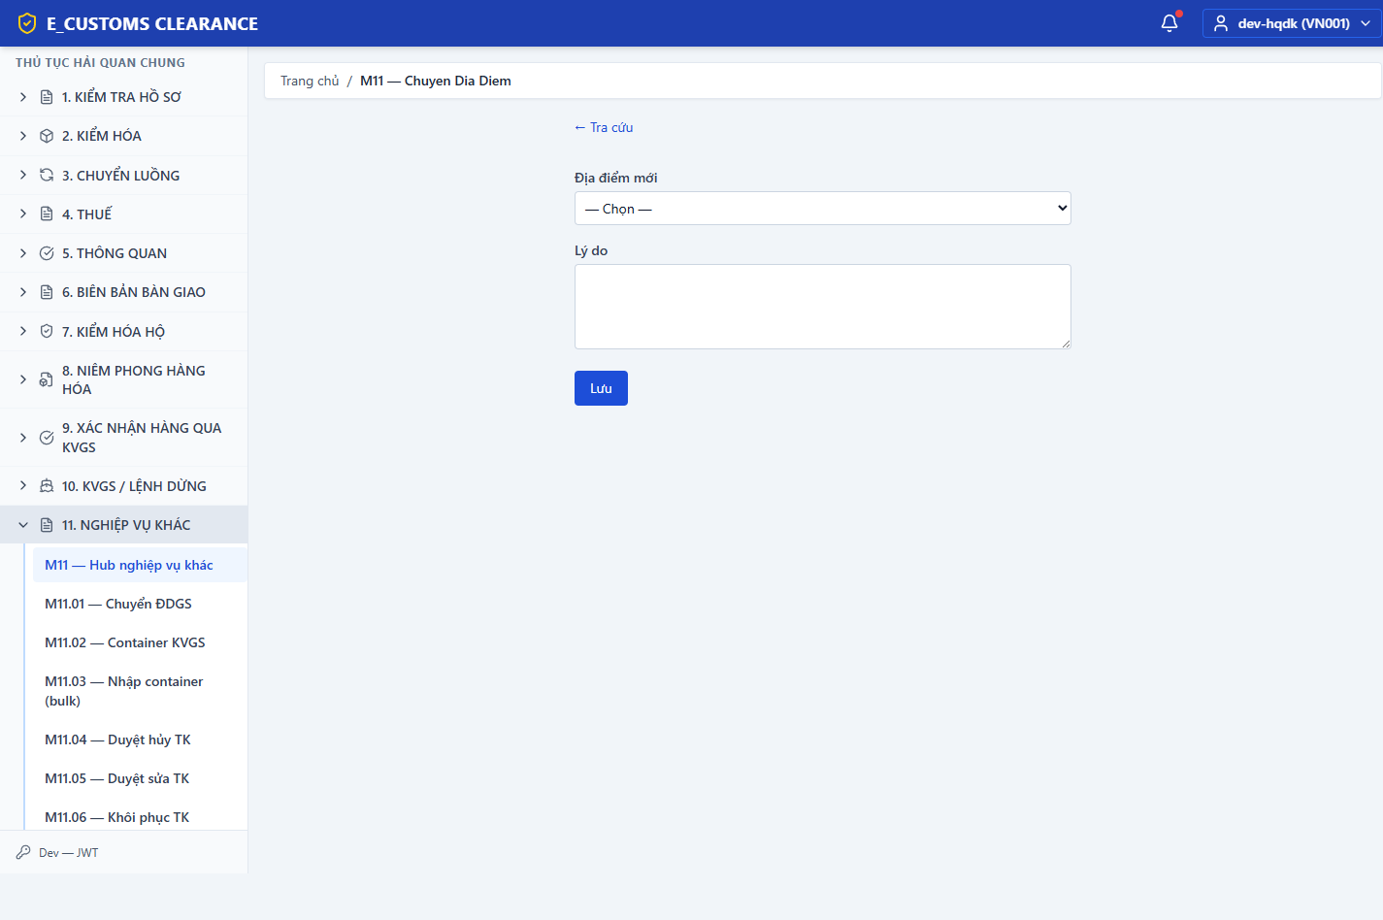
Bước 20: Khôi phục tờ khai (id 9) (/m11/9/khoi-phuc)
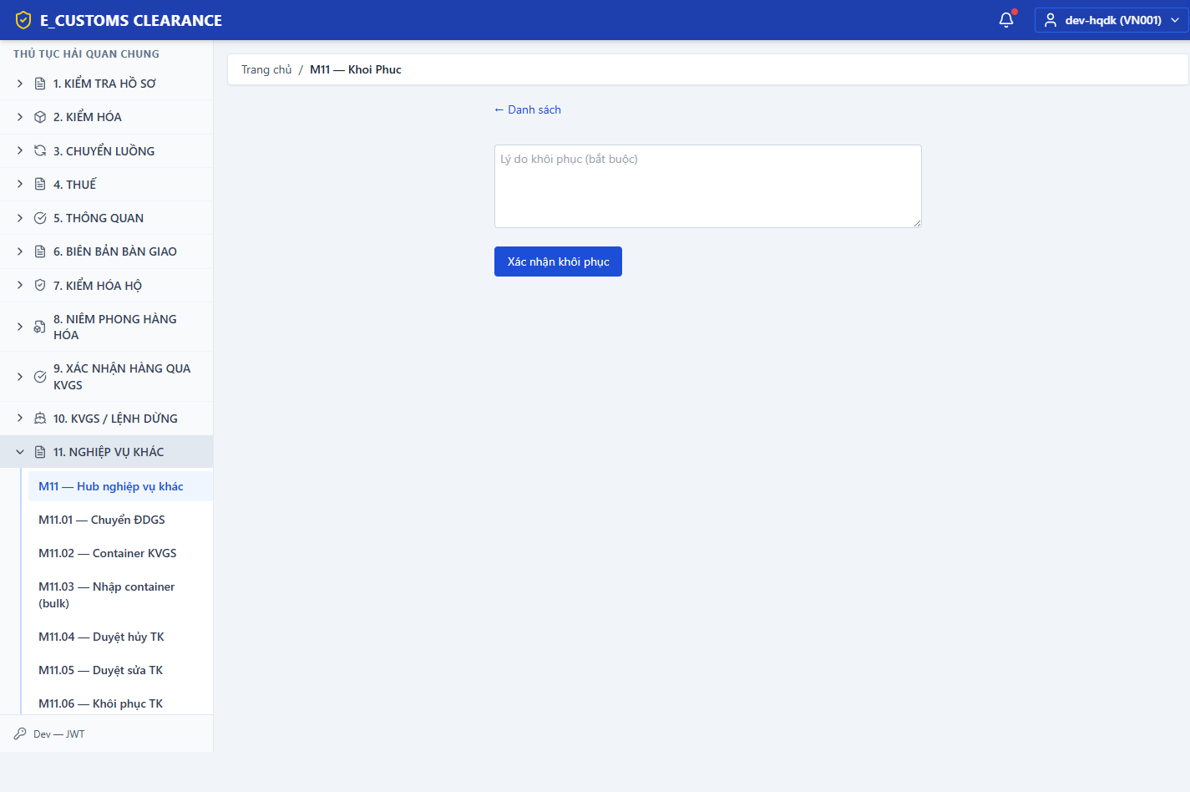
Bước 21: Nhập container (tờ khai 9) (/m11/9/nhap-container)
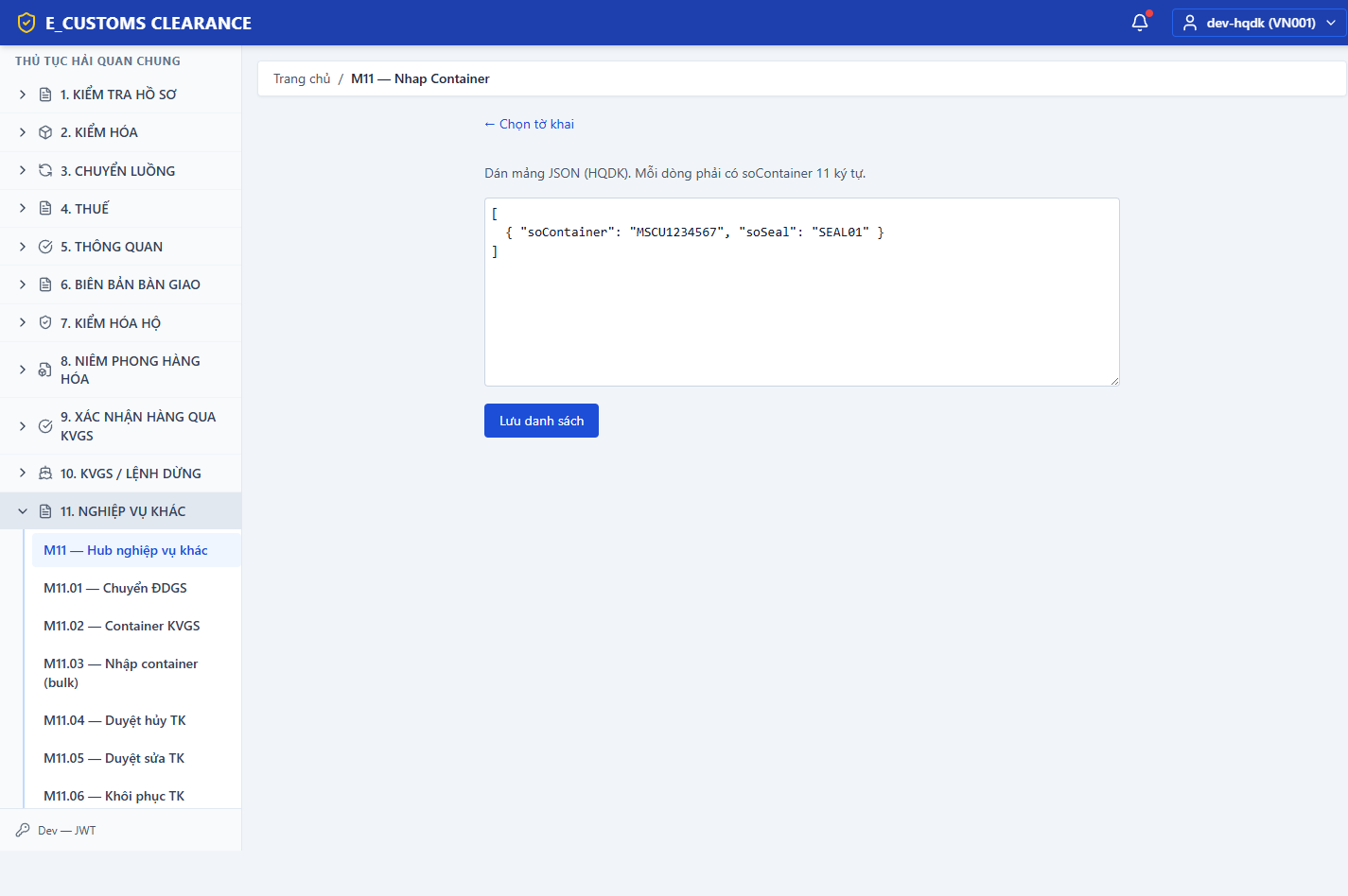
Các trường hợp lỗi:
• Bước 1: JWT hết hạn / thiếu quyền → HTTP 401/403 từ API hoặc redirect về login.
    - M12 — Tra cứu báo cáo (chỉ đọc)
- Tra cứu báo cáo (chỉ đọc)
In TK mẫu, theo dõi trạng thái, thống kê, lịch sử sửa, tra cứu CTDT (11 loại)
Ghi chú giả định: M12 included per Gate 1; no Nest M12 module or /m12 FE in repo; behaviors from TQCS-20260420-012
Điều kiện tiên quyết: Đã đăng nhập JWT theo tenant `maHq` phù hợp; môi trường dev có thể mint token tại `/dev/token` khi bật `ENABLE_DEV_TOKEN=true`.
Các thành phần trên màn hình:
• Thanh điều hướng nghiệp vụ (Clearance) (nav) — Chọn module theo nhóm M01–M13.
Bước 1: Tìm theo Mã HQ và tiêu chí màn hình (spec)
Bước 2: Xem/ in báo cáo read-only, không sửa trạng thái nghiệp vụ
Các trường hợp lỗi:
• Bước 1: JWT hết hạn / thiếu quyền → HTTP 401/403 từ API hoặc redirect về login.
    - M13 — Soi chiếu container tại cảng
- Soi chiếu container tại cảng
Soi chiếu container: tạo, lookup, ghi kết quả (JWT+tenant; no per-role @Roles in controller)
Điều kiện tiên quyết: Đã đăng nhập JWT theo tenant `maHq` phù hợp; môi trường dev có thể mint token tại `/dev/token` khi bật `ENABLE_DEV_TOKEN=true`.
Các thành phần trên màn hình:
• Thanh điều hướng nghiệp vụ (Clearance) (nav) — Chọn module theo nhóm M01–M13.
Bước 1: Hub M13 (/m13)
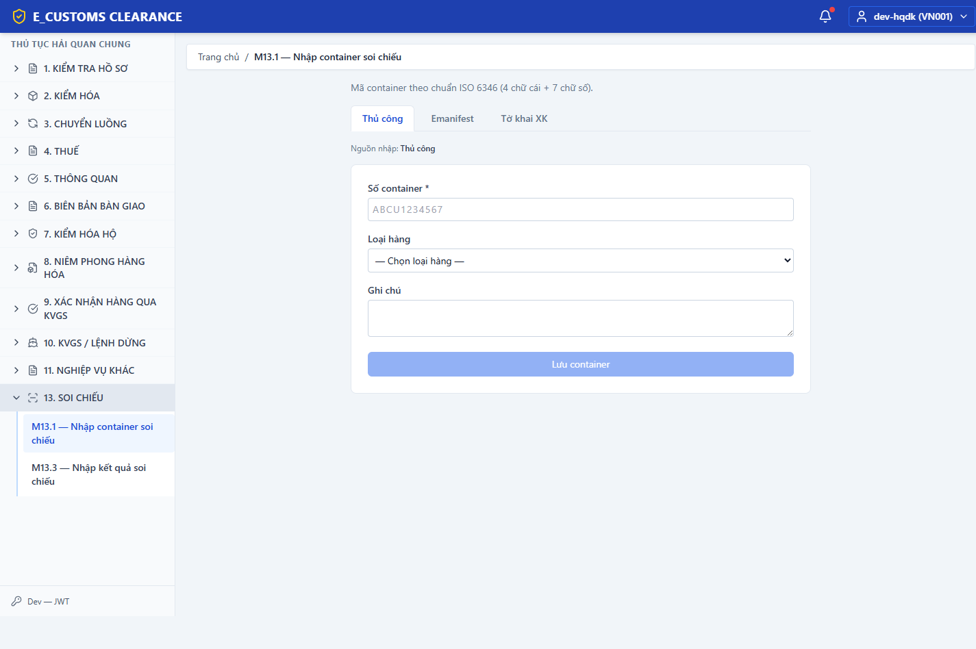
Bước 2: Nhập container cần soi chiếu (/m13/nhap-container)

Bước 3: Hub nhập kết quả (/m13/ket-qua)
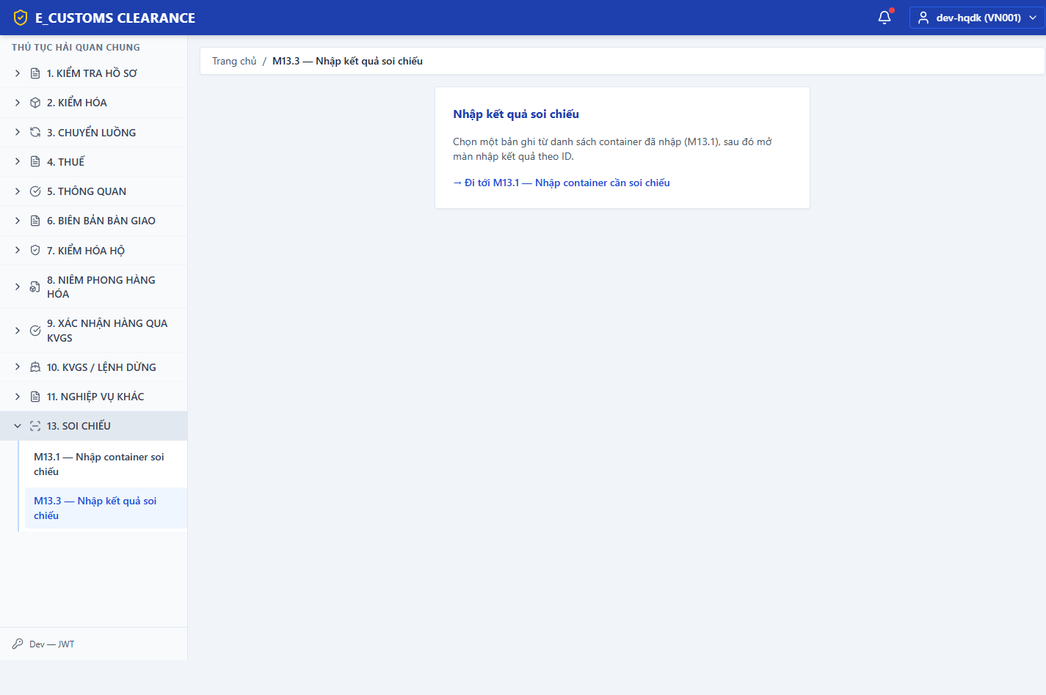
Bước 4: Form kết quả (container id=1 — có thể not found nếu chưa seed) (/m13/ket-qua/1)
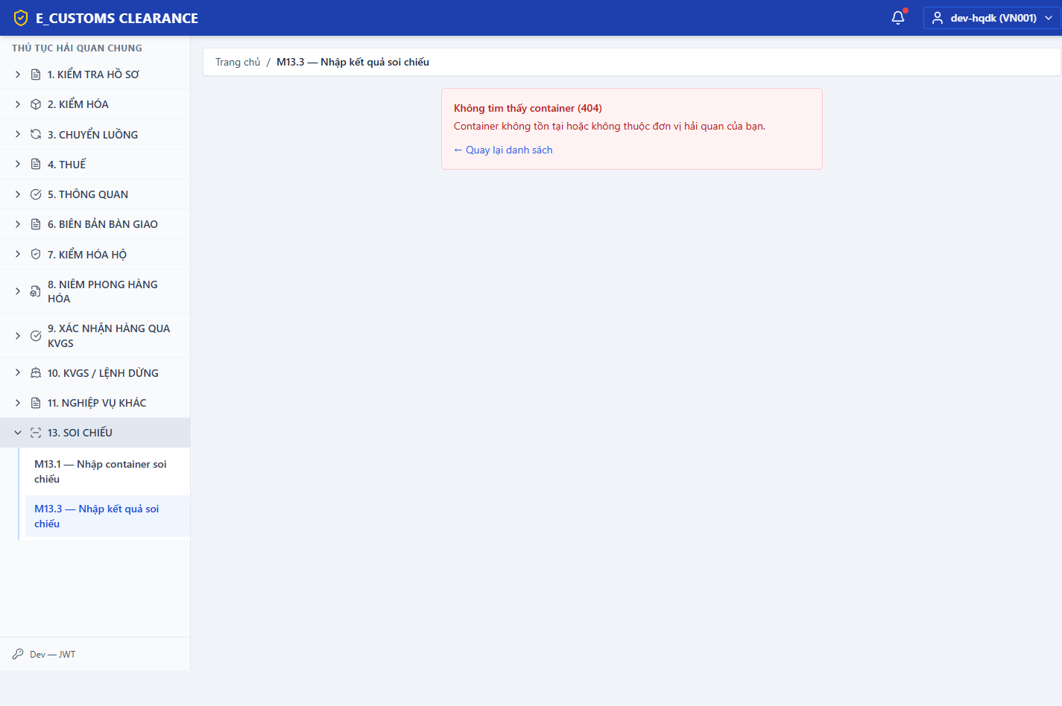
Các trường hợp lỗi:
• Bước 1: JWT hết hạn / thiếu quyền → HTTP 401/403 từ API hoặc redirect về login.
- Các vấn đề thường gặp khi sử dụng
STT | Tình huống | Nguyên nhân | Cách xử lý
1 | Không đăng nhập được / 401 trên API | Token hết hạn hoặc sai tenant. | Mint lại token tại `/dev/token` (dev) hoặc đăng nhập lại.
2 | Màn hình trống ở route có `:id` | DB dev không có bản ghi tương ứng. | Dùng id seed trong screenshot-map hoặc tạo dữ liệu demo.
3 | M12 không có UI | Chưa triển khai route trong repo. | Thực hiện theo tài liệu TQCS hoặc bổ sung UI rồi chụp lại HDSD.

